**BỘ TÀI CHÍNH**

**TRƯỜNG ĐẠI HỌC TÀI CHÍNH – MARKETING**

**KHOA KHOA HỌC DỮ LIỆU**

**——————**🙡 🕮 🙣**——————**



**BÁO CÁO ĐỒ ÁN MÔN HỌC**

**PHÂN TÍCH VÀ THIẾT KẾ HƯỚNG ĐỐI TƯỢNG**

***Đề tài:***

**PHẦN MỀM QUẢN LÝ BÁN VÉ RẠP CHIẾU PHIM SINE**

**Thành phố Hồ Chí Minh, tháng 5 năm 2025**

**BỘ TÀI CHÍNH**

**TRƯỜNG ĐẠI HỌC TÀI CHÍNH – MARKETING**

**KHOA KHOA HỌC DỮ LIỆU**

**——————**🙡 🕮 🙣**——————**



**BÁO CÁO ĐỒ ÁN MÔN HỌC**

**PHÂN TÍCH VÀ THIẾT KẾ HƯỚNG ĐỐI TƯỢNG**

***Đề tài:***

**PHẦN MỀM QUẢN LÝ BÁN VÉ RẠP CHIẾU PHIM SINE**

**Giảng viên hướng dẫn: ThS. Lê Thị Kim Thoa**

**Sinh viên thực hiện: Phan Thị Thanh Duyên**

**MSSV: Mã lớp học phần:**

**Thành phố Hồ Chí Minh, tháng 5 năm 2025**

# NHẬN XÉT VÀ ĐÁNH GIÁ CỦA GIẢNG VIÊN

Điểm chữ:

Điểm số:

*TP. Hồ Chí Minh, ngày … tháng … năm 2025*

Giảng viên hướng dẫn

ThS. Tên giảng viên

# LỜI CẢM ƠN

Kính gửi ThS. Lê Thị Kim Thoa,

Em xin gửi lời cảm ơn chân thành và sâu sắc đến cô trong suốt học kì I năm 2025 vừa qua. Với em, trải nghiệm được học lớp phân tích thiết kế hướng đối tượng của cô là một trải nghiệm đầy thú vị và tiếp thu cho mình thêm được rất nhiều kiến thức quan trọng đối với một chuyên viên phân tích nghiệp vụ cần có. Trong các tiết học của cô em luôn cố gắng giơ tay phát biểu, một phần giúp điểm số của mình được cải thiện, một phần để được cô góp ý, được cô hướng dẫn cho em cách tư duy sao cho giống một chuyên viên phân tích nghiệp vụ - ngành nghề mà em có thể sẽ làm sau này ra trường. Cô đã truyền cho em động lực rất lớn để cố gắng làm được đúng chuyên ngành mình theo học. Em sẽ luôn nhớ giọng nói truyền cảm và gần gũi với sinh viên của cô.

Em mong cô sẽ luôn giữ được lửa nghề của nhà giáo để dẫn dắt nhiều thế hệ tiếp bước trong lĩnh vực phân tích nghiệp vụ này nữa. Kính chúc cô và gia đình luôn mạnh khỏe, vui vẻ và ngày càng thăng tiến trong sự nghiệp.

Một lần nữa, em xin chân thành cảm ơn cô!

Thành phố Hồ Chí Minh, ngày 15 tháng 04 năm 2025

Sinh viên thực hiện

Phan Thị Thanh Duyên

# DANH MỤC TỪ VIẾT TẮT

|  |  |  |
| --- | --- | --- |
| **STT** | **Từ viết tắt** | **Ý nghĩa** |
| 1 | PTTT | Phương thức thanh toán |
| 2 | UC | Use Case |
| 3 | QL | Quản lý |
| 4 | CSDL | Cơ sở dữ liệu |
| 5 | UML | Unified Modeling Language |

# DANH MỤC THUẬT NGỮ ANH VIỆT

|  |  |  |
| --- | --- | --- |
| **STT** | **Thuật ngữ Tiếng Anh** | **Ý nghĩa Tiếng Việt** |
| 1 | Sequence Diagram | Sơ đồ tuần tự |
| 2 | Class Diagram | Sơ đồ lớp |
| 3 | Activity Diagram | Sơ đồ hoạt động |
| 4 | Deployment Diagram | Sơ đồ triển khai |
| 5 | Trigger | Ràng buộc toàn vẹn |
| 6 | Include | Bao gồm |
| 7 | Extend | Mở rộng |

# DANH MỤC HÌNH ẢNH

Hình 2. 2 Sơ đồ quy trình nghiệp vụ bán vé xem phim tại rạp chiếu phim SINE 4

Hình 2. 3 Sơ đồ use case mức tổng thể 17

Hình 2. 4 Sơ đồ Use Case mức chi tiết 18

Hình 3. 1 Sơ đồ hoạt động đăng nhập 27

Hình 3. 2 Sơ đồ hoạt động tạo vé xem phim 29

Hình 3. 3 Sơ đồ hoạt động tạo suất chiếu phim 31

Hình 3. 4 Sơ đồ hoạt động thêm phim 33

Hình 3. 5 Sơ đồ hoạt động sửa thông tin phim 35

Hình 3. 6 Sơ đồ hoạt động xóa phim 37

Hình 3. 7 Sơ đồ hoạt động tìm phim 38

Hình 3. 8 Sơ đồ tuần tự hoạt động đăng nhập 39

Hình 3. 9 Sơ đồ tuần tự hoạt động tạo vé xem phim 40

Hình 3. 10 Sơ đồ tuần tự hoạt động tạo suất chiếu phim 41

Hình 3. 11 Sơ đồ tuần tự hoạt động thêm phim 42

Hình 3. 12 Sơ đồ tuần tự hoạt động sửa thông tin phim 43

Hình 3. 13 Sơ đồ tuần tự hoạt động xóa phim 44

Hình 3. 14 Sơ đồ tuần tự hoạt động tìm phim 44

Hình 3. 15 Sơ đồ cộng tác hoạt động đăng nhập 45

Hình 3. 16 Sơ đồ cộng tác hoạt động tạo vé xem phim 46

Hình 3. 17 Sơ đồ cộng tác hoạt động tạo suất chiếu phim 46

Hình 3. 18 Sơ đồ cộng tác hoạt động thêm phim 47

Hình 3. 19 Sơ đồ cộng tác hoạt động tìm phim 48

Hình 3. 20 Sơ đồ lớp của hệ thống quản lý bán vé tại rạp chiếu phim SINE 52

Hình 3. 21 Sơ đồ trạng thái của hệ thống quản lý bán vé tại rạp chiếu phim SINE 53

Hình 4. 1 Sơ đồ gói của hệ thống quản lý bán vé tại rạp chiếu phim SINE 54

Hình 4. 2 Sơ đồ mối quan hệ cơ sở dữ liệu 63

Hình 4. 3 Ràng buộc thuộc tính giới tính nhân viên 64

Hình 4. 4 Ràng buộc thuộc tính giới tính quản lý 64

Hình 4. 5 Ràng buộc thuộc tính khóa chính của ghế 64

Hình 4. 6 Ràng buộc thuộc tính khóa ngoại của ghế 65

Hình 4. 7 Ràng buộc thuộc tính số điện thoại của khách hàng 65

Hình 4. 8 Trigger cập nhật ghế đã bán khi thêm vé 66

Hình 4. 9 Trigger kiểm tra tài khoản khách hàng tồn tại 66

Hình 4. 10 Trigger không cho xóa phim đã có suất chiếu 67

Hình 4. 11 Trigger tự động gán mã hóa đơn 67

Hình 4. 12 Trigger tự động gán mã khách hàng 68

Hình 4. 13 Dữ liệu mẫu bảng KHACHHANG 68

Hình 4. 14 Dữ liệu mẫu bảng KHUNGGIO 69

Hình 4. 15 Dữ liệu mẫu bảng SUATCHIEU 69

Hình 4. 16 Dữ liệu mẫu bảng NHANVIEN 69

Hình 4. 17 Dữ liệu mẫu bảng PHIM 70

Hình 4. 18 Dữ liệu mẫu bảng PHONGCHIEU 70

Hình 4. 19 Dữ liệu mẫu bảng QUANLY 70

Hình 4. 20 Dữ liệu mẫu bảng USERS 70

Hình 4. 21 Dữ liệu mẫu bảng HOADON 71

Hình 4. 22 Dữ liệu mẫu bảng VE 71

Hình 4. 23 Dữ liệu mẫu bảng GHE 71

Hình 4. 24 Kiến trúc 3 tầng của UC tạo suất chiếu phim 72

Hình 4. 25 Kiến trúc 3 tầng của UC tạo vé xem phim 72

Hình 4. 26 Kiến trúc 3 tầng của UC đăng nhập 73

Hình 4. 27 Kiến trúc 3 tầng của UC thêm phim 73

Hình 4. 28 Kiến trúc 3 tầng của UC xóa phim 74

Hình 4. 29 Kiến trúc 3 tầng của UC sửa phim 74

Hình 4. 30 Kiến trúc 3 tầng của UC tìm phìm 75

Hình 4. 31 Giao diện đăng nhập nhân viên bán vé 76

Hình 4. 32 Giao diện đăng nhập nhân viên quản lý 76

Hình 4. 33 Giao diện đổi mật khẩu 77

Hình 4. 34 Giao diện tạo suất chiếu phim 78

Hình 4. 35 Giao diện quản lý phim 78

Hình 4. 36 Giao diện quản lý phòng 79

Hình 4. 37 Giao diện quản lý ghế 79

Hình 4. 38 Giao diện quản lý nhân viên bán vé 80

Hình 4. 39 Giao diện tạo vé xem phim 81

Hình 4. 40 Giao diện quản lý khách hàng 81

Hình 4. 41 Sơ đồ thành phần hệ thống quản lý bán vé rạp chiếu phim SINE 82

Hình 4. 42 Sơ đồ thành phần hệ thống quản lý bán vé rạp chiếu phim SINE 83

Hình 4. 43 Chức năng đăng nhập 84

Hình 4. 44 Thoát chương trình đăng nhập 85

Hình 4. 45 Chức năng đổi mật khẩu 86

Hình 4. 46 Trang chủ phân quyền quản lý 87

Hình 4. 47 Chức năng quản lý phim chiếu 88

Hình 4. 48 Chú giải các nút chức năngs 88

Hình 4. 49 Nhập thông tin phim cần thêm 89

Hình 4. 50 Thư viện ảnh sau khi nhấn nút tải lên 90

Hình 4. 51 Kết quả khi tải hình lên 90

Hình 4. 52 Thông báo thêm phim thành công 91

Hình 4. 53 Phim mới mã PH007 được thêm vào 91

Hình 4. 54 Giao diện khi xuất thông tin ra các ô thông tin từ bảng 92

Hình 4. 55 Sửa tên phim mã PH003 92

Hình 4. 56 Thông báo sửa phim thành công 93

Hình 4. 57 Giao diện bảng thông tin phim sau khi sửa 93

Hình 4. 58 Thông tin phim muốn xóa được chọn 94

Hình 4. 59 Thông báo xóa phim thành công 95

Hình 4. 60 Dữ liệu trong bảng sau khi xóa 95

Hình 4. 61 Nhập thông tin cần tìm 96

Hình 4. 62 Kết quả trả về khi nhấn nút Tìm 96

Hình 4. 63 Chức năng quản lý phòng chiếu 97

Hình 4. 64 Kết quả tìm phòng chiếu 97

Hình 4. 65 Kết quả tìm kiếm sau khi chọn nút quay lại 98

Hình 4. 66 Chức năng quản lý suất chiếu 98

Hình 4. 67 Thông tin suất chiếu cần nhập 99

Hình 4. 68 Thông báo thêm suất chiếu thành công 100

Hình 4. 69 Kết quả khi thêm một suất chiếu mới mã SC003 100

Hình 4. 70 Nhập thiếu thông tin suất chiếu 101

Hình 4. 71 Thông báo thêm suất chiếu thất bại 102

Hình 4. 72 Vùng chức năng tìm suất chiếu 103

Hình 4. 73 Khung thông tin nhân viên 103

Hình 4. 74 Chức năng quản lý nhân viên 104

Hình 4. 75 Chức năng quản lý ghế 105

Hình 4. 76 Giao diện khi muốn đăng xuất 106

Hình 4. 77 Trang chủ phân quyền bán vé 107

Hình 4. 78 Đăng nhập với phân quyền nhân viên bán vé 108

Hình 4. 79 Chức năng quản lý khách hàng 109

Hình 4. 80 Chọn suất chiếu 110

Hình 4. 81 Chọn ghế 110

Hình 4. 82 Ghế đã được chọn và thành tiền 111

Hình 4. 83 Nhập số điện thoại khách hàng 111

Hình 4. 84 Kết quả sau khi nhấn nút tìm với khách hàng có tài khoản 112

Hình 4. 85 Chọn mã nhân viên bán vé 113

Hình 4. 86 Xác nhận thanh toán bằng trạng thái đã thanh toán 113

Hình 4. 87 Thông báo thêm hóa đơn thành công 114

Hình 4. 88 Thông báo mua vé thành công 115

Hình 4. 89 Thông tin vé mua 116

Hình 4. 90 Thông báo vé chưa thanh toán 117

Hình 4. 91 Thông báo khách hàng chưa có tài khoản 118

Hình 4. 92 Tạo tài khoản khách hàng 118

Hình 4. 93 Thêm khách hàng thành công 119

Hình 4. 94 Khởi tạo hóa đơn mới 120

# DANH MỤC BẢNG BIỂU

Bảng 1. Các yêu cầu phi chức năng 5

Bảng 2. Danh sách các tác nhân trong hệ thống quản lý bán vé 7

Bảng 3. Bảng mô tả các chức năng trong hệ thống quản lý bán vé xem phim 8

Bảng 4. Bảng đặc tả Usecase “Tạo vé xem phim” 18

Bảng 5. Bảng đặc tả Usecase “Đăng nhập” 20

Bảng 6. Bảng đặc tả Usecase “Tạo suất chiếu phim” 22

Bảng 7. Bảng đặc tả Usecase “Thêm tài khoản” 23

Bảng 8. Bảng đặc tả Usecase “Thêm phim” 25

Bảng 9. Danh sách thuộc tính của lớp Người dùng 48

Bảng 10. Danh sách thuộc tính của lớp Suất chiếu 49

Bảng 11. Danh sách thuộc tính của lớp Phim chiếu 49

Bảng 12. Danh sách thuộc tính của lớp Khung giờ 50

Bảng 13. Danh sách thuộc tính của lớp Phòng chiếu 50

Bảng 14. Danh sách thuộc tính của lớp Vé phim 50

Bảng 15. Danh sách thuộc tính của lớp Ghế 51

Bảng 16. Danh sách thuộc tính của lớp Hóa đơn 51

Bảng 17. Danh sách thuộc tính của lớp Khách hàng 51

Bảng 18. Danh sách thuộc tính của lớp PTTT 52

Bảng 19. Cấu trúc bảng khách hàng 54

Bảng 20. Cấu trúc bảng nhân viên bán vé 55

Bảng 21. Cấu trúc bảng nhân viên quản lý 56

Bảng 22. Cấu trúc bảng phim 57

Bảng 23. Cấu trúc bảng hóa đơn 57

Bảng 24. Cấu trúc bảng ghế 58

Bảng 25. Cấu trúc bảng khung giờ 59

Bảng 26. Cấu trúc bảng phòng chiếu 59

Bảng 27. Cấu trúc bảng suất chiếu 59

Bảng 28. Cấu trúc bảng vé 60

Bảng 29. Cấu trúc bảng USERS 60

Bảng 30. Tài khoản đăng nhập hệ thống rạp chiếu phim SINE 85

# MỤC LỤC

NHẬN XÉT VÀ ĐÁNH GIÁ CỦA GIẢNG VIÊN i

LỜI CẢM ƠN ii

DANH MỤC TỪ VIẾT TẮT iii

DANH MỤC THUẬT NGỮ ANH VIỆT iv

DANH MỤC HÌNH ẢNH v

DANH MỤC BẢNG BIỂU x

MỤC LỤC xii

CHƯƠNG 1: TỔNG QUAN VỀ ĐỀ TÀI 1

1.1 Phát biểu bài toán 1

1.2 Mục tiêu hệ thống 2

1.3 Phạm vi hệ thống 2

CHƯƠNG 2: XÁC ĐỊNH YÊU CẦU HỆ THỐNG 3

2.1 Quy trình nghiệp vụ 3

2.2 Xác định yêu cầu chức năng và yêu cầu phi chức năng 4

2.2.1 Yêu cầu chức năng 4

2.2.2 Yêu cầu phi chức năng 5

2.3 Sơ đồ Use case 7

2.3.1 Xác định các tác nhân, chức năng hệ thống 7

2.3.2 Sơ đồ use case mức tổng thể 17

2.3.3 Sơ đồ use case mức chi tiết 18

2.3.4 Đặc tả use case 18

CHƯƠNG 3: PHÂN TÍCH HỆ THỐNG 27

3.1 Phân tích ca sử dụng 27

3.1.1 Sơ đồ hoạt động 27

3.1.2 Sơ đồ tuần tự (pha sử dụng) 39

3.1.3 Sơ đồ cộng tác 45

3.2 Phân tích cấu trúc vật lý (Sơ đồ lớp) 48

3.2.1 Danh sách các lớp 48

3.2.2 Vẽ sơ đồ lớp 52

3.3 Sơ đồ trạng thái 53

CHƯƠNG 4: THIẾT KẾ HỆ THỐNG 54

4.1 Xác định các phần tử thiết kế (Các gói, các lớp thiết kế) 54

4.2 Thiết kế cơ sở dữ liệu 54

4.2.1 Tạo CSDL 54

4.2.2 Ràng buộc dữ liệu 63

4.2.3 Dữ liệu mẫu 68

4.3 Thiết kế các pha sử dụng (kiến trúc 3 tầng cho từng use case) 72

4.3.1 Kiến trúc 3 tầng của UC tạo suất chiếu phim 72

4.3.2 Kiến trúc 3 tầng của UC tạo vé xem phim 72

4.3.3 Kiến trúc 3 tầng của UC đăng nhập 73

4.3.4 Kiến trúc 3 tầng của UC thêm phim 73

4.3.5 Kiến trúc 3 tầng của UC xóa phim 74

4.3.6 Kiến trúc 3 tầng của UC sửa phim 74

4.3.7 Kiến trúc 3 tầng của UC tìm phìm 75

4.4 Thiết kế giao diện 75

4.4.1 Giao diện đăng nhập 75

4.4.2 Giao diện đổi mật khẩu 76

4.4.3 Giao diện phân quyền nhân viên quản lý 77

4.4.4 Giao diện phân quyền nhân viên bán vé 80

4.5 Thiết kế kiến trúc vật lí 82

4.5.1 Sơ đồ thành phần 82

4.5.2 Sơ đồ triển khai 83

4.6 Chương trình mẫu 84

4.6.1 Chức năng đăng nhập 84

4.6.2 Phân quyền nhân viên quản lý 86

Nút xóa: 94

4.6.3 Phân quyền nhân viên bán vé 106

CHƯƠNG 5: KẾT LUẬN 121

5.1 Kết luận 121

5.1.1 Kết quả đạt được 121

5.1.2 Hạn chế 121

5.2 Hướng phát triển 121

TÀI LIỆU THAM KHẢO 123

# TỔNG QUAN VỀ ĐỀ TÀI

## Phát biểu bài toán

Rạp chiếu phim SINE là công ty kinh doanh trong lĩnh vực giải trí. Khách hàng thường xuyên đến đây để mua vé xem phim. Cần xây dựng một hệ thống bán vé xem phim tại rạp chiếu phim SINE nhằm đẩy nhanh quy trình bán vé và quản lý chặt chẽ các đối tượng trong rạp chiếu phim. Tại rạp chiếu phim có 2 cấp bậc nhân viên làm việc bao gồm nhân viên bán vé đảm nhiệm bán vé xem phim cho khách hàng, nhân viên quản lý đảm nhiệm quản lý suất chiếu, nhân viên và cơ sở vật chất trong rạp chiếu.

Đối với nhân viên bán vé sẽ thực hiện công việc bán vé xem phim cho khách hàng tại quầy đồng thời quản lý thông tin của khách hàng. Khách hàng khi muốn xem phim thì sẽ đến quầy bán vé xem phim tại rạp, lúc này khách hàng sẽ yêu cầu nhân viên bán vé xem phim về lựa chọn suất chiếu phim và vị trí ghế ngồi trong rạp. Sau khi nhận được lần lượt yêu cầu mua vé từ khách hàng, nhân viên bán vé sẽ tạo vé xem phim theo yêu cầu đó. Một khách hàng có thể mua nhiều vé xem phim, một vé xem phim tương ứng với một vị trí ghế ngồi của một suất chiếu phim. Nhân viên bán vé yêu cầu khách hàng cung cấp thông tin về họ tên khách hàng, số điện thoại trước khi in vé và yêu cầu khách hàng thanh toán giá trị vé đã mua bằng tiền mặt hoặc chuyển khoản. Sau khi xác nhận được là khách hàng đã thanh toán vé mua, hệ thống in vé xem phim của khách hàng ra. Đồng thời một hóa đơn cũng được lưu lại trên hệ thống bao gồm thông tin khách hàng, thông tin mua vé. Một hóa đơn sẽ bao gồm nhiều vé. Khi vé đã được bán ra, ghế ngồi đã được mua sẽ hiển thị trạng thái đã bán.

Đối với nhân viên quản lý sẽ có vai trò tạo suất chiếu phim trong tuần, quản lý phim chiếu, quản lý nhân viên, quản lý phòng chiếu, quản lý ghế ngồi. Nhân viên quản lý tạo suất chiếu bằng việc lựa chọn phim chiếu, khung giờ và phòng chiếu. Một bộ phim đang được công chiếu sẽ có một hoặc nhiều suất chiếu trong ngày. Các công việc quản lý còn lại sẽ bao gồm thêm, xóa, sửa hoặc tìm kiếm thông tin tùy theo đối tượng mà nhân viên quản lý muốn cập nhật hoặc truy vấn thông tin.

## Mục tiêu hệ thống

Hệ thống bán vé xem phim của rạp chiếu phim SINE được thiết kế nhằm:

* Quản lý các đối tượng trong hệ thống rạp chiếu phim một các chặt chẽ bao gồm: nhân viên bán vé, phòng chiếu, ghế, suất chiếu, khung giờ, khách hàng, hóa đơn.
* Hỗ trợ các nhân viên bán vé tạo vé xem phim nhanh chóng hơn vì dữ liệu về suất chiếu được tải sẵn trên giao diện bán vé. Ngoài ra hệ thống cũng tự động sao lưu dữ liệu sao khi được cập nhật, tự động cập nhật các dữ liệu được cài đặt sẵn.
* Giảm thiếu được những thao tác nghiệp vụ thừa khi bán vé cho khách hàng, đẩy nhanh thời gian phục vụ khách hàng.
* Cung cấp công cụ tìm kiếm giúp truy vấn dữ liệu nhanh chóng
* Dữ liệu bán hàng và thông tin khách hàng sẽ được lưu trữ lại hỗ trợ việc thống kê, báo cáo doanh thu nhanh chóng hơn và hoàn toàn được bảo mật.
* Cập nhật thông tin về phim, số lượng vé xem phim, suất chiếu phim trong ngày một cách dễ dàng. Khách hàng khi đến mua vé xem phim cũng dễ dàng nằm bắt được các suất chiếu và ghế ngồi phù hợp cho mình.

## Phạm vi hệ thống

Hệ thống được thiết kế nhằm phục vụ trong nội bộ rạp chiếu phim SINE và đối tượng trực tiếp sử dụng hệ thống này là nhân viên bán vé và nhân viên quản lý làm việc tại các chi nhánh. Hệ thống được thiết kế ra nhằm để phục vụ cho việc bán vé cho khách hàng và quản lý dữ liệu bán vé, phim chiếu, khách hàng và nhân sự. Để hoàn thành việc phân tích và thiết kế được mô hình hệ thống quản lý rạp chiếu phim SINE sẽ áp dụng các phương pháp nghiên cứu như quan sát, dựa trên tài liệu nghiên cứu trước đó, tham khảo các hệ thống tương tự. Hệ thống sẽ được biểu diễn bằng các sơ đồ liên quan nhằm mô tả từ bao quát đến chi tiết giao diện hệ thống, dữ liệu, chức năng, thành phần và hoạt động của hệ thống.

# XÁC ĐỊNH YÊU CẦU HỆ THỐNG

## Quy trình nghiệp vụ

Quy trình nghiệp vụ bán vé xem phim tại rạp chiếu phim SINE

* Nhân viên quản lý tạo các suất chiếu phim từ thông tin phim, phòng chiếu và khung giờ. Các suất chiếu này được hiển thị thành một danh sách suất chiếu.
* Khách hàng xem các thông tin của các suất chiếu phim và đến quầy chiếu phim yêu cầu mua suất chiếu mà mình chọn.
* Nhân viên truy cập vào suất chiếu mà khách hàng vừa chọn và kiểm tra xem suất chiếu đó còn vé hay không? Nếu không, nhân viên thông báo đến khách hàng và hỏi khách hàng có muốn chọn một suất chiếu khác hay không? Nếu khách hàng đồng ý thì sẽ yêu cầu suất chiếu lựa chọn mới và nhân viên tiếp tục kiểm tra số lượng vé chiếu của suất chiếu mới. Nếu không còn vé của suất chiếu nào thì quy trình bán vé kết thúc.
* Nếu khách hàng yêu cầu suất chiếu và suất chiếu sau khi kiểm tra thì còn vé, lúc này nhân viên sẽ yêu cầu khách hàng lựa chọn vị trí ngồi tương đương với loại vé mà họ muốn mua (gồm vé ghế đơn và vé ghế đôi). Sau khi khách hàng yêu cầu về vị trị ghế và số lượng vé, nhân viên yêu cầu khách hàng cung cấp thông tin về họ tên và số điện thoại.
* Tiếp theo nhân viên tạo hóa đơn cho các vé được chọn, hóa đơn này sẽ được lưu vào danh mục hóa đơn. Sau đó nhân viên yêu cầu khách hàng tiến hành thanh toán, nếu khách hàng không thanh toán, quy trình nghiệp vụ kết thúc. Nếu khách hàng thanh toán, nhân viên tiến hành xác nhận thanh toán (bằng tiền mặt hoặc chuyển khoản và đã thanh toán). Nếu nhân viên đã xác nhận đã thanh toán thì hệ thống tự cập nhật dữ liệu, hóa đơn được lưu vào danh mục hóa đơn nhưng không được in ra. Tiếp theo các vé được mua trong hóa đơn đó sẽ được lưu vào danh mục vé xem phim. Cuối cùng nhân viên đưa vé xem phim cho khách hàng. Kết thúc quy trình nghiệp vụ.

Sơ đồ BPMN quy trình nghiệp vụ bán vé xem phim tại rạp chiếu phim SINE

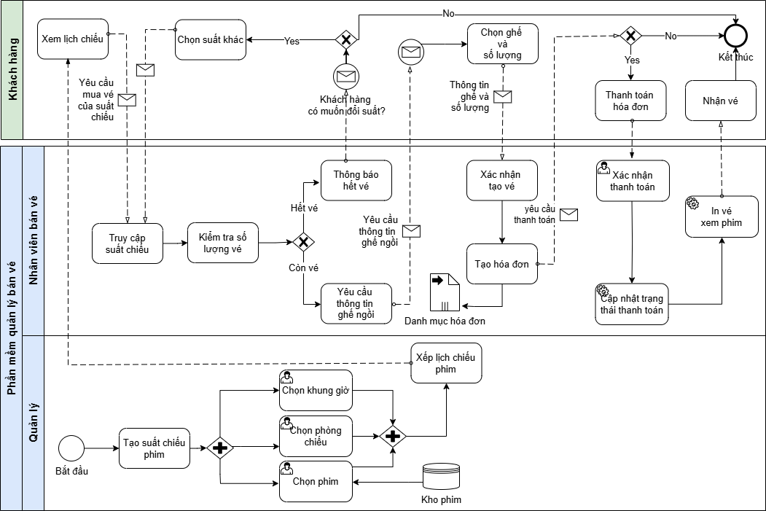

Hình 2. 2 Sơ đồ quy trình nghiệp vụ bán vé xem phim tại rạp chiếu phim SINE

## Xác định yêu cầu chức năng và yêu cầu phi chức năng

### Yêu cầu chức năng

Phần mềm bán vé xem phim mới chia thành các chức năng chính và mỗi chức năng có vai trò như sau:

* Chức năng đăng nhập: Người dùng bao gồm 2 phân quyền là nhân viên quản lý và nhân viên bán vé đăng nhập vào hệ thống để thực hiện các công việc của mình trên hệ thống. Mỗi phân quyền có các vai trò khác nhau.
* Chức năng tạo vé xem phim: Để tạo vé xem phim cho khách hàng, khách hàng đến mua vé tại quầy đều cần có tài khoản khách hàng để mua vé. Khách hàng đến quầy và chọn suất chiếu hiển thị trên màn hình tivi của rạp chiếu phim, sau đó sẽ chọn ghế xem phim và nhân viên sẽ thực hiện thao tác xuất vé. Sau khi tạo được vé, hệ thống sẽ tự động tạo hóa đơn với lượt mua của từng khách hàng, tuy nhiên, hóa đơn này sẽ không được in ra, thay vì đó vé xem phim tương ứng với số lượng mua vé của khách hàng sẽ được in ra. Và nó chỉ được in ra khi khách hành tiến hành thanh toán bằng tiền mặt hoặc bằng cách quét mã QR để thanh toán, sau khi khách hàng thanh toán, nhân viên xác nhận thanh toán, vé được in ra.
* Chức năng tạo suất chiếu phim: Quản lý sẽ tạo suất chiếu phim dựa trên các phim đang được công chiếu, ngoài ra sẽ kết hợp với việc lựa chọn phòng chiếu và khung giờ để tạo ra suất chiếu phim. Khung giờ sẽ được điều chỉnh bằng các thêm, xóa, sửa tùy vào nhân viên quản lý sắp xếp.
* Chức năng quản lý nhân viên: Nhân viên quản lý sẽ quản lý hồ sơ nhân viên, tạo hồ sơ nhân viên và cập nhật hồ sơ nhân viên bán vé. Nhân viên quản lý có thể xóa, sửa và tìm kiếm hồ sơ nhân viên bán vé theo nhu cầu.
* Chức năng quản lý khách hàng: Nhân viên bán vé quản lý thông tin của khách hàng bằng việc xóa, sửa và tìm kiếm thông tin. Việc thêm khách hàng đã được thực hiện khi khách hàng thực hiện mua vé.
* Chức năng quản lý phim: Nhân viên quản lý quản lý danh sách phim công chiếu trong ngày bằng việc thêm, xóa, sửa và tìm khi cần thiết.
* Chức năng quản lý phòng: Nhân viên quản lý thực hiện quản lý phòng chiếu phim bằng cách thêm, xóa, sửa và tìm kiếm thông tin khi cần thiết.
* Chức năng quản lý ghế: Nhân viên quản lý thực hiện quản lý ghế xem phim trong chiếu phim bằng cách thêm, xóa, sửa và tìm kiếm thông tin khi cần thiết.

### Yêu cầu phi chức năng

Dựa vào mô hình FURPS và kỹ thuật phân tích yêu cầu phi chức năng để thiết lập các yêu cầu phi chức năng cho hệ thống mới như sau:

Bảng 1. Các yêu cầu phi chức năng

|  |  |
| --- | --- |
| **Yếu tố** | **Yêu cầu** |
| Câu chữ, trình bày, giao diện | * Câu chữ đơn giản, ngắn gọn, dễ hiểu * Bố cục hợp lý, tối ưu hóa các thao tác * Về màu sắc thể hiện màu tím đặc trưng thương hiệu của SINE |
| Yếu tố con người | Dễ sử dụng, trực quan |
| Sự nhất quán | Các thông tin có liên quan đến nhau được trình bày thống nhất, sử dụng công cụ SQL Server để hỗ trợ quản lý dữ liệu |
| Độ tin cậy | Hệ thống hoạt động liên tục, đáp ứng 24/24, nguy cơ lỗi thấp |
| Tính khả dụng | * Hệ thống phải phục hồi hoàn toàn sau một sự cố trong vòng 30 phút. * Có một kế hoạch dự phòng chi tiết để đảm bảo hệ thống luôn hoạt động ổn định, bao gồm việc sao lưu dữ liệu thường xuyên và có các máy chủ dự phòng |
| Tần suất lỗi | * Tỷ lệ lỗi phải thấp hơn 0.01% trên tổng số giao dịch * Thời gian trung bình giữa hai lỗi nghiêm trọng phải lớn hơn 72 giờ |
| Hiệu năng | * Hệ thống phải trả lời yêu cầu của người dùng trong vòng 2 giây * Hệ thống phải có khả năng xử lý 500 giao dịch mỗi giờ |
| Tốc độ | * Tốc độ truyền tải dữ liệu nhanh * Phần mềm phải mở nguồn trong vòng 10 giây |
| Khả năng đáp ứng | Hệ thống phải tự động phục hồi sau các lỗi nhỏ mà không cần sự can thiệp của con người. |
| Khả năng hỗ trợ | * Hệ thống phải có đầy đủ tài liệu hướng dẫn sử dụng và bảo trì * Có một cộng đồng người dùng tích cực để hỗ trợ giải đáp các thắc mắc |
| Bảo trì | * Hệ thống được chia thành các mô đun nhỏ, độc lập, dễ dàng bảo trì và thay thế * Mã nguồn được viết rõ ràng, có chú thích đầy đủ, dễ dàng hiểu và sửa chữa |
| Cài đặt | * Có hướng dẫn cài đặt chi tiết và dễ hiểu cho người dùng * Quá trình cài đặt phải nhanh chóng và không đòi hỏi nhiều kiến thức chuyên môn |

## Sơ đồ Use case

### Xác định các tác nhân, chức năng hệ thống

#### Danh sách các tác nhân trong hệ thống

Danh sách các tác nhân trong hệ thống quản lý bán vé tại rạp chiếu phim SINE

Bảng 2. Danh sách các tác nhân trong hệ thống quản lý bán vé

|  |  |  |
| --- | --- | --- |
| **STT** | **Tác nhân** | **Ý nghĩa** |
| 1 | Khách hàng | * Là người có nhu cầu mua vé xem phim và đưa ra yêu cầu lựa chọn phim, suất chiếu và ghế ngồi. * Là người thanh toán tiền vé xem phim |
| 2 | Nhân viên bán vé | * Là người có thể sử dụng chức năng tạo vé xem phim để lựa chọn phim, suất chiếu và ghế ngồi theo yêu cầu của khách hàng. * Là người đăng ký làm thành viên của hệ thống rạp chiếu phim SINE. * Là người in vé xem phim và xác nhận trạng thái thanh toán của khách hàng. |
| 3 | Nhân viên quản lý | * Là người có thể sử dụng chức năng tạo ra các suất chiếu phim hàng ngày, hàng tuần, quản lý danh sách phim công chiếu, quản lý tài khoản nhân viên, quản lý phòng chiếu, quản lý ghế xem và quản lý khung thời gian. |

#### Mô tả các chức năng trong hệ thống

Bảng mô tả các chức năng trong hệ thống quản lý bán vé xem phim rạp chiếu phim SINE

Bảng 3. Bảng mô tả các chức năng trong hệ thống quản lý bán vé xem phim

|  |  |  |  |  |
| --- | --- | --- | --- | --- |
| **Mã UC** | **Tên UC** | **Đối tượng sử dụng** | **Mức độ ưu tiên** | **Mô tả** |
| UC01 | Tạo vé xem phim | Nhân viên bán vé | Cao | Nhân viên bán vé sử dụng chức năng tạo vé xem phim để bán vé theo yêu cầu của khách hàng |
| UC01.1 | Chọn suất chiếu | Nhân viên bán vé | Trung bình | Nhân viên bán vé khi tạo một vé xem phim cho khách hàng phải chọn suất chiếu phim dựa trên yêu cầu của khách hàng, sau đó sẽ chọn phim xem. |
| UC01.2 | Chọn ghế ngồi | Nhân viên bán vé | Trung bình | Nhân viên bán vé khi tạo một vé xem phim cho khách hàng, sau khi chọn được suất chiếu, phim sẽ chọn ghế ngồi dựa trên số lượng, vị trí mà khách hàng yêu cầu và tình trạng ghế hiện tại. Sau đó đến bước thanh toán. |
| UC01.3 | Thêm khách hàng | Nhân viên quản lý | Trung bình | Khách hàng mới khi đến mua vé tại quầy sẽ được tạo tài khoản trước khi thanh toán vé. |
| UC02 | Đăng nhập | Người dùng | Cao | Người dùng đăng nhập vào hệ thống để sử dụng các chức năng theo phân quyền trên hệ thống |
| UC02.1 | Xác thực đăng nhập | Người dùng | Trung bình | Người dùng chọn xác thực đăng nhập sau khi nhập tên tài khoản và mật khẩu tài khoản phân quyền của mình. Nếu đúng thì đăng nhập thành công, nếu sai đăng nhập lại. |
| UC02.2 | Đổi mật khẩu | Người dùng | Trung bình | Người dùng khi quên mật khẩu tài khoản của mình thì dùng chức năng đổi mật khẩu để được cấp mật khẩu mới. |
| UC03 | In vé xem phim | Nhân viên bán vé | Trung bình | Nhân viên bán vé in vé xem phim cho khách hàng sau khi xác nhận rằng khách hàng đã thanh toán bằng tiền mặt hoặc chuyển khoản. Một phiếu thanh toán sẽ tự động lưu vào hệ thống. Vé xem phim của khách hàng sẽ được in ra tương đương lượng ghế khách hàng chọn mua. |
| UC04 | Xác nhận thanh toán | Nhân viên bán vé | Trung bình | Nhân viên xác nhận thanh toán của khách hàng ở trạng thái đã thanh toán bằng phương thức tiền mặt hay chuyển khoản, sau đó hóa đơn sẽ được in ra |
| UC04.1 | Thanh toán bằng tiền mặt | Khách hàng | Thấp | Phương thức thanh toán sau khi chọn vé muốn mua của khách hàng trả bằng tiền mặt |
| UC04.2 | Thanh toán bằng chuyển khoản | Khách hàng | Thấp | Phương thức thanh toán sau khi chọn vé muốn mua của khách hàng trả bằng chuyển khoản ngân hàng |
| UC05 | Tạo suất chiếu phim | Nhân viên quản lý | Cao | Nhân viên quản lý tạo suất chiếu bằng việc chọn khung giờ chiếu, phim chiếu. Sau khi tạo xong một suất chiếu thì suất chiếu sẽ hiển thị trong lịch chiếu. Suất chiếu chỉ có hạn bán trong ngày. |
| UC05.1 | Chọn khung giờ | Nhân viên quản lý | Trung bình | Nhân viên quản lý khi tạo một suất chiếu cần chọn khung giờ cho suất chiếu bằng cách nhấp vào khung giờ trong danh sách khung giờ. |
| UC05.2 | Chọn phòng chiếu | Nhân viên quản lý | Trung bình | Nhân viên quản lý khi tạo một suất chiếu cần chọn phòng chiếu cho suất chiếu phim đó bằng cách chọn phòng chiếu trong danh sách phòng chiếu. |
| UC05.3 | Chọn phim chiếu | Nhân viên quản lý | Trung bình | Nhân viên quản lý khi tạo một suất chiếu cần chọn phim chiếu cho suất chiếu đó bằng cách chọn phim chiếu trong danh sách phim đang công chiếu. |
| UC06.1 | Thêm phim | Nhân viên quản lý | Cao | Nhân viên quản lý khi muốn thêm một phim mới thì nhập thông tin phim vào khung thông tin và chọn thêm phim để tải thông tin của một bộ phim mới lên danh sách phim đang công chiếu. |
| UC06.2 | Tải ảnh phim | Nhân viên quản lý | Trung bình | Nhân viên quản lý khi thêm một phim mới chọn tải ảnh lên để tải ảnh bìa của phim cần được thêm mới hoặc cần được chỉnh sửa. |
| UC06.3 | Xóa phim | Nhân viên quản lý | Trung bình | Nhân viên quản lý khi muốn xóa một phim trong danh sách phim đang công chiếu chọn xóa phim. |
| UC06.4 | Sửa thông tin phim | Nhân viên quản lý | Trung bình | Nhân viên quản lý khi muốn sửa thông tin một phim chọn sửa để thay đổi thông tin muốn chỉnh sửa. |
| UC06.5 | Tìm phim | Nhân viên quản lý | Trung bình | Nhân viên quản lý tìm một phim trong danh sách phim đang công chiếu thì nhập tên phim và chọn tìm phim. |
| UC07.1 | Thêm khung giờ | Nhân viên quản lý | Trung bình | Khi muốn phim chiếu trong khung giờ mới thì nhân viên quản lý nhập khung giờ mới vào khung thông tin và chọn thêm khung giờ. |
| UC07.2 | Xóa khung giờ | Nhân viên quản lý | Trung bình | Nhân viên quản lý chọn xóa khung giờ khi khung giờ đó không cần sử dụng nữa. |
| UC07.3 | Sửa khung giờ | Nhân viên quản lý | Trung bình | Nhân viên quản lý chọn khung giờ cần sửa thông tin và sửa giờ, sau đó nhân viên chọn sửa để khung giờ được cập nhật mới. |
| UC08.1 | Xóa ghế | Nhân viên quản lý | Thấp | Nhân viên quản lý xóa ghế trong phòng chiếu khi ghế không được sử dụng nữa hoặc bị hư hỏng. |
| UC08.2 | Sửa ghế | Nhân viên quản lý | Thấp | Nhân viên quản lý chọn sửa thông tin ghế để thay đổi thông tin sao cho phù hợp. |
| UC08.3 | Tìm ghế | Nhân viên quản lý | Trung bình | Nhân viên quản lý tìm kiếm ghế để xem thông tin và trạng thái đã bán hay chưa bán của ghế ngồi. |
| UC09.1 | Thêm tài khoản | Nhân viên quản lý | Cao | Nhân viên quản lý tạo mới một tài khoản đăng nhập bán vé cho nhân viên. Bao gồm thông tin cá nhân của nhân viên, tên đăng nhập và mật khẩu tài khoản. |
| UC09.2 | Xóa tài khoản | Nhân viên quản lý | Trung bình | Nhân viên quản lý xóa tài khoản đăng nhập của nhân viên khi nhân viên đó không còn làm việc tại rạp chiếu phim nữa. |
| UC09.3 | Sửa tài khoản | Nhân viên quản lý | Trung bình | Nhân viên quản lý sửa tài khoản cá nhân của nhân viên khi có nhu cầu chỉnh sửa thông tin. |
| UC09.4 | Tìm tài khoản | Nhân viên quản lý | Trung bình | Nhân viên quản lý tìm tài khoản nhân viên để tra cứu thông tin. |
| UC10.1 | Thêm phòng | Nhân viên quản lý | Thấp | Nhân viên quản lý thêm phòng chiếu cho rạp chiếu phi rạp chiếu xây dựng thêm phòng chiếu. |
| UC10.2 | Xóa phòng | Nhân viên quản lý | Thấp | Nhân viên quản lý xóa phòng chiếu khi phòng chiếu không còn được sử dụng nữa. |
| UC10.3 | Sửa thông tin phòng | Nhân viên quản lý | Trung bình | Nhân viên quản lý sửa thông tin phòng chiếu khi phòng chiếu có thay đổi về tên và số lượng ghế trong phòng. |
| UC10.4 | Tìm phòng | Nhân viên quản lý | Trung bình | Nhân viên quản lý tìm phòng chiếu để tra cứu thông tin. |
| UC11.1 | Xóa khách hàng | Nhân viên bán vé | Trung bình | Nhân viên bán vé xóa thông tin khách hàng khi cần thiết |
| UC11.2 | Sửa khách hàng | Nhân viên bán vé | Trung bình | Nhân viên bán vé sửa thông tin khách hàng khi cần thiết |
| UC11.3 | Tìm khách hàng | Nhân viên bán vé | Trung bình | Nhân viên bán vé tìm khách hàng khi cần truy vấn dữ liệu |
| UC12 | Đăng xuất | Người dùng | Trung bình | Người dùng nhấn vào nút đăng xuất để thoát tài khoản của mình trên hệ thống và quay về trang đăng nhập. |

### Sơ đồ use case mức tổng thể

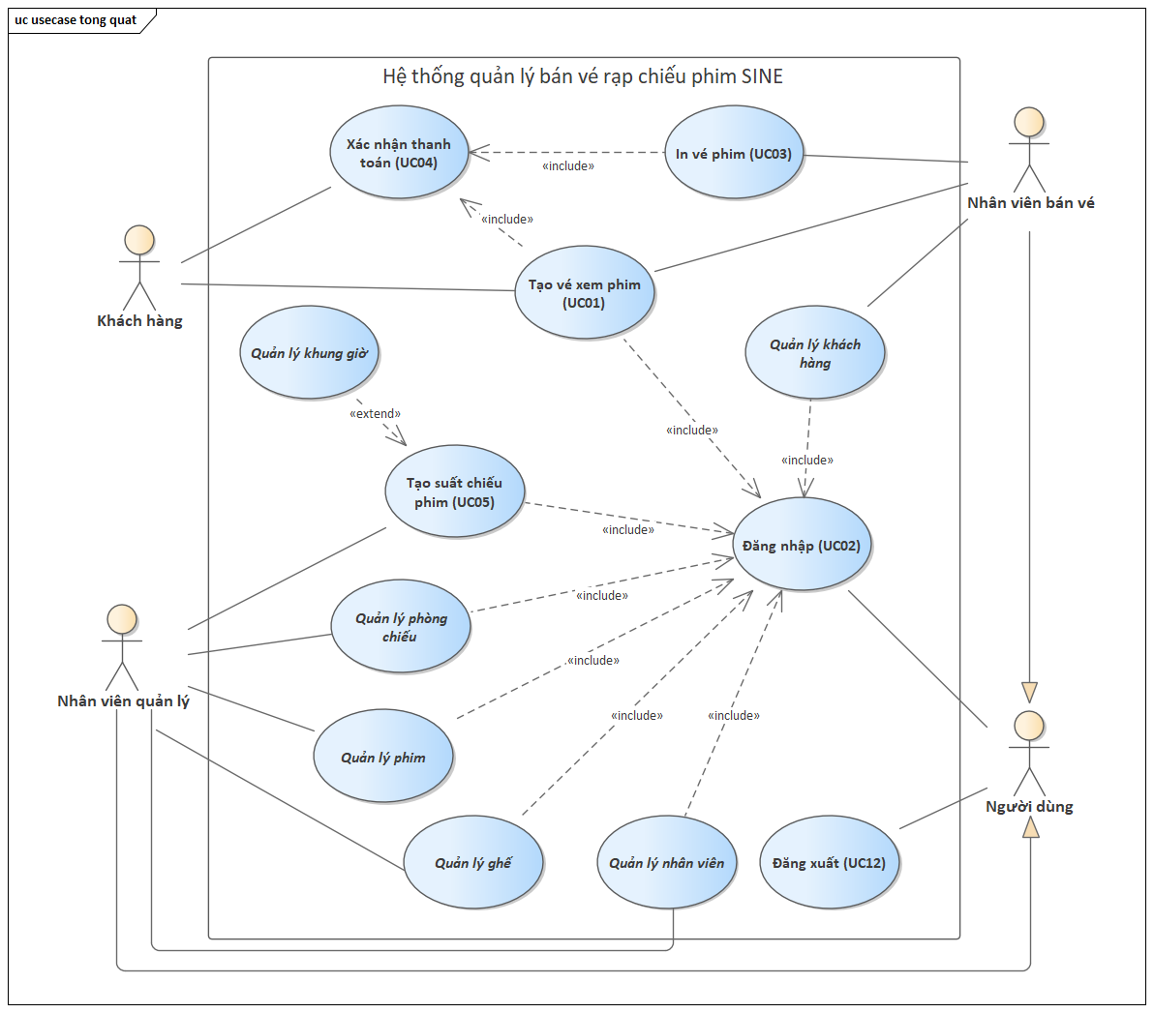

Hình 2. 3 Sơ đồ use case mức tổng thể

### Sơ đồ use case mức chi tiết

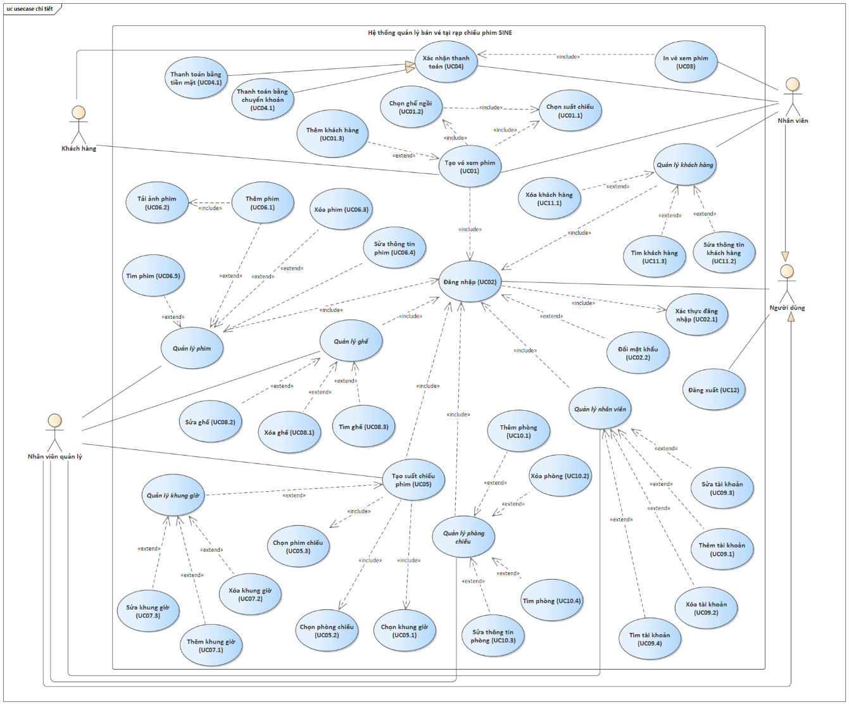

Hình 2. 4 Sơ đồ Use Case mức chi tiết

### Đặc tả use case

Các bảng đặc tả Usecase có mức độ ưu tiên cao

* Bảng đặc tả Usecase “Tạo vé xem phim”

Bảng 4. Bảng đặc tả Usecase “Tạo vé xem phim”

|  |  |  |
| --- | --- | --- |
| Tên Usecase:  Tạo vé xem phim | Mã Usecase: UC01 | Mức độ ưu tiên: Cao |
| Tác nhân | Nhân viên bán vé | |
| Các bên liên quan và lợi ích | Người dùng yêu cầu mua vé và nhân viên thực hiện tạo vé xem phim theo yêu cầu của người dùng. | |
| Mô tả | Là nhân viên bán vé, tôi muốn tạo vé xim phim bán cho khách hàng theo nhu cầu mua vé của khách | |
| Sự kiện kích hoạt | Người dùng yêu cầu mua vé xem phim tại quầy | |
| Tiền điều kiện | Nhân viên bán vé đăng nhập thành công vào hệ thống với phân quyền nhân viên bán vé | |
| Luồng sự kiện chính | 1. Nhân viên bán vé chọn chức năng tạo vé xem phim 2. Khách hàng yêu cầu về suất chiếu, phim xem và số lượng, vị trí ghế ngồi 3. Nhân viên bán vé chọn suất chiếu, phim xem và ghế ngồi theo yêu cầu của khách hàng 4. Nhân viên bán vé yêu cầu số điện thoại và tên của khách hàng trước khi yêu cầu thanh toán 5. Khách hàng cung cấp họ tên và số điện thoại 6. Nhân viên yêu cầu khách hàng thanh toán 7. Khách hàng tiến hành thanh toán bằng tiền mặt 8. Nhân viên xác nhận khách hàng đã thanh toán 9. Hệ thống hiển thị tạo vé thành công 10. Nhân viên in vé xem phim cho khách hàng 11. Hệ thống lưu trữ thông tin khách hàng và thông tin hóa đơn vào cơ sở dữ liệu | |
| Luồng sự kiện thay thế | 7a. Khách hàng tiến hành thanh toán bằng chuyển khoản  *Usecase tiếp tục bước 8* | |
| Luồng sự kiện ngoại lệ | 3b. Nhân viên thông báo suất chiếu hết vé yêu cầu khách hàng chọn suất chiếu khác nhưng khác hàng không muốn chọn suất chiếu khác  *Usecase dừng lại*  7c. Khách hàng muốn hủy vé và không tiến hành thanh toán  8c. Nhân viên chọn lệnh “Hủy vé”  9c. Hệ thống hiển thị hủy vé thành công.  *Usecase dừng lại* | |
| Hậu sự kiện | * Khách hàng mua vé xem phim thành công và chờ đến giờ chiếu phim. * Ghế đã được mua hiển thị trạng thái đã bán. * Vé phim đã được bán chỉ khả dụng trong ngày chiếu suất chiếu được mua. | |

* Bảng đặc tả Usecase “Đăng nhập”

Bảng 5. Bảng đặc tả Usecase “Đăng nhập”

|  |  |  |
| --- | --- | --- |
| Tên Usecase: Đăng nhập | Mã Usecase: UC02 | Mức độ ưu tiên: Cao |
| Tác nhân | Người dùng: Nhân viên bán vé, nhân viên quản lý | |
| Các bên liên quan và lợi ích | Người dùng đăng nhập vào hệ thống để thực hiện các quyền của mình trong hệ thống bán vé xem phim. | |
| Mô tả | Là người dùng tôi muốn đăng nhập thành công vào hệ thống quản lý rạp chiếu phim SINE để thực hiện phân quyền công việc của mình | |
| Sự kiện kích hoạt | Người dùng kích hoạt vào phần mềm của hệ thống quản lý bán vé xem phim rạp chiếu phim | |
| Tiền điều kiện | * Tài khoản người dùng đã được tạo sẵn * Tài khoản người dùng đã được phân quyền | |
| Luồng sự kiện chính | 1. Hệ thống hiển thị giao diện đăng nhập 2. Người dùng nhập thông tin tên đăng nhập, mật khẩu và chọn chức vụ 3. Người dùng chọn “Đăng nhập” để xác thực đăng nhập. 4. Hệ thống xác thực và hiển thị đăng nhập thành công 5. Hệ thống hiển thị giao diện trang quản lý bán vé rạp chiếu phim SINE | |
| Luồng sự kiện thay thế | 4a. Hệ thống xác thực và hiển thị thông tin đăng nhập chưa chính xác  4a1. Người dùng nhập lại tên đăng nhập, mật khẩu và nhấn đăng nhập  *Usecase tiếp tục bước 5* | |
| Luồng sự kiện ngoại lệ | 4b. Hệ thống xác thực và hiển thị thông tin đăng nhập chưa chính xác  4b1. Người dùng chọn lệnh thoát  *Usecase dừng lại*  4b2. Người dùng chọn chức năng “Đổi mật khẩu” để được cấp mật khẩu mới  *Usecase tiếp tục Usecase UC02.2* | |
| Hậu sự kiện | Người dùng đăng nhập thành công vào hệ thống và thực hiện các công việc dựa trên các quyền được phân. | |

* Bảng đặc tả Usecase “Tạo suất chiếu phim”

Bảng 6. Bảng đặc tả Usecase “Tạo suất chiếu phim”

|  |  |  |
| --- | --- | --- |
| Tên Usecase: Tạo suất chiếu phim | Mã Usecase: UC05 | Mức độ ưu tiên: Cao |
| Tác nhân | Nhân viên quản lý | |
| Các bên liên quan và lợi ích | Nhân viên bán vé lấy thông tin các suất chiếu được nhân viên quản lý tạo ra để tạo vé xem phim cho khách hàng | |
| Mô tả | Là nhân viên quản lý tôi muốn tạo suất chiếu phim để cung cấp các suất chiếu cho khách hàng mua vé xem phim. | |
| Sự kiện kích hoạt | Nhân viên quản lý chọn chức năng tạo suất chiếu phim để tạo các suất chiếu | |
| Tiền điều kiện | Nhân viên quản lý đăng nhập thành công với phân quyền nhân viên quản lý | |
| Luồng sự kiện chính | 1. Nhân viên quản lý chọn chức năng tạo suất chiếu phim 2. Hệ thống hiển thị giao diện lịch chiếu phim bao gồm việc tạo suất chiếu phim và quản lý khung giờ 3. Nhân viên quản lý chọn phim muốn tạo suất chiếu 4. Nhân viên quản lý chọn khung giờ phù hợp 5. Nhân viên quản lý chọn phòng để chiếu phim. 6. Nhân viên quản lý nhấn nút thêm để thêm suất chiếu lên lịch chiếu phim. 7. Hệ thống hiển thị tạo suất chiếu thành công 8. Hệ thống hiển thị suất chiếu vừa được tạo trên lịch chiếu phim | |
| Luồng sự kiện thay thế | 4a. Nhân viên tạo thêm khung giờ phù hợp cho suất chiếu  *Usecase tiếp tục Usecase UC07.1*  *Sau đó Usecase tiếp tục bước 5* | |
| Luồng sự kiện ngoại lệ | 7b. Hệ thống hiển thị suất chiếu bị trùng khung giờ  *Usecase dừng lại* | |
| Hậu sự kiện | Suất chiếu mới được tạo thành công  Suất chiếu được tải lên danh sách lịch chiếu hôm nay  Nhân viên quản lý có thể tạo thêm nhiều suất chiếu khác. | |

* Bảng đặc tả Usecase “Thêm tài khoản”

Bảng 7. Bảng đặc tả Usecase “Thêm tài khoản”

|  |  |  |
| --- | --- | --- |
| Tên Usecase: Thêm tài khoản | Mã Usecase: UC09.1 | Mức độ ưu tiên: Cao |
| Tác nhân | Nhân viên quản lý | |
| Các bên liên quan và lợi ích | Nhân viên bán vé sẽ được tạo tài khoản để đăng nhập vào hệ thống bởi nhân viên quản lý. | |
| Mô tả | Là nhân viên quản lý, tôi muốn tạo hồ sơ nhân viên cho nhân viên bán vé đề quản lý hồ sơ nhân viên và nhân viên bán vé có tài khoản đăng nhập vào hệ thống bán vé. | |
| Sự kiện kích hoạt | Nhân viên quản lý chọn chức năng quản lý nhân viên | |
| Tiền điều kiện | Nhân viên bán vé chưa có tài khoản đăng nhập vào hệ thống bán vé  Nhân viên quản lý đăng nhập thành công vào hệ thống với phân quyền quản lý | |
| Luồng sự kiện chính | 1. Nhân viên quản lý chọn chức năng quản lý nhân viên 2. Hệ thống hiển thị giao diện quản lý nhân viên 3. Nhân viên quản lý nhập thông tin cá nhân của nhân viên bán vé 4. Nhân viên quản lý tạo một tài khoản mới cho nhân viên bán vé đăng nhập vào hệ thống với phân quyền nhân viên bán vé. 5. Nhân viên quản lý nhấn nút “Thêm” để tạo hồ sơ cho nhân viên bán vé 6. Hệ thống hiển thị thông báo tạo hồ sơ nhân viên thành công 7. Hệ thống hiển thị hồ sơ của nhân viên vừa được tạo lên danh sách hồ sơ nhân viên | |
| Hậu sự kiện | Hồ sơ và tài khoản đăng nhập của nhân viên bán vé được tạo thành công  Nhân viên bán vé vừa được tạo tài khoản có thể đăng nhập vào hệ thống để thực hiện công việc  Nhân viên quản lý có thể tạo thêm hồ sơ khác và quản lý hồ sơ của nhân viên vừa tạo bằng việc xóa, sửa hoặc tìm kiếm. | |

* Bảng đặc tả Usecase “Thêm phim”

Bảng 8. Bảng đặc tả Usecase “Thêm phim”

|  |  |  |
| --- | --- | --- |
| Tên Usecase: Thêm phim | Mã Usecase: UC06.1 | Mức độ ưu tiên: Cao |
| Tác nhân | Nhân viên quản lý | |
| Các bên liên quan và lợi ích | Nhân viên quản lý thực hiện chức năng quản lý phim để cập nhập kịp thời danh sách các phim đang được công chiếu và các phim ngừng công chiếu | |
| Mô tả | Là nhân viên quản lý tôi muốn tải lên một thông tin của phim mới lên danh sách phim công chiếu để phục vụ cho việc tạo suất chiếu phim | |
| Sự kiện kích hoạt | Có một phim mới được yêu cầu tải lên danh sách phim đang được công chiếu để mở bán vé  Nhân viên quản lý chọn chức năng quản lý phim | |
| Tiền điều kiện | Nhân viên quản lý đăng nhập thành công vào hệ thống với phân quyền quản lý | |
| Luồng sự kiện chính | 1. Nhân viên quản lý chọn chức năng quản lý phim 2. Hệ thống hiển thị giao diện quản lý phim 3. Nhân viên quản lý nhập thông tin phim vào khung thông tin 4. Nhân viên quản lý nhấn vào nút tải ảnh lên để tải bìa của phim mới lên 5. Hệ thống hiển thị ảnh đã được tải lên 6. Nhân viên quản lý nhấn nút “Thêm” để thêm phim mới vào danh sách phim đang được công chiếu. 7. Hệ thống hiển thị thêm phim thành công 8. Hệ thống hiển thị thông tin phim mới vừa được thêm vào danh sách phim đang được công chiếu. | |
| Hậu sự kiện | Phim mới được tải lên danh sách phim đang được công chiếu  Từ danh sách này nhân viên quản lý sẽ tạo suất chiếu. | |

# PHÂN TÍCH HỆ THỐNG

## Phân tích ca sử dụng

### Sơ đồ hoạt động

#### Sơ đồ hoạt động đăng nhập

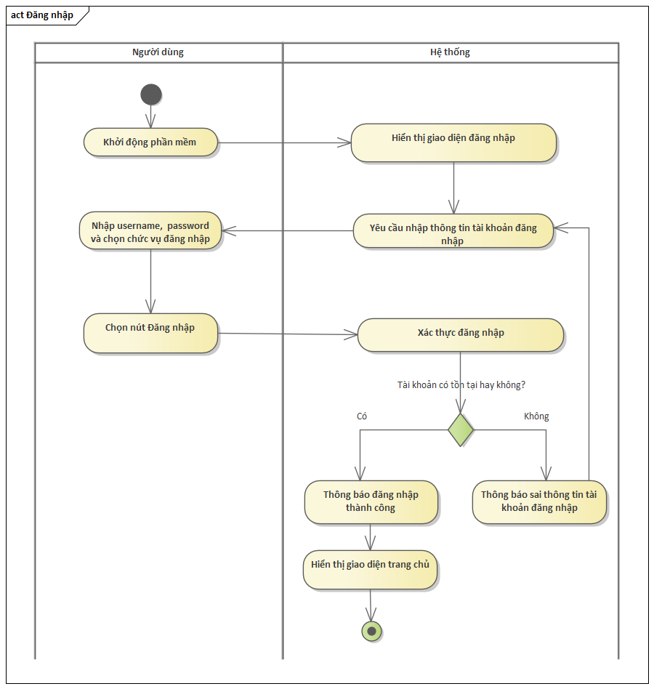

Hình 3. 1 Sơ đồ hoạt động đăng nhập

Sơ đồ hoạt động mô tả quy trình đăng nhập của người dùng vào hệ thống:

1. Quy trình bắt đầu khi người dùng thực hiện hành động khởi động phần mềm trên máy bán vé.
2. Sau khi phần mềm khởi động, hệ thống sẽ hiển thị giao diện đăng nhập cho người dùng. Hệ thống yêu cầu người dùng nhập thông tin tài khoản đăng nhập.
3. Người dùng sau đó thực hiện việc nhập username, password và chọn chức vụ đăng nhập vào giao diện được hiển thị.
4. Tiếp theo, người dùng chọn nút Đăng nhập.
5. Sau khi nhận được thông tin đăng nhập, hệ thống tiến hành hành xác thực đăng nhập xem tài khoản đăng nhập có tồn tại hay không.
   1. Nếu "Không" (tài khoản không tồn tại hoặc thông tin đăng nhập sai): Hệ thống sẽ thông báo sai thông tin tài khoản đăng nhập cho người dùng. Sau đó, luồng quay trở lại hành động yêu cầu thông tin tài khoản đăng nhập, cho phép người dùng nhập lại thông tin.
   2. Nếu "Có" (tài khoản tồn tại và thông tin đăng nhập đúng): Hệ thống hiển thị thông báo đăng nhập thành công cho người dùng. Sau đó, giao diện trang chủ hiện ra cho phép người dùng bắt đầu sử dụng các chức năng của hệ thống. Quy trình đăng nhập kết thúc.

#### Sơ đồ hoạt động tạo vé xem phim

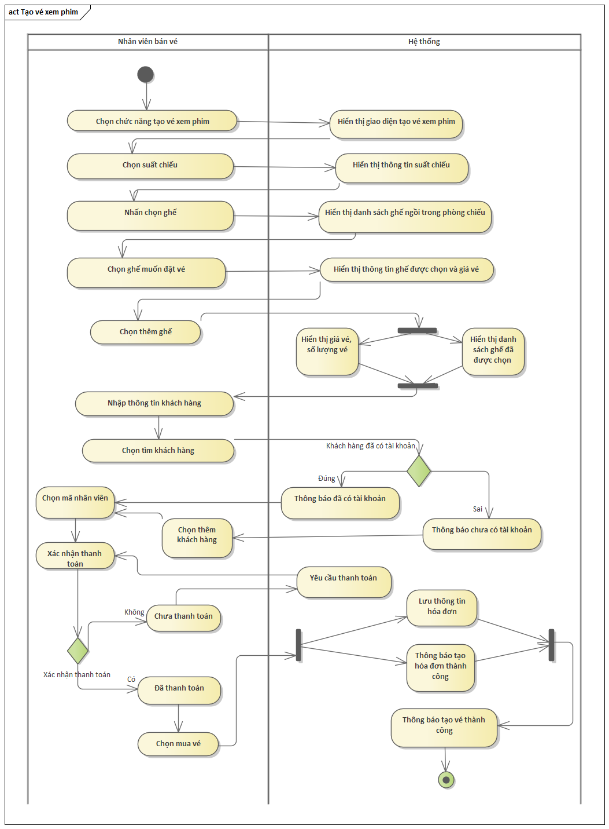

Hình 3. 2 Sơ đồ hoạt động tạo vé xem phim

**Sơ đồ hoạt động của quy trình tạo vé xem phim**

1. Quy trình bắt đầu khi nhân viên bán vé chọn chức năng tạo vé xem phim trên hệ thống.
2. Sau khi chọn chức năng, hệ thống sẽ hiển thị giao diện tạo vé xem phim cho người dùng. Đồng thời hệ thống cũng hiển thị sẵn thông tin về các suất chiếu phim hiện có.
3. Nhân viên bán vé sau đó chọn suất chiếu mà khách hàng yêu cầu.
4. Tiếp theo, hệ thống hiển thị thông tin suất chiếu đã chọn
5. Nhân viên bán vé nhấn chọn ghế trên giao diện.
6. Hệ thống hiển thị các ghế chưa bán trong suất chiếu được chọn. Nhân viên chọn những ghế mà khách hàng yêu cầu, khi đó danh sách các ghế đã chọn sẽ hiển thị. Đồng thời hệ thống cũng hiển thị thông tin ghế đã chọn và tổng tiền số ghế đã mua. Nếu khách hàng muốn mua thêm vé, nhân viên bán vé có thể Chọn thêm ghế, và hệ thống sẽ tiếp tục hiển thị thông tin ghế và giá.
7. Nhân viên bán vé nhập thông tin khách hàng (số điện thoại). Sau đó nhân viên bán vế bấm chọn tìm, nếu khách hàng đã có tài khoản, hệ thống thông báo tài khoản tồn tại, không cần tạo mới khách hàng. Nếu không tìm thấy tải khoản dựa trên số điện thoại, nhân viên nhập thêm tên khách hàng và nhấn nút thêm để thêm mới khách hàng.
8. Sau khi có thông tin khách hàng, nhân viên bán vé chọn mã nhân viên
9. Tiếp theo, nhân viên bán vé xác nhận thanh toán từ khách hàng.
10. Hệ thống kiểm tra mục trạng thái thanh toán đã chuyển thành “Đã thanh toán” hay chưa?
    1. Nếu "Không" (khách hàng chưa thanh toán): quy trình quay lại bước yêu cầu thanh toán.
    2. Nếu "Có" (khách hàng đã thanh toán): Nhân viên bán vé đã thanh toán và chọn mua vé.
11. Sau khi chọn mua vé, hệ thống đồng thời lưu thông tin hóa đơn và thông báo tạo hóa đơn thành công. Cuối cùng, hệ thống thông báo tạo vé thành công. Quy trình tạo vé xem phim kết thúc.

#### Sơ đồ hoạt động tạo suất chiếu phim

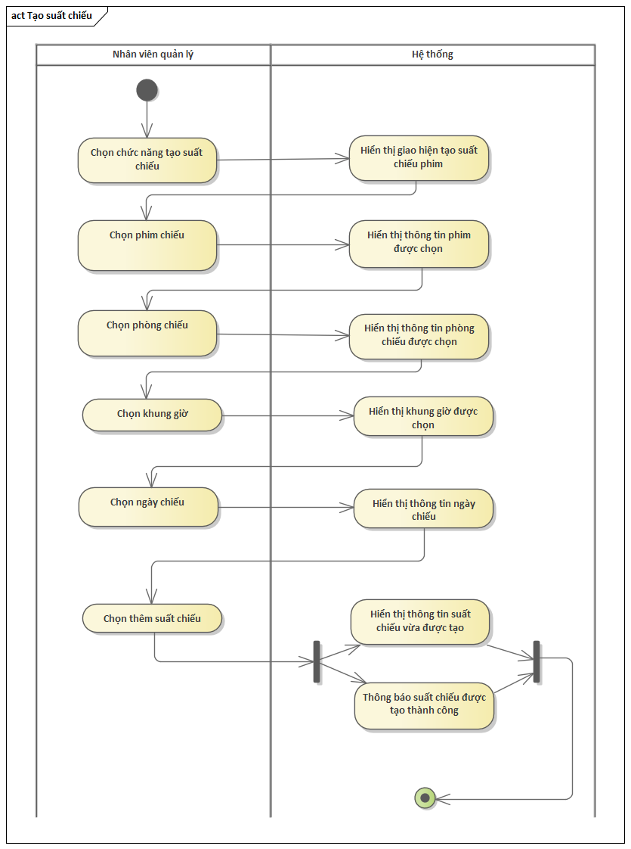

Hình 3. 3 Sơ đồ hoạt động tạo suất chiếu phim

Sơ đồ hoạt động mô tả quy trình tạo suất chiếu phim

1. Quy trình bắt đầu khi nhân viên quản lý chọn chức năng tạo suất chiếu trên hệ thống.
2. Sau đó hệ thống sẽ hiển thị giao diện tạo suất chiếu phim cho người dùng.
3. Nhân viên quản lý chọn phim chiếu mà rạp sẽ trình chiếu.
4. Tiếp theo, hệ thống hiển thị thông tin phim được chọn
5. Nhân viên quản lý tiếp tục chọn phòng chiếu nơi suất chiếu sẽ diễn ra.
6. Sau khi chọn phòng, hệ thống hiển thị thông tin phòng chiếu được chọn
7. Nhân viên quản lý tiếp theo chọn khung giờ bắt đầu và kết thúc suất chiếu.
8. Sau khi chọn khung giờ, hệ thống hiển thị khung giờ được chọn.
9. Nhân viên quản lý chọn ngày chiếu cho suất chiếu.
10. Hệ thống hiển thị thông tin ngày chiếu.
11. Sau khi lựa chọn đủ các yêu cầu cho một suất chiếu, nhân viên quản lý chọn thêm suất chiếu.
12. Hệ thống thực hiện hành động song song việc hiển thị thông tin suất chiếu vừa được tạo và thông báo suất chiếu được tạo thành công. Quy trình tạo suất chiếu kết thúc.

#### Sơ đồ hoạt động thêm phim

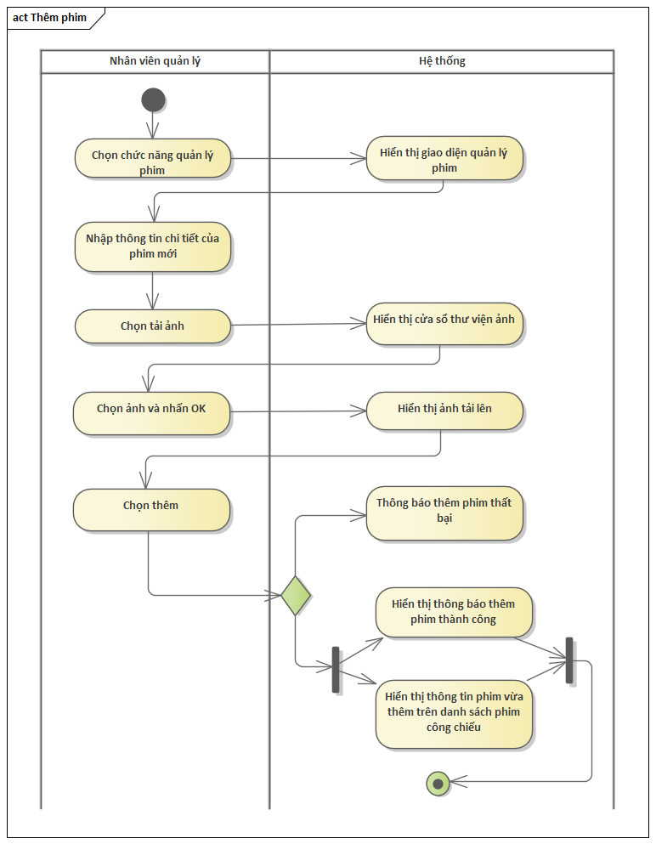

Hình 3. 4 Sơ đồ hoạt động thêm phim

Sơ đồ hoạt động mô tả quy trình thêm phim

1. Quy trình bắt đầu khi nhân viên quản lý chọn chức năng quản lý phim trên hệ thống.
2. Hệ thống sẽ hiển thị giao diện quản lý phim cho người dùng.
3. Nhân viên quản lý sau đó nhập thông tin chi tiết của phim mới
4. Tiếp theo, nhân viên quản lý chọn tải ảnh cho phim.
5. Sau khi chọn tải ảnh, hệ thống hiển thị cửa sổ thư viện ảnh để nhân viên chọn.
6. Nhân viên quản lý chọn ảnh và nhấn OK.
7. Hệ thống hiển thị ảnh tải lên.
8. Nhân viên quản lý chọn thêm phim để lưu thông tin phim.
9. Tại đây, có một điểm quyết định: Hệ thống kiểm tra xem việc thêm phim có thành công hay không.
   1. Nếu việc thêm phim thất bại: Hệ thống thông báo thêm phim thất bại cho nhân viên quản lý.
   2. Nếu việc thêm phim thành công: Hệ thống thực hiện hành động song song hiển thị thông báo thêm phim thành công và hiển thị thông tin phim vừa thêm trên danh sách phim công chiếu. Quy trình thêm phim kết thúc.

#### Sơ đồ hoạt động sửa thông tin phim

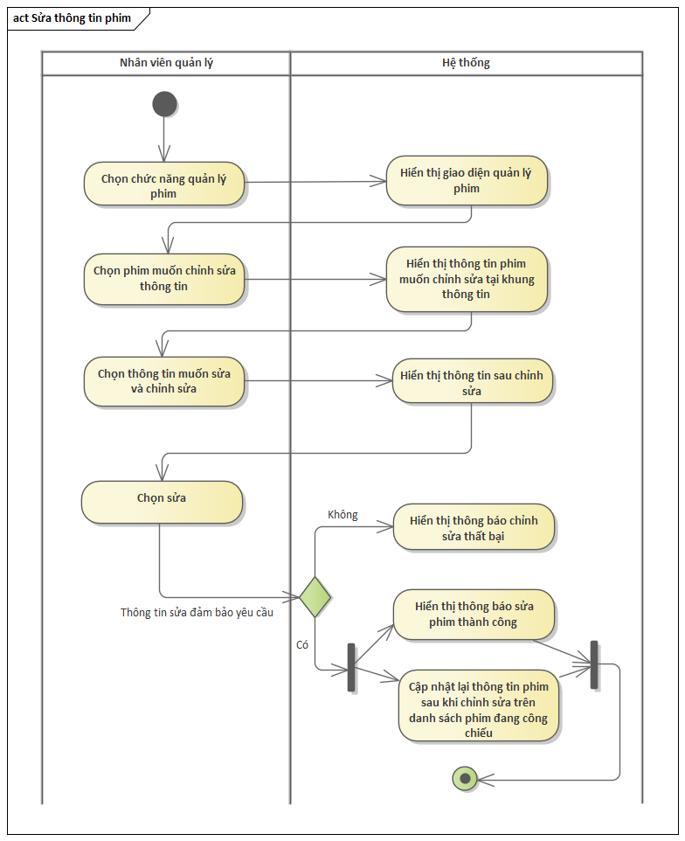

Hình 3. 5 Sơ đồ hoạt động sửa thông tin phim

Sơ đồ hoạt động mô tả quy trình sửa thông tin phim

1. Quy trình bắt đầu khi nhân viên quản lý chọn chức năng quản lý phim trên hệ thống.
2. Sau khi chọn chức năng, hệ thống sẽ hiển thị giao diện quản lý phim cho người dùng.
3. Nhân viên quản lý sau đó chọn phim muốn chỉnh sửa thông tin.
4. Tiếp theo, hệ thống hiển thị thông tin phim muốn chỉnh sửa tại khung thông tin.
5. Nhân viên quản lý chọn thông tin muốn sửa và chỉnh sửa trực tiếp trên giao diện.
6. Sau khi chỉnh sửa, nhân viên quản lý chọn sửa để lưu thay đổi.
7. Tại đây, có một điểm quyết định: "Thông tin sửa đảm bảo yêu cầu?". Hệ thống kiểm tra xem các thông tin đã sửa có hợp lệ và đáp ứng các quy tắc nghiệp vụ hay không.
   1. Nếu "Không" (thông tin sửa không hợp lệ): Hệ thống hiển thị thông báo chỉnh sửa thất bại cho nhân viên quản lý.
   2. Nếu "Có" (thông tin sửa hợp lệ): Hệ thống thực hiện hành động song song hiển thị thông báo sửa phim thành công và cập nhật lại thông tin phim sau khi chỉnh sửa trên danh sách phim đang công chiếu. Quy trình sửa thông tin phim kết thúc.

#### Sơ đồ hoạt động xóa phim

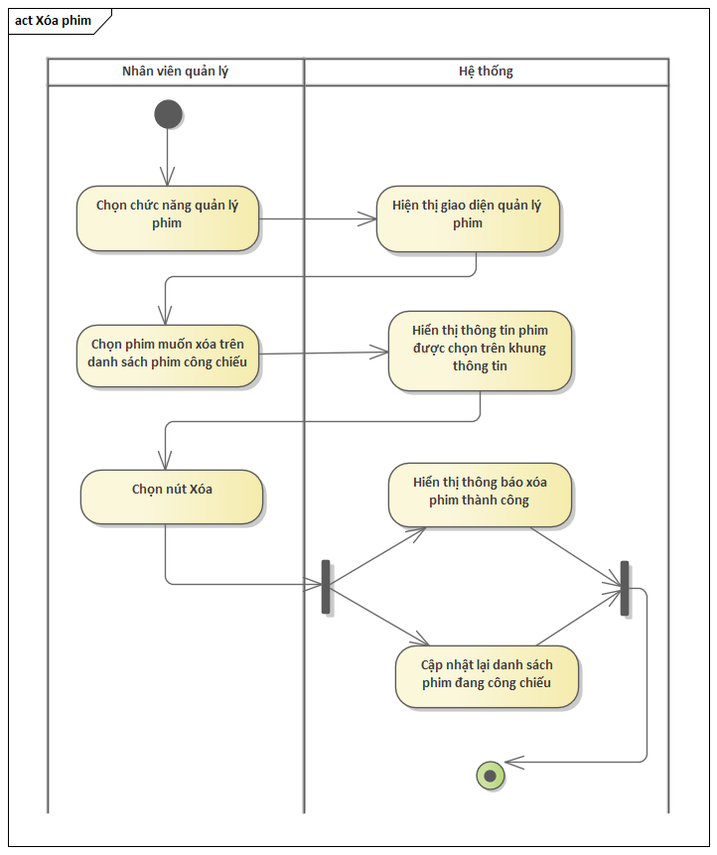

Hình 3. 6 Sơ đồ hoạt động xóa phim

Sơ đồ hoạt động mô tả quy trình xóa phim

1. Quy trình bắt đầu khi nhân viên quản lý chọn chức năng quản lý phim trên hệ thống.
2. Sau khi chọn chức năng, hệ thống sẽ hiển thị giao diện quản lý phim cho người dùng.
3. Nhân viên quản lý sau đó chọn phim muốn xóa trên danh sách phim công chiếu.
4. Tiếp theo, hệ thống hiển thị thông tin phim được chọn trên khung thông tin.
5. Nhân viên quản lý chọn nút Xóa để tiến hành xóa phim.
6. Sau khi chọn nút xóa, hệ thống thực hiện hành động song song hiển thị thông báo xóa phim thành công và cập nhật lại danh sách phim đang công chiếu. Quy trình xóa phim kết thúc.

#### Sơ đồ hoạt động tìm phim

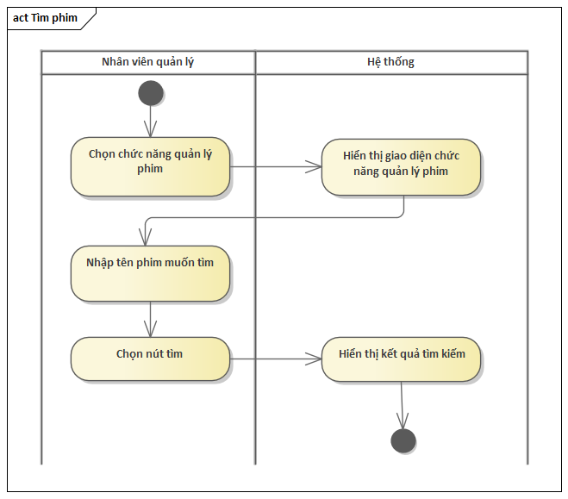

Hình 3. 7 Sơ đồ hoạt động tìm phim

Sơ đồ hoạt động mô tả quy trình tìm phim

* Quy trình bắt đầu khi nhân viên quản lý chọn chức năng quản lý phim trên hệ thống.
* Sau khi chọn chức năng, hệ thống sẽ hiển thị giao diện chức năng quản lý phim cho người dùng.
* Nhân viên quản lý sau đó nhập tên phim muốn tìm vào giao diện.
* Tiếp theo, nhân viên quản lý chọn nút tìm để bắt đầu quá trình tìm kiếm.
* Sau khi chọn nút tìm, hệ thống hiển thị kết quả tìm kiếm dựa trên tên phim đã nhập. Quy trình tìm phim kết thúc.

### Sơ đồ tuần tự (pha sử dụng)

#### Sơ đồ tuần tự hoạt động đăng nhập

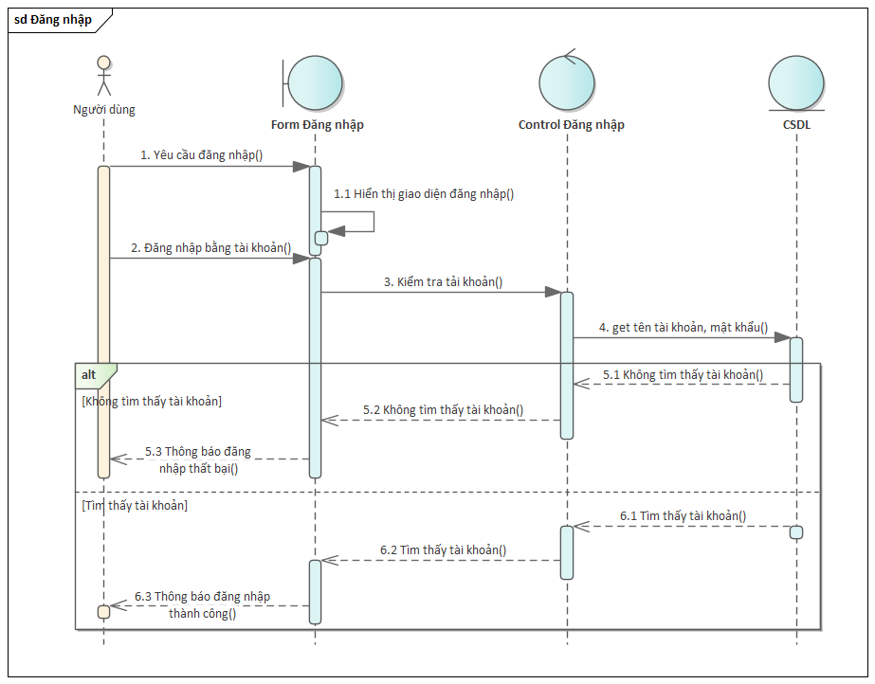

Hình 3. 8 Sơ đồ tuần tự hoạt động đăng nhập

#### Sơ đồ tuần tự hoạt động tạo vé xem phim

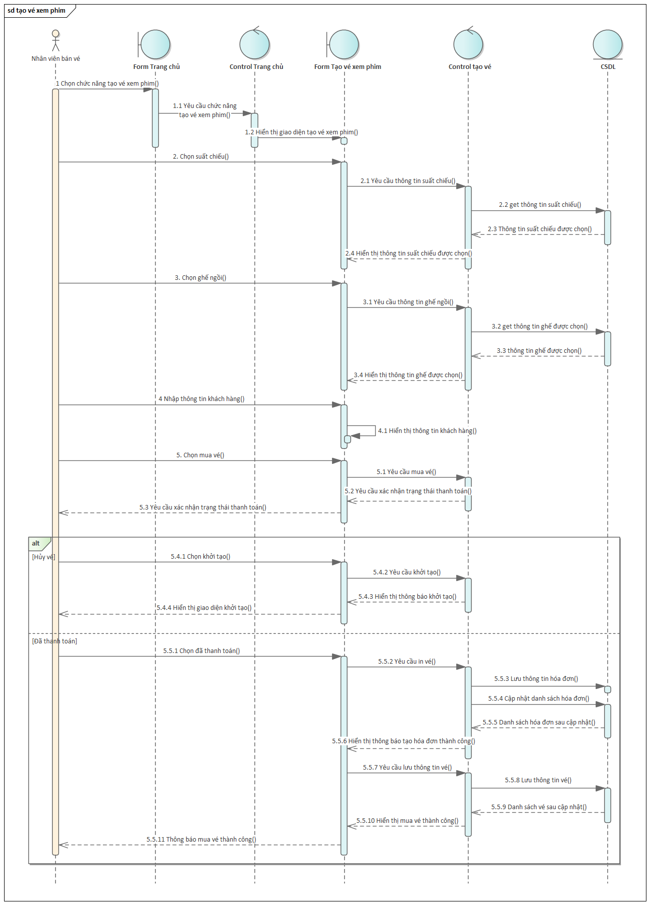

Hình 3. 9 Sơ đồ tuần tự hoạt động tạo vé xem phim

#### Sơ đồ tuần tự hoạt động tạo suất chiếu phim

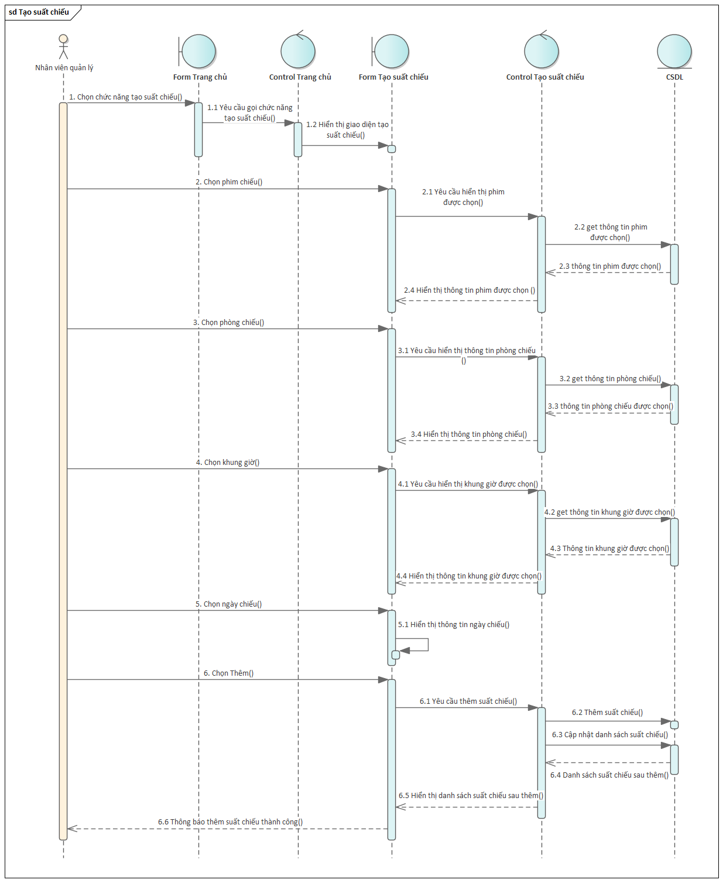

Hình 3. 10 Sơ đồ tuần tự hoạt động tạo suất chiếu phim

#### Sơ đồ tuần tự hoạt động thêm phim

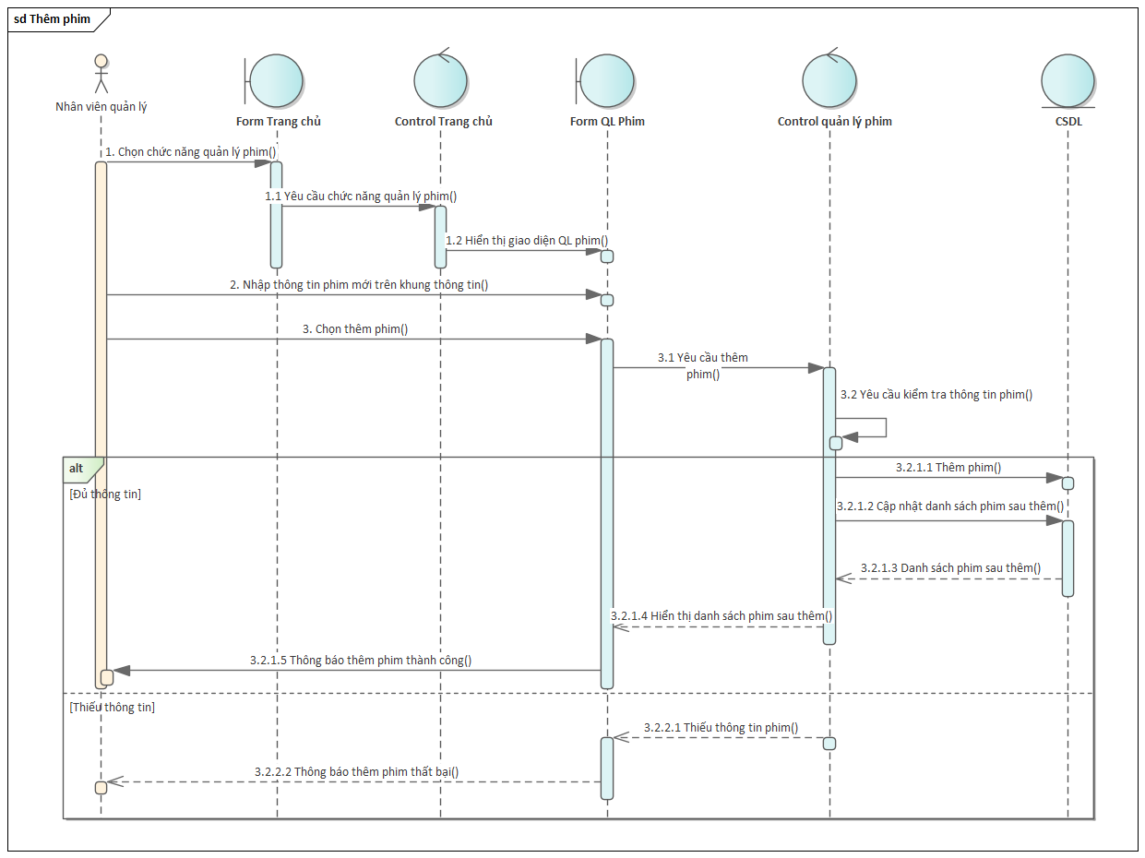

Hình 3. 11 Sơ đồ tuần tự hoạt động thêm phim

#### Sơ đồ tuần tự hoạt động sửa thông tin phim

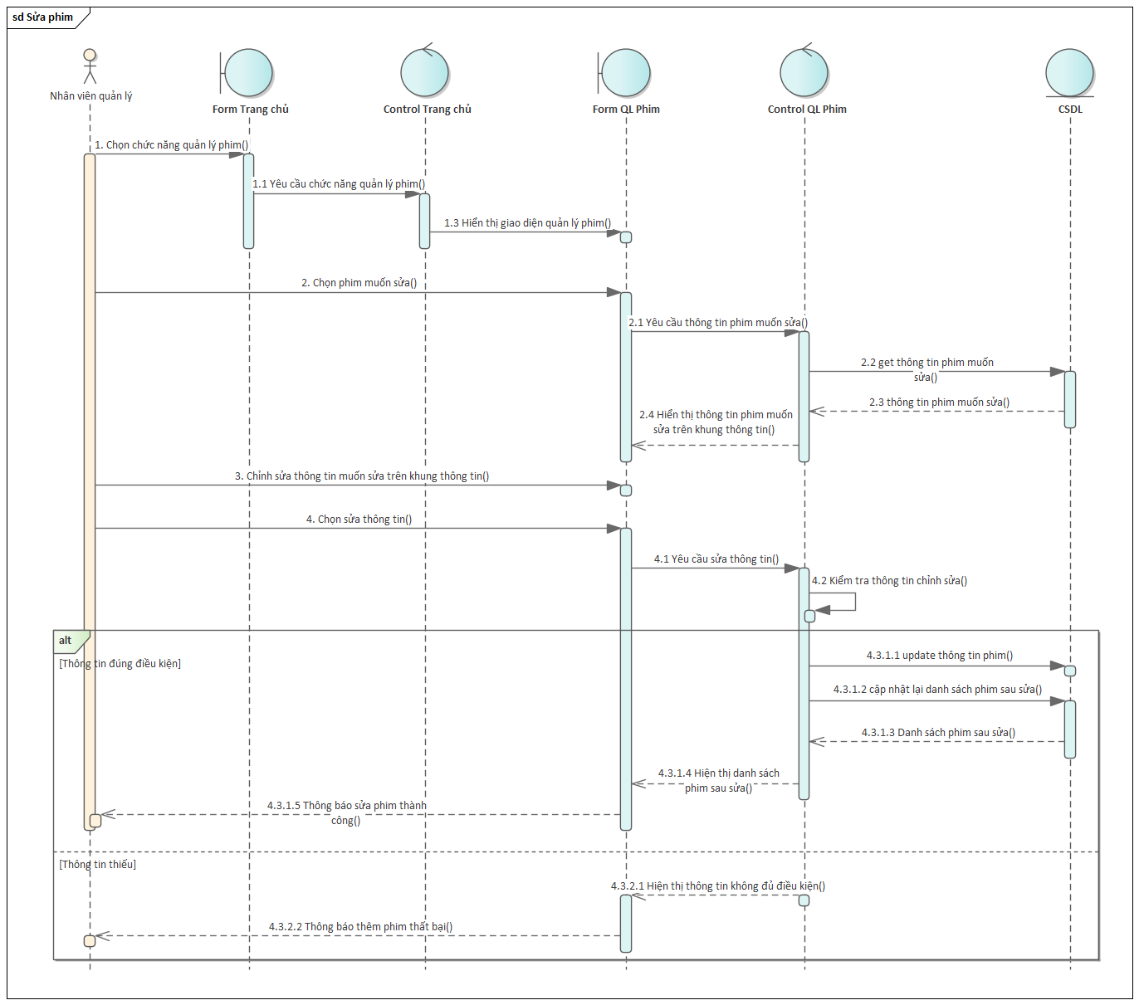

Hình 3. 12 Sơ đồ tuần tự hoạt động sửa thông tin phim

#### Sơ đồ tuần tự hoạt động xóa phim

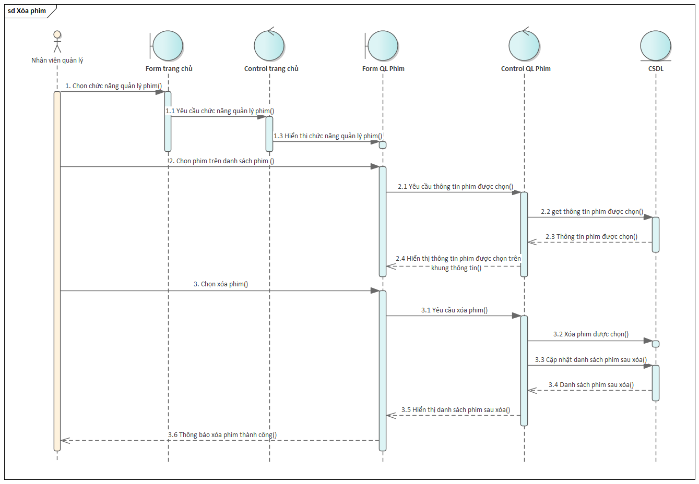

Hình 3. 13 Sơ đồ tuần tự hoạt động xóa phim

#### Sơ đồ tuần tự hoạt động tìm phim

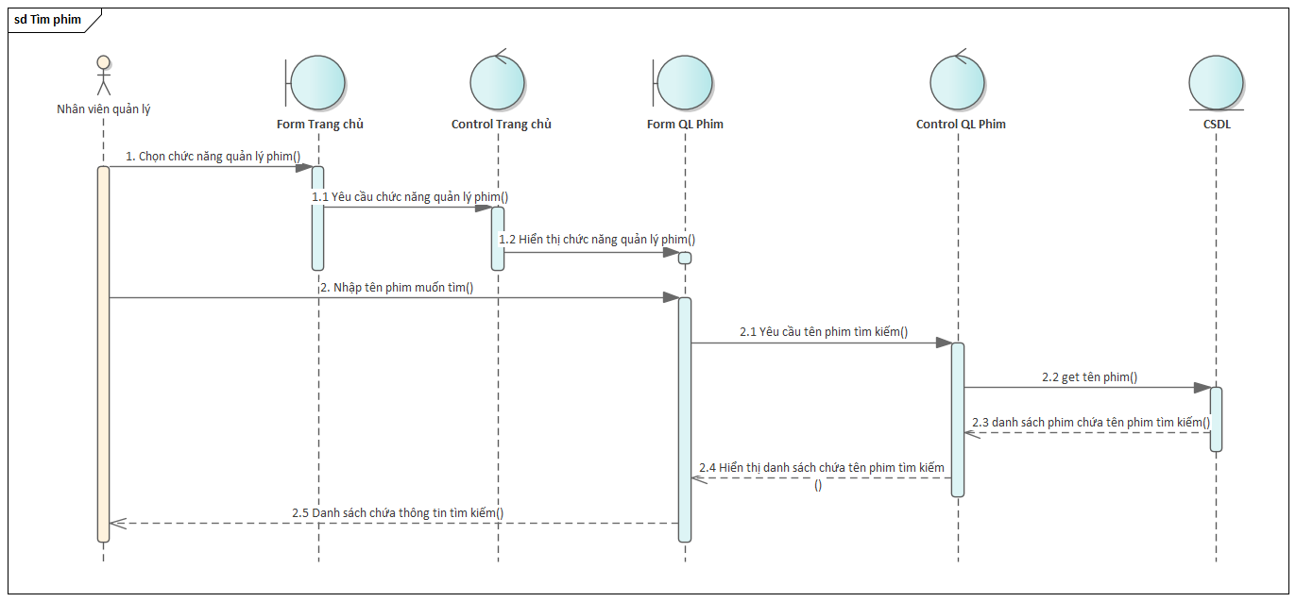

Hình 3. 14 Sơ đồ tuần tự hoạt động tìm phim

### Sơ đồ cộng tác

#### Sơ đồ cộng tác hoạt động đăng nhập

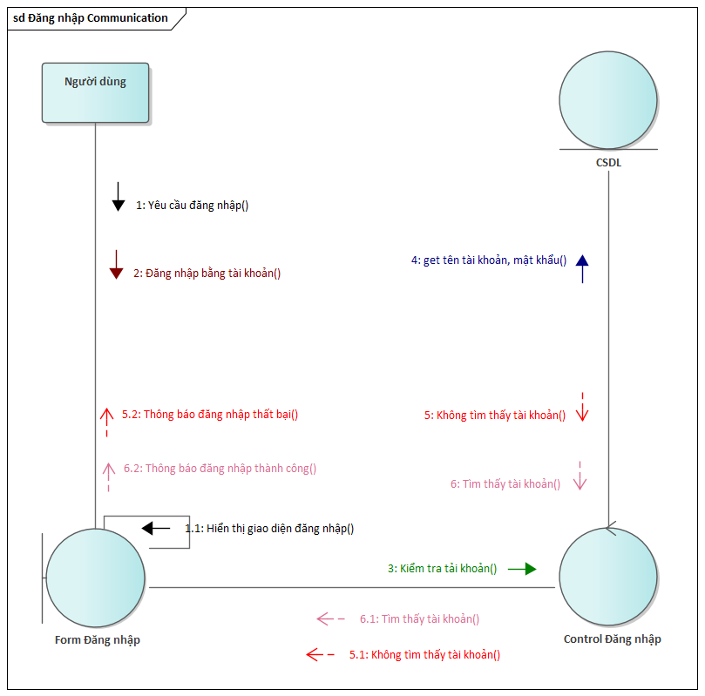

Hình 3. 15 Sơ đồ cộng tác hoạt động đăng nhập

#### Sơ đồ cộng tác hoạt động tạo vé xem phim

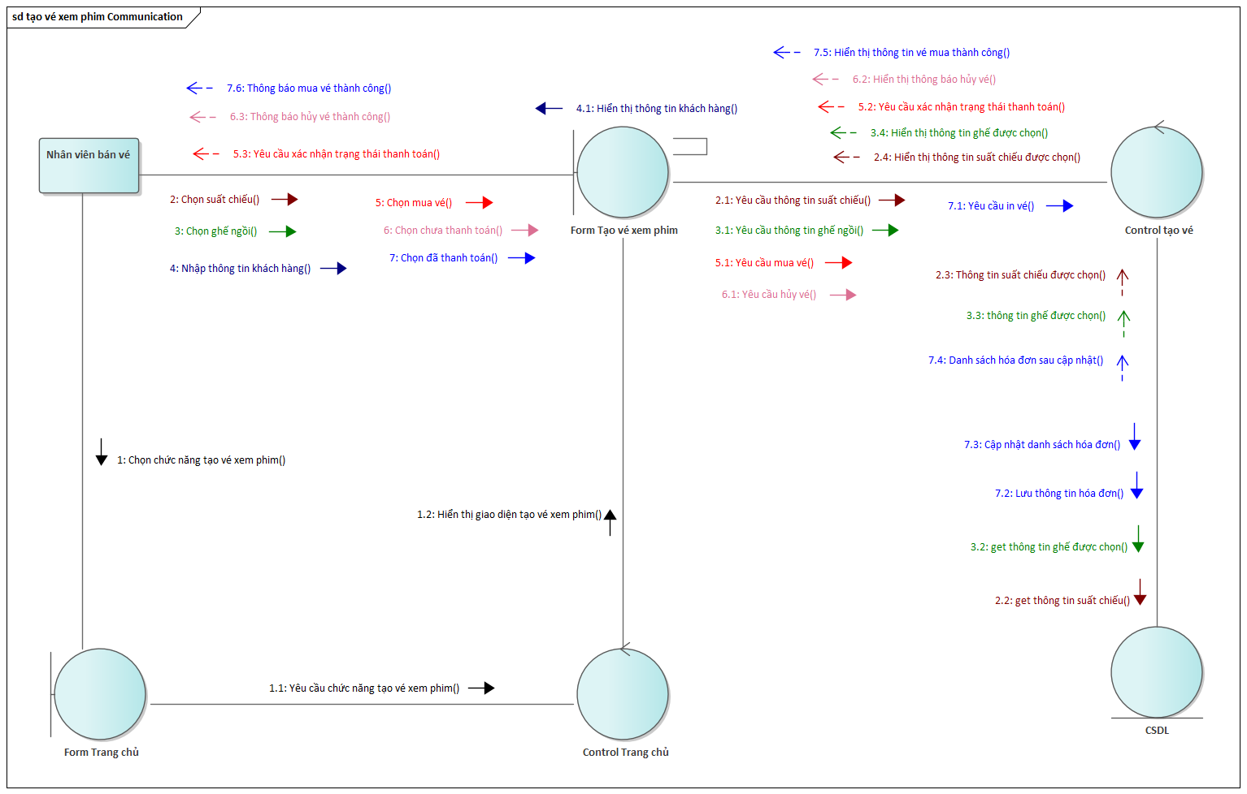

Hình 3. 16 Sơ đồ cộng tác hoạt động tạo vé xem phim

#### Sơ đồ cộng tác hoạt động tạo suất chiếu phim

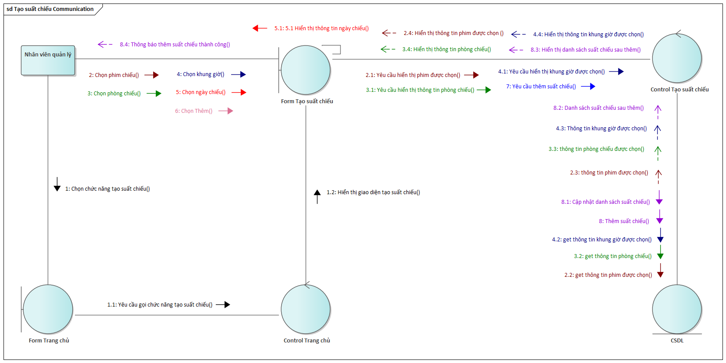

Hình 3. 17 Sơ đồ cộng tác hoạt động tạo suất chiếu phim

#### Sơ đồ cộng tác hoạt động thêm phim

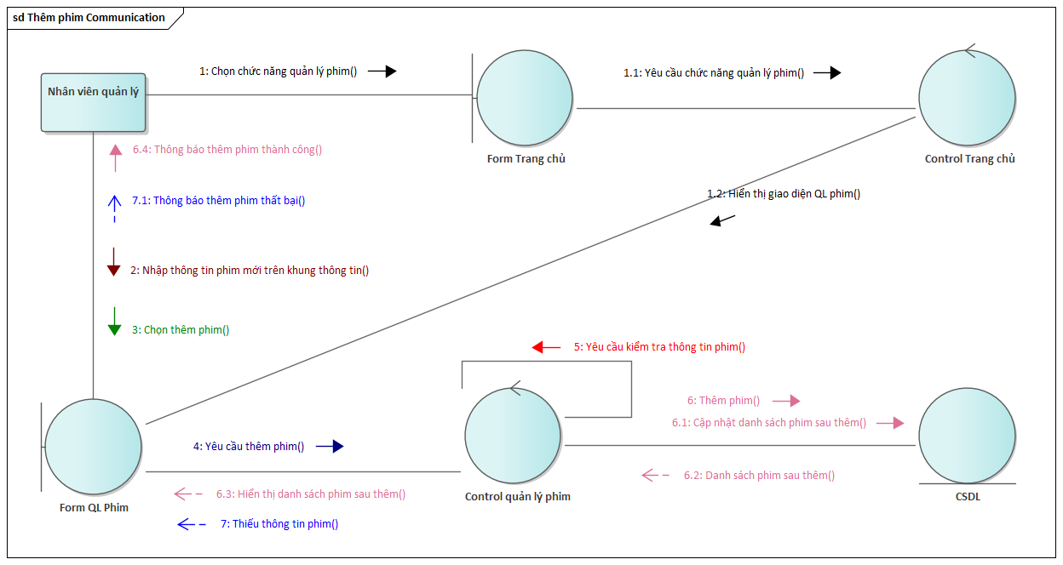

Hình 3. 18 Sơ đồ cộng tác hoạt động thêm phim

#### Sơ đồ cộng tác hoạt động tìm phim

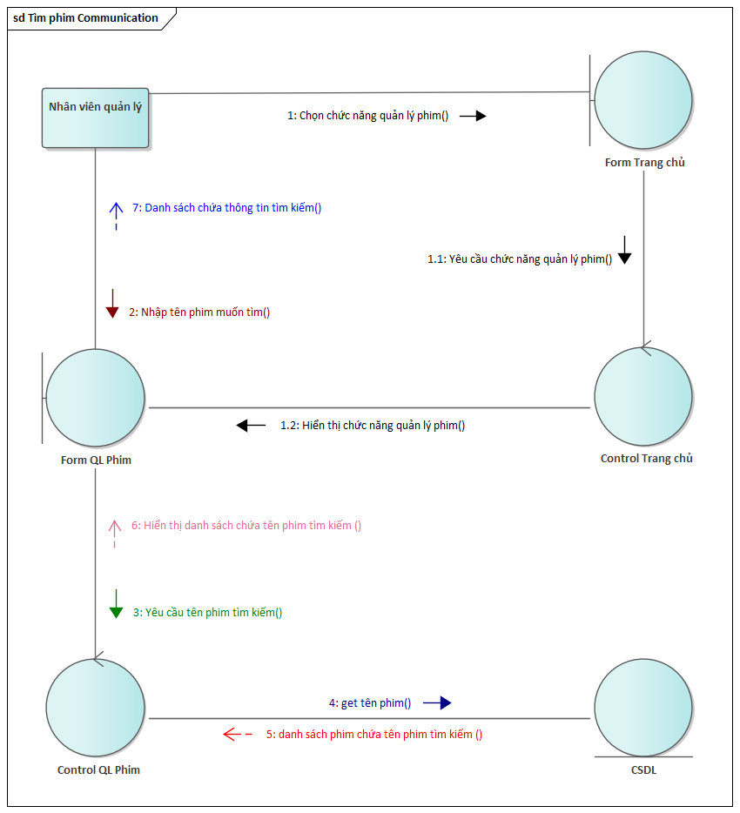

Hình 3. 19 Sơ đồ cộng tác hoạt động tìm phim

## Phân tích cấu trúc vật lý (Sơ đồ lớp)

### Danh sách các lớp

Hệ thống quản lý bán vé xem phim tại rạp SINE bao gồm các lớp có các thuộc tính như sau.

#### Lớp Người dùng

Bảng 9. Danh sách thuộc tính của lớp Người dùng

|  |  |  |
| --- | --- | --- |
| **STT** | **Tên thuộc tính** | **Ý nghĩa** |
| 1 | MaNV | Mã nhân viên |
| 2 | HoTenNV | Họ và tên nhân viên |
| 3 | GioiTinhNV | Giới tính nhân viên |
| 4 | NgaySinhNV | Ngày sinh nhân viên |
| 5 | DiaChiNV | Địa chỉ nhân viên |
| 6 | SoDienThoaiNV | Số điện thoại nhân viên |
| 7 | emailNV | Email của nhân viên |

Lớp nhân viên quản lý và nhân viên bán vé là lớp kế thừa của lớp người dùng

#### Lớp Suất chiếu

Bảng 10. Danh sách thuộc tính của lớp Suất chiếu

|  |  |  |
| --- | --- | --- |
| **STT** | **Tên thuộc tính** | **Ý nghĩa** |
| 1 | MaSuatChieu | Mã suất chiếu |
| 2 | NgayChieu | Ngày chiếu |

#### Lớp Phim chiếu

Bảng 11. Danh sách thuộc tính của lớp Phim chiếu

|  |  |  |
| --- | --- | --- |
| **STT** | **Tên thuộc tính** | **Ý nghĩa** |
| 1 | MaPhim | Mã phim |
| 2 | TenPhim | Tên phim |
| 3 | TheLoai | Thể loại phim |
| 4 | ThoiLuong | Thời lượng phim |
| 5 | DaoDien | Đạo diễn phim |
| 6 | XuatXu | Xuất xứ |

#### Lớp Khung giờ

Bảng 12. Danh sách thuộc tính của lớp Khung giờ

|  |  |  |
| --- | --- | --- |
| **STT** | **Tên thuộc tính** | **Ý nghĩa** |
| 1 | MaGio | Mã giờ |
| 2 | KhungGio | Khung giờ chiếu phim |

#### Lớp Phòng chiếu

Bảng 13. Danh sách thuộc tính của lớp Phòng chiếu

|  |  |  |
| --- | --- | --- |
| **STT** | **Tên thuộc tính** | **Ý nghĩa** |
| 1 | MaPhong | Mã phòng |
| 2 | SoLuongGhe | Số lượng ghế |
| 3 | SoLuongTon | Số lượng tồn |
| 4 | TenPhong | Tên phòng chiếu |

#### Lớp Vé phim

Bảng 14. Danh sách thuộc tính của lớp Vé phim

|  |  |  |
| --- | --- | --- |
| **STT** | **Tên thuộc tính** | **Ý nghĩa** |
| 1 | MaHD | Mã hóa đơn |
| 2 | MaGhe | Mã ghế đặt |
| 3 | GiaGhe | Giá ghế đặt |

#### Lớp Ghế

Bảng 15. Danh sách thuộc tính của lớp Ghế

|  |  |  |
| --- | --- | --- |
| **STT** | **Tên thuộc tính** | **Ý nghĩa** |
| 1 | MaGhe | Mã ghế |
| 2 | TenGhe | Tên ghế |
| 3 | LoaiGhe | Loại ghế |
| 4 | Gia | Giá ghế |
| 5 | TrangThai | Trạng thái ghế |

#### Lớp Hóa đơn

Bảng 16. Danh sách thuộc tính của lớp Hóa đơn

|  |  |  |
| --- | --- | --- |
| **STT** | **Tên thuộc tính** | **Ý nghĩa** |
| 1 | MaHD | Mã hóa đơn |
| 2 | NgayThanhToan | Ngày thanh toán hóa đơn |
| 3 | PTTT | Phương thức thanh toán |

#### Lớp Khách hàng

Bảng 17. Danh sách thuộc tính của lớp Khách hàng

|  |  |  |
| --- | --- | --- |
| **STT** | **Tên thuộc tính** | **Ý nghĩa** |
| 1 | MaKH | Mã khách hàng |
| 2 | TenKH | Họ và tên khách hàng |
| 3 | SoDienThoaiKH | Số điện thoại khách hàng |

#### Lớp Phương thức thanh toán

Bảng 18. Danh sách thuộc tính của lớp PTTT

|  |  |  |
| --- | --- | --- |
| **STT** | **Tên thuộc tính** | **Ý nghĩa** |
| 1 | MaPTTT | Mã phương thức thanh toán |
| 2 | TenPTTT | Tên phương thức thanh toán |

### Vẽ sơ đồ lớp

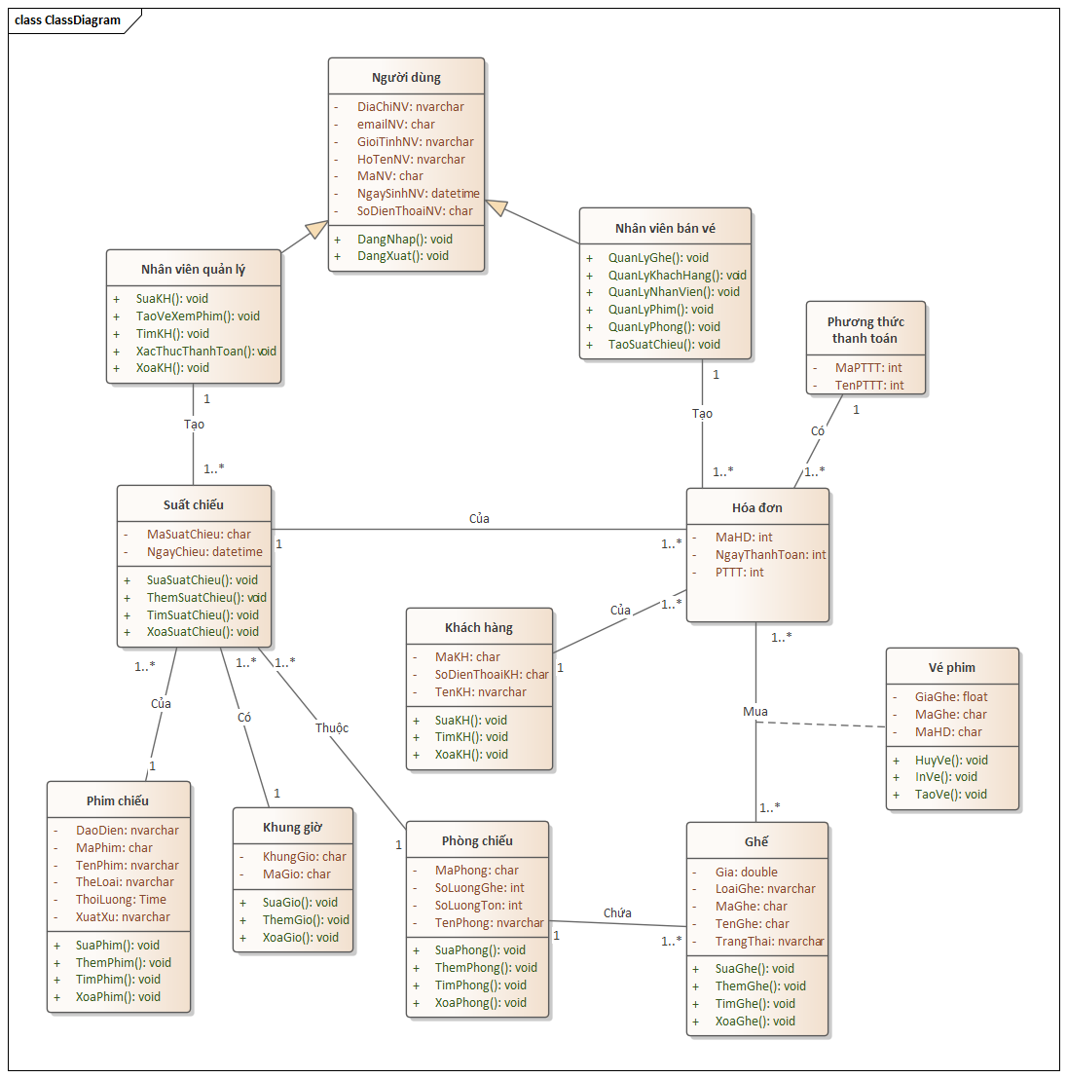

Hình 3. 20 Sơ đồ lớp của hệ thống quản lý bán vé tại rạp chiếu phim SINE

## Sơ đồ trạng thái

Trạng thái của ghế ngồi trong rạp chiếu phim khi khách hàng đến mua vé

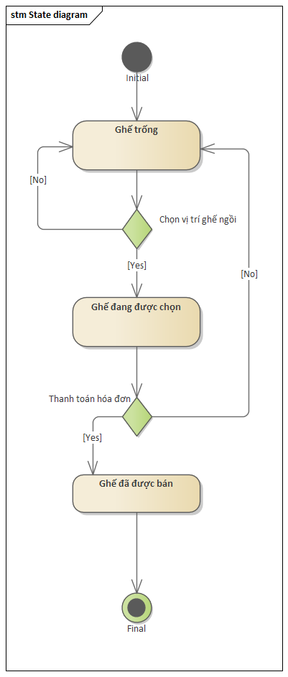

Hình 3. 21 Sơ đồ trạng thái của hệ thống quản lý bán vé tại rạp chiếu phim SINE

# THIẾT KẾ HỆ THỐNG

## Xác định các phần tử thiết kế (Các gói, các lớp thiết kế)

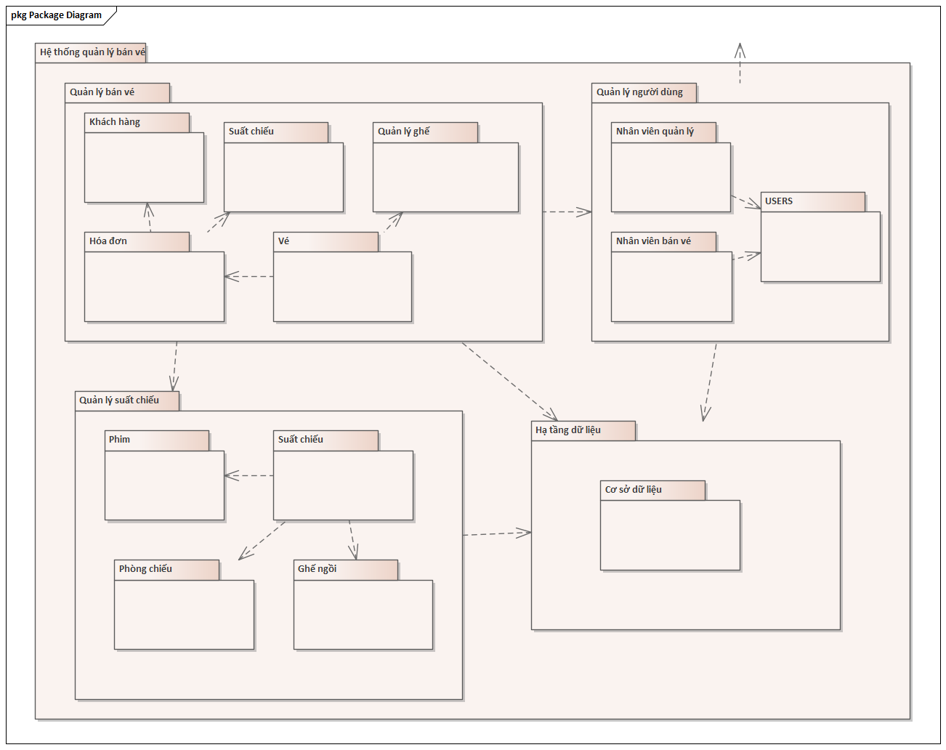

Hình 4. 1 Sơ đồ gói của hệ thống quản lý bán vé tại rạp chiếu phim SINE

## Thiết kế cơ sở dữ liệu

### Tạo CSDL

#### Mô tả thực thể và bảng thuộc tính

* KHACHHANG: những người đến quầy bán vé của SINE và mua vé xem phim nhằm mục đích vui chơi, giải trí.

Bảng 19. Cấu trúc bảng khách hàng

|  |  |  |  |  |
| --- | --- | --- | --- | --- |
| STT | Tên thuộc tính | Giải nghĩa | Kiểu dữ liệu và độ dài | Loại thuộc tính |
| 1 | MAKH | Mã khách hàng | nchar(7) | Định danh |
| 2 | TENKHACHHANG | Họ tên khách hàng | nvarchar(200) | Đơn trị |
| 3 | SODIENTHOAIKH | Số điện thoại khách hàng | nchar(10) | Đơn trị |

* NHANVIEN: là những người làm việc tại quầy bán vé của rạp chiếu phim SINE, gọi là nhân viên bán vé, các nhân viên này có nhiệm vụ nhận thông tin yêu cầu mua vé của khách hàng và tạo vé xem phim cho khách hàng.

Bảng 20. Cấu trúc bảng nhân viên bán vé

|  |  |  |  |  |
| --- | --- | --- | --- | --- |
| STT | Tên thuộc tính | Giải nghĩa | Kiểu dữ liệu và độ dài | Loại thuộc tính |
| 1 | MANV | Mã nhân viên bán vé | nchar(7) | Định danh |
| 2 | TENNV | Họ tên nhân viên bán vé | nvarchar(200) | Đơn trị |
| 3 | GIOITINHNV | Giới tính nhân viên bán vé | nvarchar(10) | Đơn trị |
| 4 | NGAYSINH | Ngày sinh nhân viên bán vé | date | Đơn trị |
| 5 | CCCD | Số căn cước công dân nhân viên bán vé | Nchar(15) | Đơn trị |
| 6 | SODIENTHOAINV | Số điện thoại nhân viên bán vé | Nchar(10) | Đơn trị |
| 7 | EMAILNV | Email của nhân viên bán vé | Nchar(100) | Đơn trị |
| 8 | DIACHINV | Địa chỉ nhân viên bán vé | Nvarchar(200) | Đơn trị |
| 9 | MAQL | Mã nhân viên quản lý | Nchar(7) |  |

* QUANLY: là nhân viên quản lý làm việc tại SINE, có quyền quản lý các nhân viên bán vé. Nhân viên quản lý là người có quyền cao nhất trong hệ thống này, nhân viên quản lý sẽ quản lý hồ sơ nhân viên, phim chiếu, phòng chiếu, khung giờ và suất chiếu.

Bảng 21. Cấu trúc bảng nhân viên quản lý

|  |  |  |  |  |
| --- | --- | --- | --- | --- |
| STT | Tên thuộc tính | Giải nghĩa | Kiểu dữ liệu và độ dài | Loại thuộc tính |
| 1 | MAQL | Mã nhân viên quản lý | nchar(7) | Định danh |
| 2 | TENQL | Họ tên nhân viên quản lý | nvarchar(200) | Đơn trị |
| 3 | GIOITINHQL | Giới tính nhân viên quản lý | nvarchar(10) | Đơn trị |
| 4 | NGAYSINHQL | Ngày sinh nhân viên quản lý | date | Đơn trị |
| 5 | CCCDQL | Số căn cước công dân nhân viên quản lý | Nchar(15) | Đơn trị |
| 6 | SDTQL | Số điện thoại nhân viên quản lý | Nchar(10) | Đơn trị |
| 7 | EMAILQL | Email của nhân viên quản lý | Nchar(200) | Đơn trị |
| 8 | DIACHIQL | Địa chỉ nhân viên quản lý | Nvarchar(200) | Đơn trị |

* PHIM: là những sản phẩm phim điện ảnh được mua bản quyền và công chiếu tại rạp chiếu phim.

Bảng 22. Cấu trúc bảng phim

|  |  |  |  |  |
| --- | --- | --- | --- | --- |
| STT | Tên thuộc tính | Giải nghĩa | Kiểu dữ liệu và độ dài | Loại thuộc tính |
| 1 | MAPHIM | Mã phim | nchar(7) | Định danh |
| 2 | TENPHIM | Tên phim | nvarchar(200) | Đơn trị |
| 3 | THELOAI | Thể loại phim | nvarchar(100) | Đơn trị |
| 4 | XUATXU | Xuất xứ phim | nvarchar(100) | Đơn trị |
| 5 | THOILUONG | Thời lượng phim | time | Đơn trị |
| 6 | DAODIEN | Đạo diễn bộ phim | Nvarchar(200) | Đơn trị |
| 7 | HINH | Hình phim | varchar(max) | Đơn trị |

* HOADON: là những hóa đơn được xuất ra sau khi nhân viên hoàn thành việc tạo vé xem phim cho khách hàng, một hóa đơn sẽ tương ứng với một lượt mua vé của một khách hàng, hóa đơn sẽ không cần trả cho khách hàng vì vé xem phim đã chứa nội dung giá vé xem phim đối với mỗi vé bất kỳ, tùy vào số lượng vé, loại ghế mà khách hàng sẽ thanh toán cho hóa đơn đó.

Bảng 23. Cấu trúc bảng hóa đơn

|  |  |  |  |  |
| --- | --- | --- | --- | --- |
| STT | Tên thuộc tính | Giải nghĩa | Kiểu dữ liệu và độ dài | Loại thuộc tính |
| 1 | MAHD | Mã hóa đơn | nchar(7) | Định danh |
| 2 | MAKH | Mã khách hàng | nchar(7) |  |
| 3 | NGAYLAPHD | Ngày lập hóa đơn | datetime | Đơn trị |
| 4 | MASUATCHIEU | Mã suất chiếu | Nchar(7) |  |
| 5 | MANV | Mã nhân viên | Nchar(7) |  |

* GHE: Với mỗi ghế sẽ tương ứng với một vé xem phim mà khách hàng đã mua tại rạp. Mỗi ghế chỉ khả dụng với một vé xem phim và một người, trừ loại vé xem phim là vé đôi. Khi một ghế đã được bán trong một suất chiếu cụ thể thì khách hàng không thể mua lại ghế đó nữa mà chọn ghế khác, ngoài ra khách hàng không được đổi ghế, trả ghế sau khi đã thanh toán.

Bảng 24. Cấu trúc bảng ghế

|  |  |  |  |  |
| --- | --- | --- | --- | --- |
| STT | Tên thuộc tính | Giải nghĩa | Kiểu dữ liệu và độ dài | Loại thuộc tính |
| 1 | MAGHE | Mã ghế | nchar(7) | Định danh |
| 2 | TENGHE | Tên ghế | nchar(50) | Đơn trị |
| 3 | LOAIGHE | Loại ghế | nvarchar(50) | Đơn trị |
| 4 | TRANGTHAI | Trạng thái ghế | nvarchar(50) | Đơn trị |
| 5 | MAPC | Mã phòng chiếu | Nchar(7) | Dẫn chiếu |
| 6 | GIA | Giá ghế | float | Đơn trị |

* KHUNGGIO: Là các khung thời gian chiếu của mỗi suất chiếu, từ lúc bắt đầu đến lúc kết thúc.

Bảng 25. Cấu trúc bảng khung giờ

|  |  |  |  |  |
| --- | --- | --- | --- | --- |
| STT | Tên thuộc tính | Giải nghĩa | Kiểu dữ liệu và độ dài | Loại thuộc tính |
| 1 | MAGIO | Mã giờ | nchar(7) | Định danh |
| 2 | KHUNGGIO | Khung giờ | nchar(100) | Đơn trị |

* PHONGCHIEU: Là phòng chứa các ghế để khách hàng mua vé vào ngồi xem phim.

Bảng 26. Cấu trúc bảng phòng chiếu

|  |  |  |  |  |
| --- | --- | --- | --- | --- |
| STT | Tên thuộc tính | Giải nghĩa | Kiểu dữ liệu và độ dài | Loại thuộc tính |
| 1 | MAPC | Mã phòng chiếu | nchar(7) | Định danh |
| 2 | TENPC | Tên phòng chiếu | nvarchar(100) | Đơn trị |
| 3 | SLGHE | Số lượng ghế | int | Đơn trị |
| 4 | SLTON | Số lượng tồn | int | Đơn trị |

* SUATCHIEU: là suất chiếu được tạo bởi nhân viên quản lý bao gồm phim chiếu, giờ chiếu phim và phòng chiếu phim. Suất chiếu được tạo ra để khách hàng lựa chọn suất chiếu xem phim phù hợp với thời gian của mình.

Bảng 27. Cấu trúc bảng suất chiếu

|  |  |  |  |  |
| --- | --- | --- | --- | --- |
| STT | Tên thuộc tính | Giải nghĩa | Kiểu dữ liệu và độ dài | Loại thuộc tính |
| 1 | MASUATCHIEU | Mã suất chiếu | nchar(7) | Định danh |
| 2 | MAPHIM | Mã phim | nchar(7) | Dẫn chiếu |
| 3 | MAPC | Mã phòng chiếu | nchar(7) | Dẫn chiếu |
| 4 | MAGIO | Mã giờ | nchar(7) | Dẫn chiếu |
| 5 | NGAYCHIEU | Ngày chiếu | datetime | Đơn trị |

* VE: là những vé xem phim dùng để mua một ví trị ghế ngồi trong rạp chiếu nhằm xem phim chiếu tại rạp. Vé xem phim chỉ được sử dụng một lần và chủ yếu dành cho một người, trừ trường hợp loại vé xem phim đôi. Vé được bán tại quầy do nhân viên của rạp tạo ra dựa trên các thông tin phim và nhu cầu xem phim mà khách hàng cung cấp.

Bảng 28. Cấu trúc bảng vé

|  |  |  |  |  |
| --- | --- | --- | --- | --- |
| STT | Tên thuộc tính | Giải nghĩa | Kiểu dữ liệu và độ dài | Loại thuộc tính |
| 1 | MAGHE | Mã ghế | nchar(7) | Định danh |
| 2 | MAHD | Mã hóa đơn | nchar(7) | Định danh |
| 3 | GIAVE | Giá vé | float | Đơn trị |

* USERS: là tài khoản đăng nhập cho người dùng gồm phần quyền nhân viên bán vé tương ứng chức vụ nhân viên và phân quyền nhân viên quản lý tương ứng với chức vụ quản lý.

Bảng 29. Cấu trúc bảng USERS

|  |  |  |  |  |
| --- | --- | --- | --- | --- |
| STT | Tên thuộc tính | Giải nghĩa | Kiểu dữ liệu và độ dài | Loại thuộc tính |
| 1 | id | Mã tài khoản | int | Định danh |
| 2 | username | Tên đăng nhập | Nvarchar(20) | Dẫn chiếu |
| 3 | password | Mật khẩu | Varchar(max) | Đơn trị |
| 4 | role | Chức vụ | nvarchar(20) | Đơn trị |
| 5 | status | Trạng thái tài khoản | nvarchar(30) | Đơn trị |
| 6 | ngaydk | Ngày đăng ký | date | Đơn trị |
| 7 | MANV | Mã nhân viên | Nchar(7) | Đơn trị |

#### Mô tả và phân tích các mối quan hệ

* Mối quan hệ giữa QUANLY và SUATCHIEU
  + Một nhân viên quản lý có thể tạo một hay nhiều suất chiếu
  + Một suất chiếu chỉ được tạo bởi 1 nhân viên quản lý
  + Vậy đây là mối quan hệ: 1-n
* Mối quan hệ giữa SUATCHIEU và PHIMCHIEU
  + Một suất chiếu chỉ gồm một bộ phim công chiếu
  + Một bộ phim có thể nằm trong nhiều suất chiếu
  + Vậy đây là mối quan hệ: 1-n
* Mối quan hệ giữa SUATCHIEU và PHONGCHIEU
  + Một suất chiếu chỉ gồm 1 phòng chiếu
  + Một phòng chiếu có thể dùng để chiếu nhiều suất chiếu
  + Vậy đây là mối quan hệ: 1-n
* Mối quan hệ giữa SUATCHIEU và KHUNGGIO
  + Một suất chiếu chỉ chiếu trong một khung giờ
  + Một khung giờ có thể công chiếu nhiều suất chiếu
  + Vậy đây là mối quan hệ: 1-n
* Mối quan hệ giữa SUATCHIEU và HOADON
  + Một suất chiếu gồm nhiều hóa đơn
  + Một hóa chỉ của một suất chiếu
  + Vậy đây là mối quan hệ: 1-n
* Mối quan hệ giữa PHONGCHIEU và GHE
  + Một phòng chiếu gồm nhiều ghế
  + Một ghế chỉ nằm trong một phòng chiếu
  + Vậy đây là mối quan hệ: 1-n
* Mối quan hệ giữa KHACHHANG và HOADON
  + Một khách hàng có thể có nhiều hóa đơn
  + Một hóa đơn chỉ của một khách hàng
  + Vậy đây là mối quan hệ: 1-n
* Mối quan hệ giữa NHANVIEN và HOADON
  + Một nhân viên bán vé có thể tạo nhiều hóa đơn
  + Một hóa đơn do 1 nhân viên bán vé tạo
  + Vậy đây là mối quan hệ: 1-n
* Mối quan hệ giữa HOADON và PTTT
  + Một hóa đơn chỉ có 1 phương thức thanh toán
  + Một phương thức thanh toán có thể là của nhiều hóa đơn
  + Vậy đây là mối quan hệ: 1-n
* Mối quan hệ giữa HOADON và GHE
  + Một hóa đơn sẽ gồm một hay nhiều ghế đặt mua
  + Một ghế đặt mua có thể thuộc nhiều hóa đơn
  + Vậy đây là mối quan hệ: n-n

Mối quan hệ này tạo ra một thực thể mới là VE (Vé)

#### Sơ đồ mối quan hệ cơ sở dữ liệu



Hình 4. 2 Sơ đồ mối quan hệ cơ sở dữ liệu

### Ràng buộc dữ liệu

#### Ràng buộc cơ sở dữ liệu

* **R1:** Giới tính của nhân viên bán vé chỉ có thể là “Nam” hoặc “Nữ”
  + Bối cảnh: NHANVIEN
  + Bảng tầm hưởng:

|  |  |  |  |
| --- | --- | --- | --- |
| **R1** | **Thêm** | **Xóa** | **Sửa** |
| NHANVIEN | + | - | +(GIOITINHNV) |

Câu lệnh:



Hình 4. 3 Ràng buộc thuộc tính giới tính nhân viên

* **R2:** Giới tính của nhân viên quản lý chỉ có thể là “Nam” hoặc “Nữ”
  + Bối cảnh: QUANLY
  + Bảng tầm hưởng:

|  |  |  |  |
| --- | --- | --- | --- |
| **R2** | **Thêm** | **Xóa** | **Sửa** |
| QUANLY | + | - | +(GioiTinhQL) |

Câu lệnh:



Hình 4. 4 Ràng buộc thuộc tính giới tính quản lý

* **R3:** Mã ghế là là khóa chính
  + Bối cảnh: GHE
  + Bảng tầm hưởng:

|  |  |  |  |
| --- | --- | --- | --- |
| **R3** | **Thêm** | **Xóa** | **Sửa** |
| GHE | + | - | +(MAGHE) |

Câu lệnh:

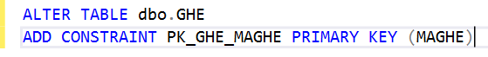

Hình 4. 5 Ràng buộc thuộc tính khóa chính của ghế

* **R4:** Mã phòng chiếu là khóa ngoại của bảng ghế
  + Bối cảnh: GHE
  + Bảng tầm hưởng:

|  |  |  |  |
| --- | --- | --- | --- |
| **R4** | **Thêm** | **Xóa** | **Sửa** |
| GHE | + | - | +(MAPC) |

Câu lệnh:



Hình 4. 6 Ràng buộc thuộc tính khóa ngoại của ghế

* **R5:** Số điện thoại của mỗi tài khoản khách hàng là duy nhất
  + Bối cảnh: KHACHHANG
  + Bảng tầm hưởng:

|  |  |  |  |
| --- | --- | --- | --- |
| **R5** | **Thêm** | **Xóa** | **Sửa** |
| KHACHHANG | + | - | +(SODIENTHOAIKH) |

Câu lệnh:



Hình 4. 7 Ràng buộc thuộc tính số điện thoại của khách hàng

#### Trigger

* **Mô tả: Cập nhật ghế thành "Đã bán" khi thêm vé mới**

Câu lệnh:

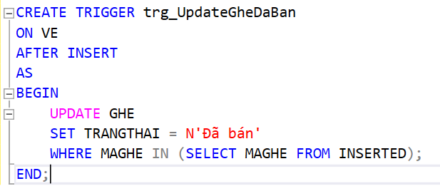

Hình 4. 8 Trigger cập nhật ghế đã bán khi thêm vé

* **Mô tả: Không cho phép thêm hóa đơn nếu không có khách hàng**

Câu lệnh:

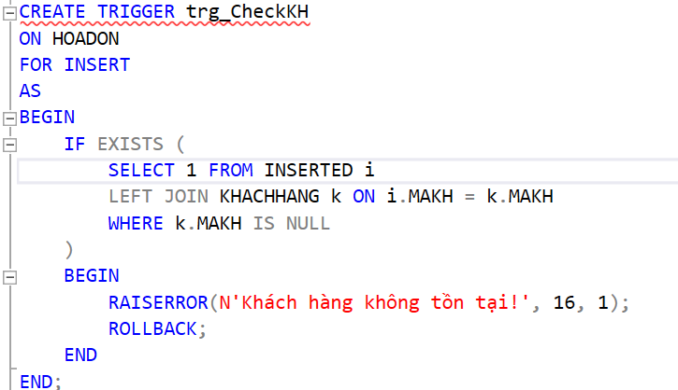

Hình 4. 9 Trigger kiểm tra tài khoản khách hàng tồn tại

* **Mô tả: Không cho xóa phim đã có suất chiếu**

Câu lệnh:

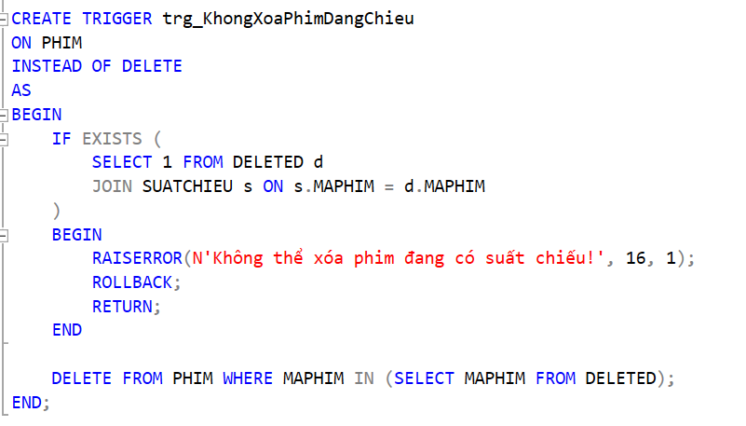

Hình 4. 10 Trigger không cho xóa phim đã có suất chiếu

* **Mô tả: Tự động gán mã hóa đơn là dạng mã tăng dần**

Câu lệnh:

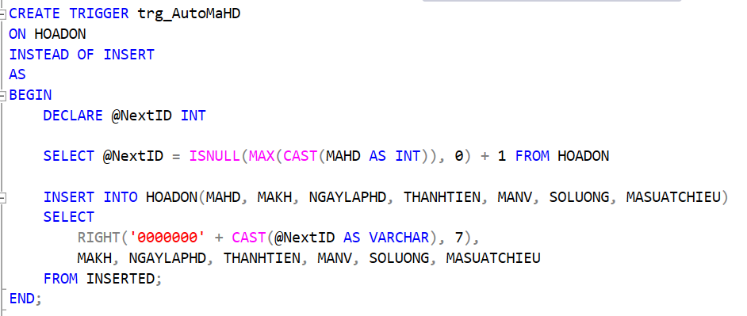

Hình 4. 11 Trigger tự động gán mã hóa đơn

* **Mô tả: Tự động sinh mã khách hàng tăng dần**

Câu lệnh:

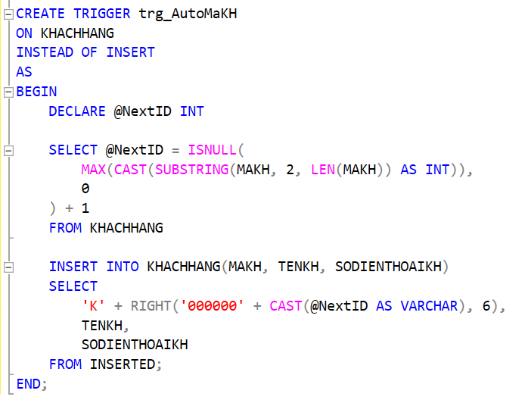

Hình 4. 12 Trigger tự động gán mã khách hàng

### Dữ liệu mẫu

#### Dữ liệu mẫu bảng KHACHHANG

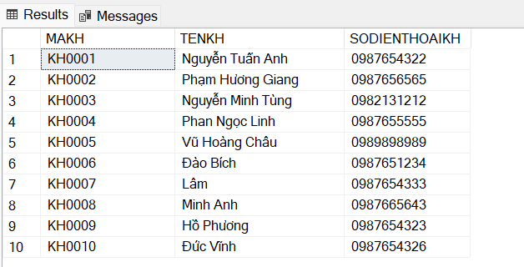

Hình 4. 13 Dữ liệu mẫu bảng KHACHHANG

#### Dữ liệu mẫu bảng KHUNGGIO

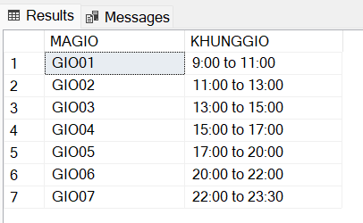

Hình 4. 14 Dữ liệu mẫu bảng KHUNGGIO

#### Dữ liệu mẫu bảng SUATCHIEU

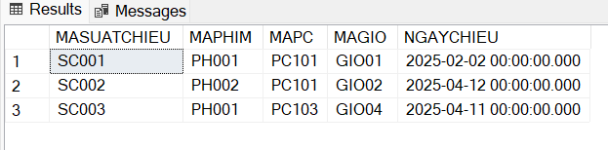

Hình 4. 15 Dữ liệu mẫu bảng SUATCHIEU

#### Dữ liệu mẫu bảng NHANVIEN

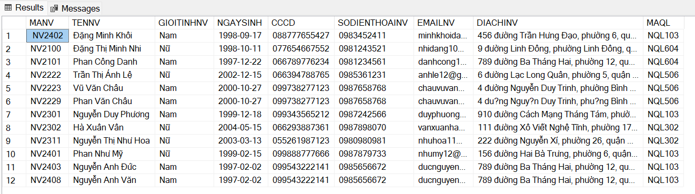

Hình 4. 16 Dữ liệu mẫu bảng NHANVIEN

#### Dữ liệu mẫu bảng PHIM

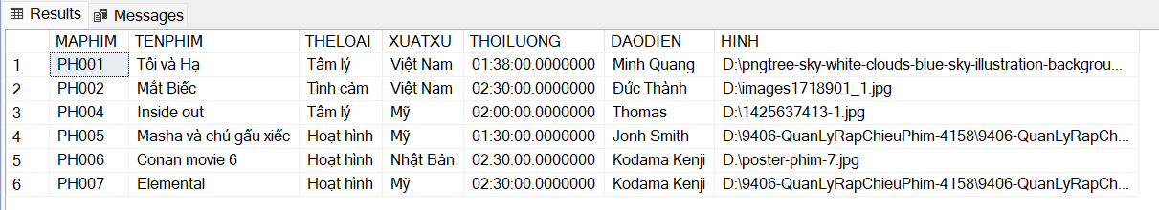

Hình 4. 17 Dữ liệu mẫu bảng PHIM

#### Dữ liệu mẫu bảng PHONGCHIEU

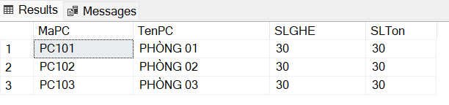

Hình 4. 18 Dữ liệu mẫu bảng PHONGCHIEU

#### Dữ liệu mẫu bảng QUANLY

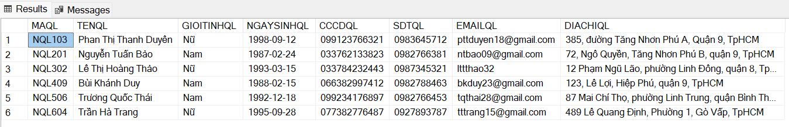

Hình 4. 19 Dữ liệu mẫu bảng QUANLY

#### Dữ liệu mẫu bảng USERS

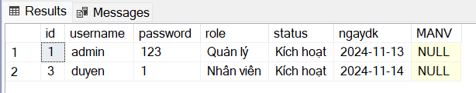

Hình 4. 20 Dữ liệu mẫu bảng USERS

#### Dữ liệu mẫu bảng HOADON

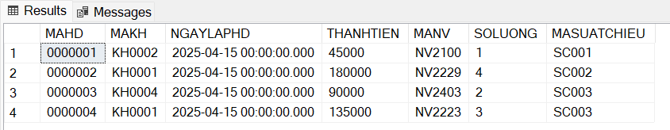

Hình 4. 21 Dữ liệu mẫu bảng HOADON

#### Dữ liệu mẫu bảng VE

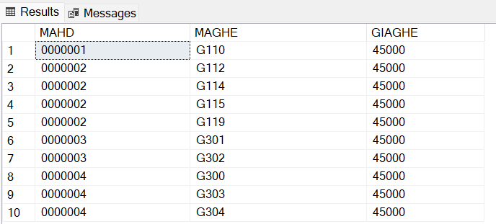

Hình 4. 22 Dữ liệu mẫu bảng VE

#### Dữ liệu mẫu bảng GHE

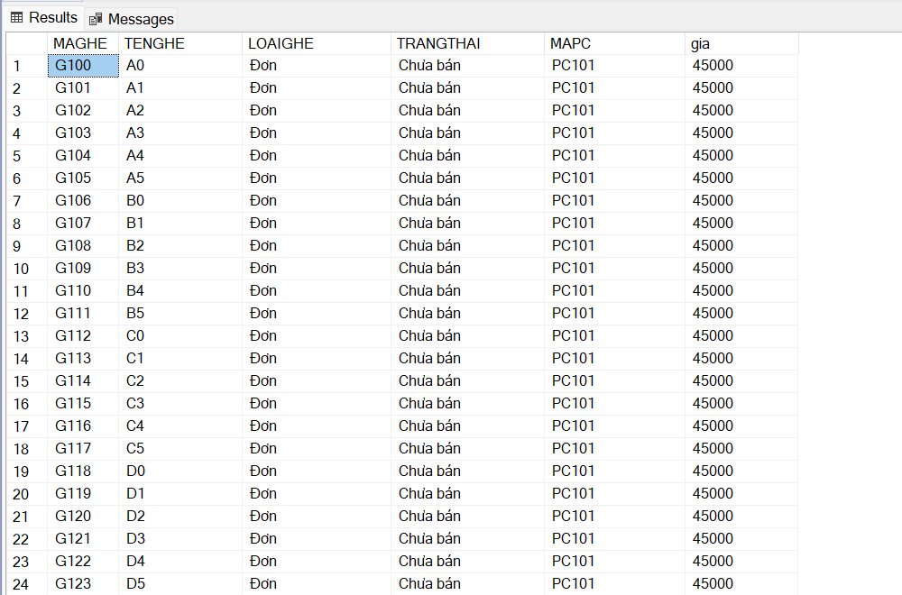

Hình 4. 23 Dữ liệu mẫu bảng GHE

## Thiết kế các pha sử dụng (kiến trúc 3 tầng cho từng use case)

### Kiến trúc 3 tầng của UC tạo suất chiếu phim

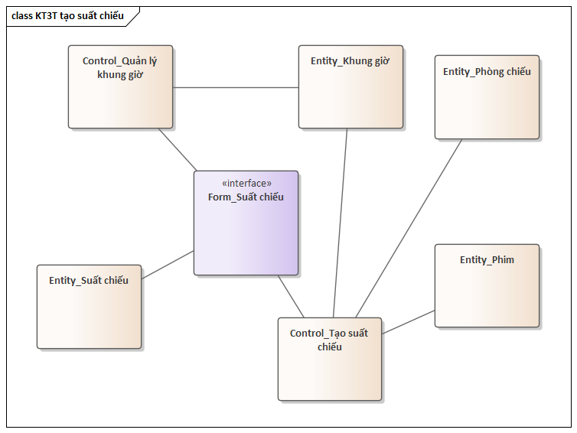

Hình 4. 24 Kiến trúc 3 tầng của UC tạo suất chiếu phim

### Kiến trúc 3 tầng của UC tạo vé xem phim

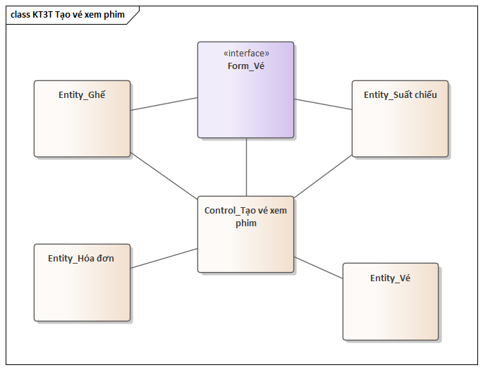

Hình 4. 25 Kiến trúc 3 tầng của UC tạo vé xem phim

### Kiến trúc 3 tầng của UC đăng nhập

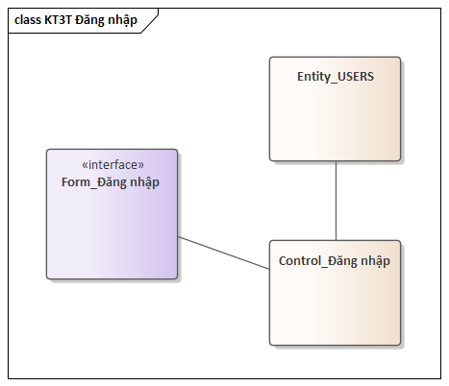

Hình 4. 26 Kiến trúc 3 tầng của UC đăng nhập

### Kiến trúc 3 tầng của UC thêm phim

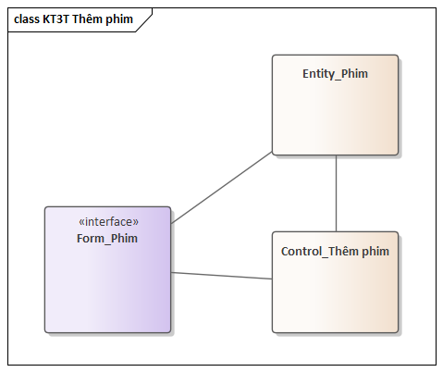

Hình 4. 27 Kiến trúc 3 tầng của UC thêm phim

### Kiến trúc 3 tầng của UC xóa phim

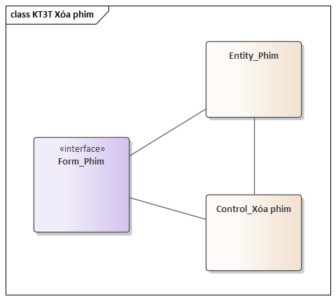

Hình 4. 28 Kiến trúc 3 tầng của UC xóa phim

### Kiến trúc 3 tầng của UC sửa phim

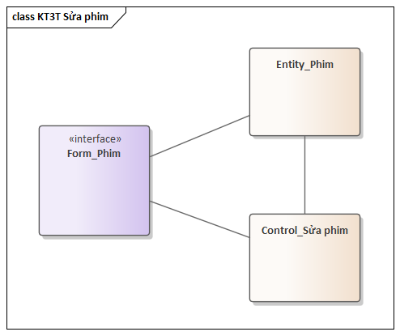

Hình 4. 29 Kiến trúc 3 tầng của UC sửa phim

### Kiến trúc 3 tầng của UC tìm phìm

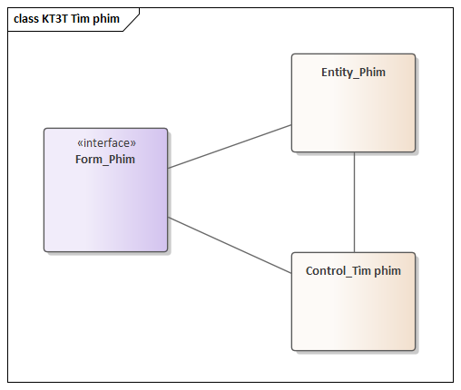

Hình 4. 30 Kiến trúc 3 tầng của UC tìm phìm

## Thiết kế giao diện

### Giao diện đăng nhập

Giao diện đăng nhập có 2 phân quyền đăng nhập: nhân viên quản lý (chức vụ quản lý), nhân viên bán vé (chức vụ nhân viên)

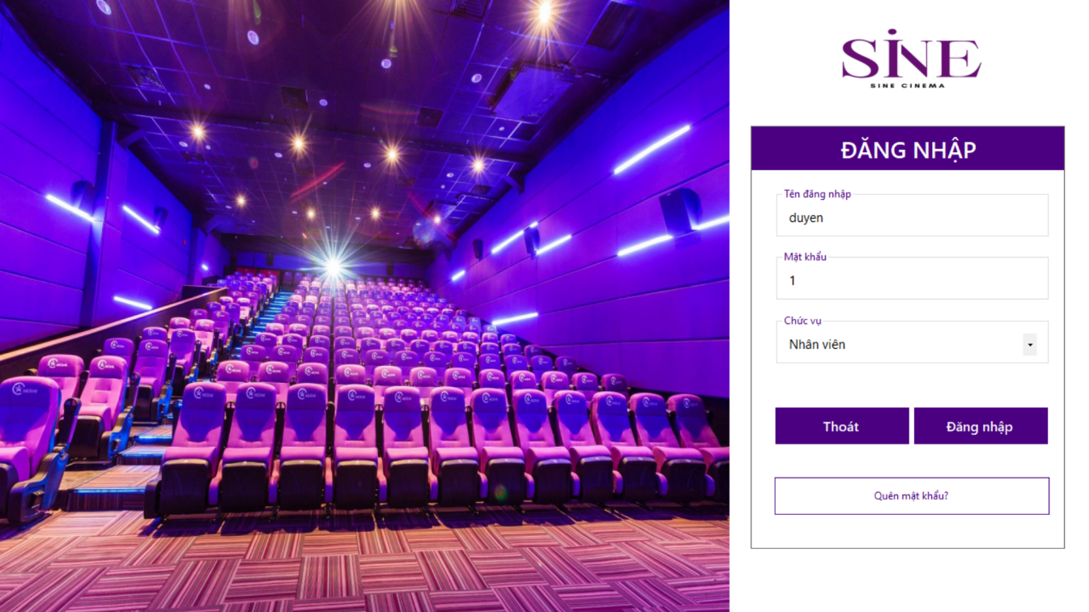

Hình 4. 31 Giao diện đăng nhập nhân viên bán vé

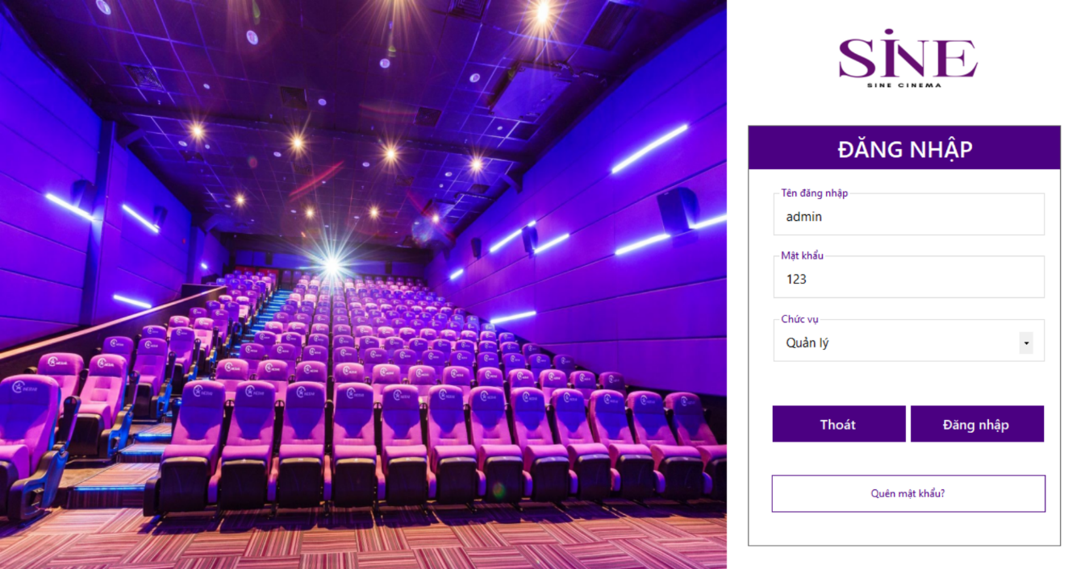

Hình 4. 32 Giao diện đăng nhập nhân viên quản lý

### Giao diện đổi mật khẩu

Khi người dùng quên mật khẩu nhập vào “Quên mật khẩu” tại giao diện đăng nhập đên sgiao diện “Quên mật khẩu” nhằm yêu cầu cấp lại mật khẩu.

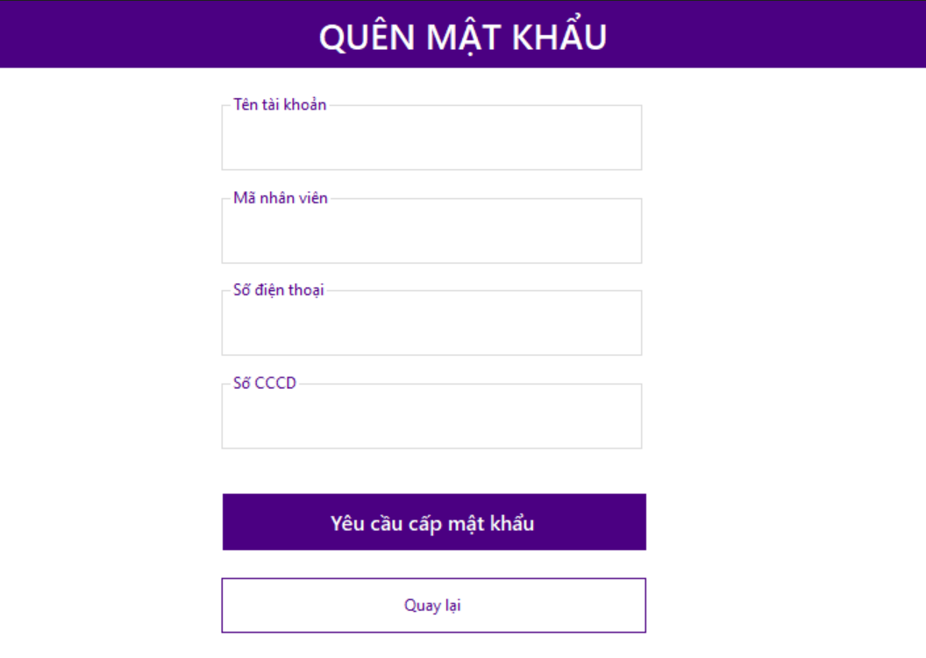

Hình 4. 33 Giao diện đổi mật khẩu

### Giao diện phân quyền nhân viên quản lý

#### Giao diện tạo suất chiếu phim

Giao diện suất chiếu phim bao gồm vùng tạo suất chiếu phim với chức năng thêm, xóa, sửa, tìm, vùng quản lý khung thời gian với chức năng thêm, xóa và sửa.

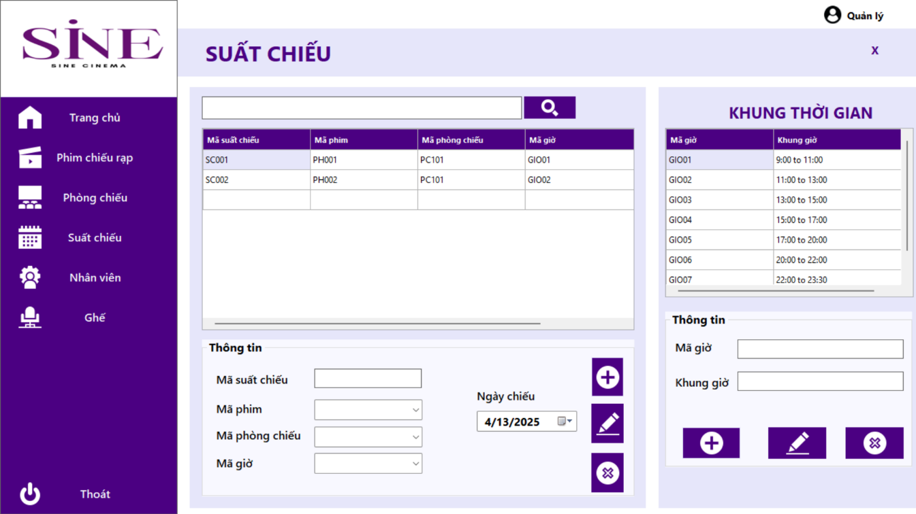

Hình 4. 34 Giao diện tạo suất chiếu phim

#### Giao diện quản lý phim

Giao diện quản lý phim bao gồm các chức năng thêm, xóa, sửa, tìm và tải ảnh lên.

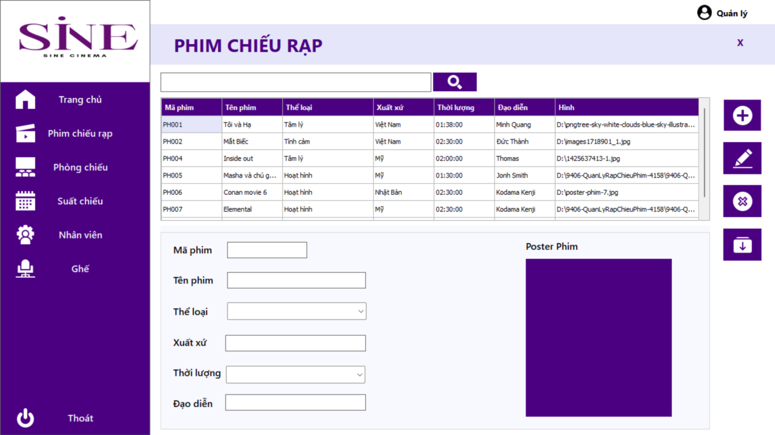

Hình 4. 35 Giao diện quản lý phim

#### Giao diện quản lý phòng

Giao diện quản lý phòng chiếu bao gồm các chức năng thêm, xóa, sửa, tìm và quay lại.

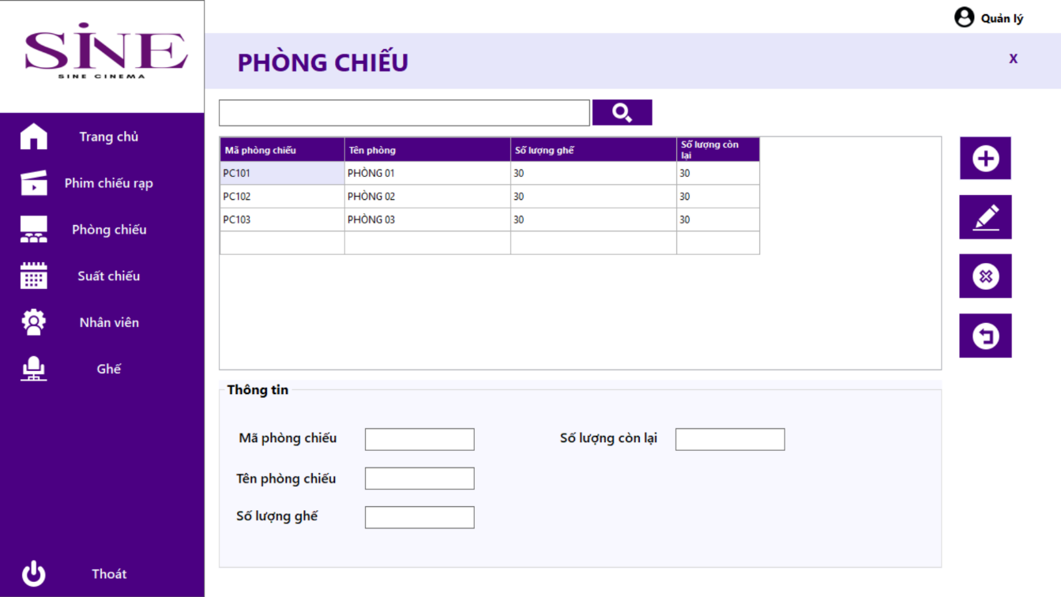

Hình 4. 36 Giao diện quản lý phòng

#### Giao diện quản lý ghế

Giao diện quản lý ghế gồm các chức năng xóa, sửa, tìm và quay lại.

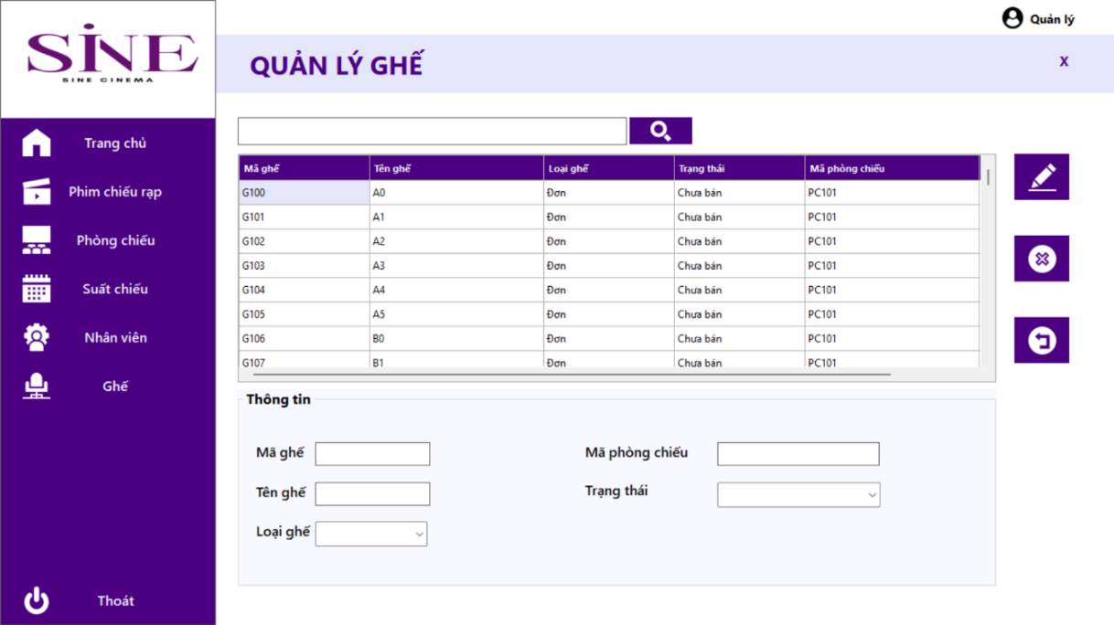

Hình 4. 37 Giao diện quản lý ghế

#### Giao diện quản lý nhân viên bán vé

Giao diện quản lý bán vé gồm các chức năng thêm, xóa, sửa, quay lại và tìm.

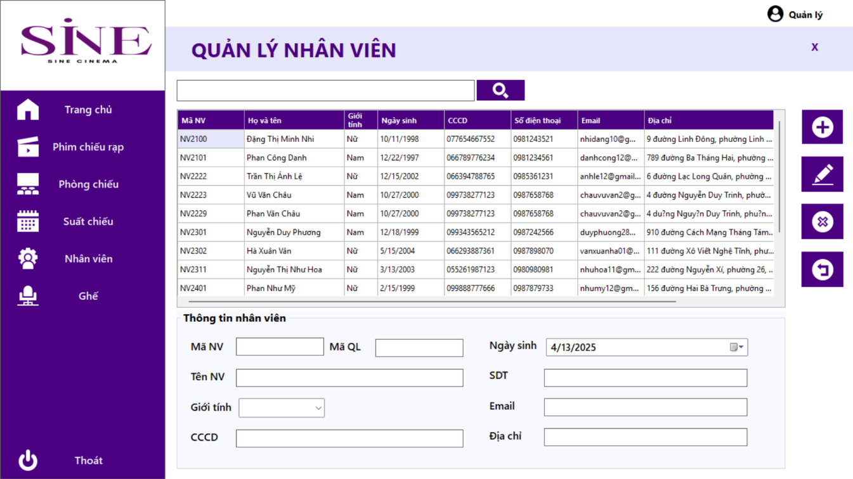

Hình 4. 38 Giao diện quản lý nhân viên bán vé

### Giao diện phân quyền nhân viên bán vé

#### Giao diện tạo vé xem phim

Giao diện tạo vé xem phim chia làm 4 vùng làm việc. Đầu tiên từ trên suất là vùng chọn suất chiếu, thứ 2 là vùng chọn ghế ngồi có thể thêm hoặc xóa ghế chọn, thứ 3 từ trái sang là thông tin khách hàng có thể tạo mới hoặc tìm kiếm, và cuối cùng là xác nhận thanh toán.

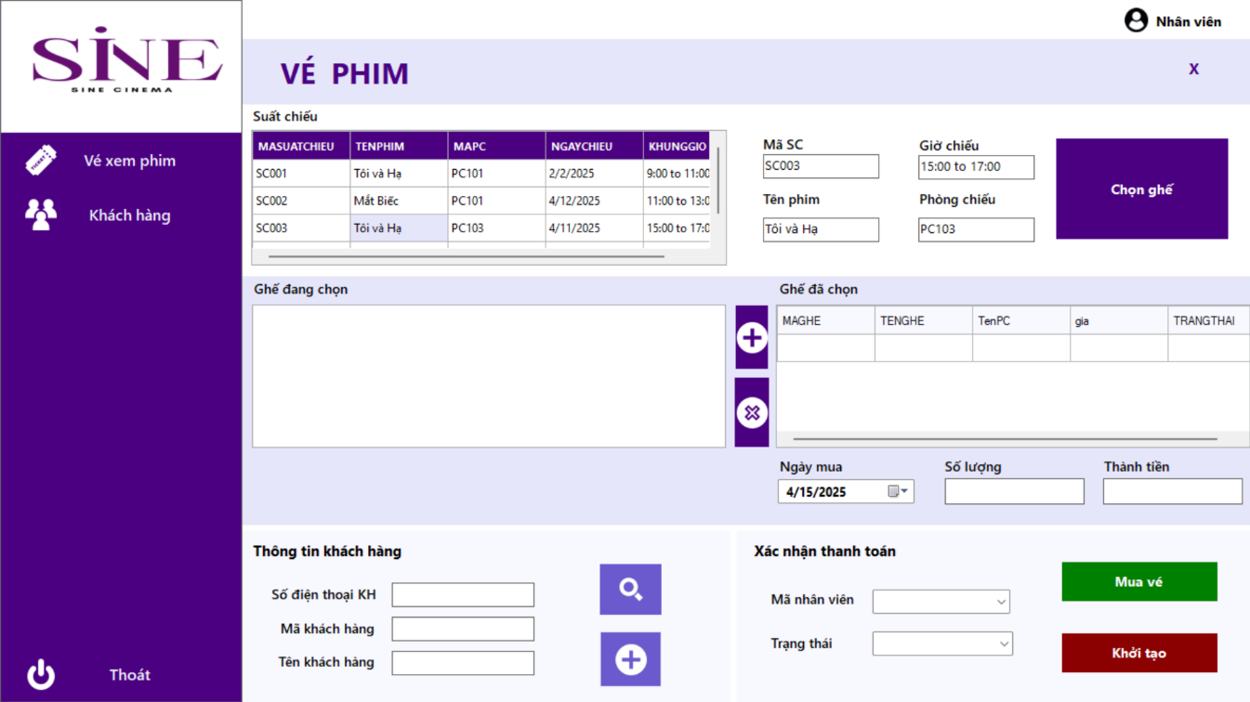

Hình 4. 39 Giao diện tạo vé xem phim

#### Giao diện quản lý khách hàng

Giao diện quản lý khách hàng bao gồm các chức năng xóa, sửa, quay lại và tìm.

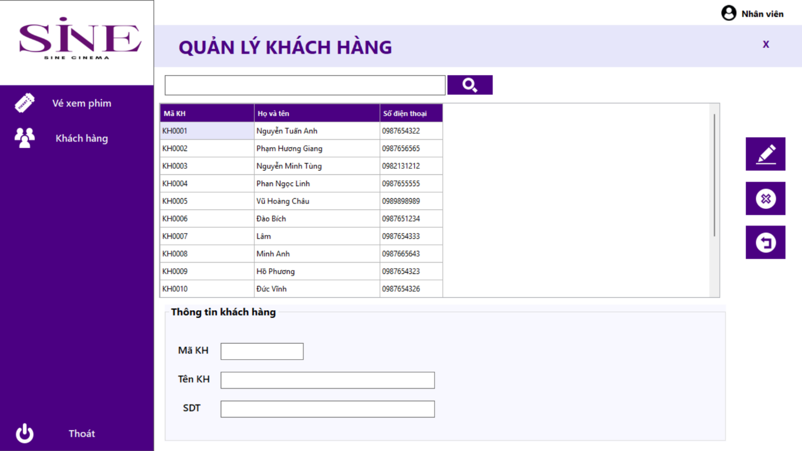

Hình 4. 40 Giao diện quản lý khách hàng

## Thiết kế kiến trúc vật lí

### Sơ đồ thành phần

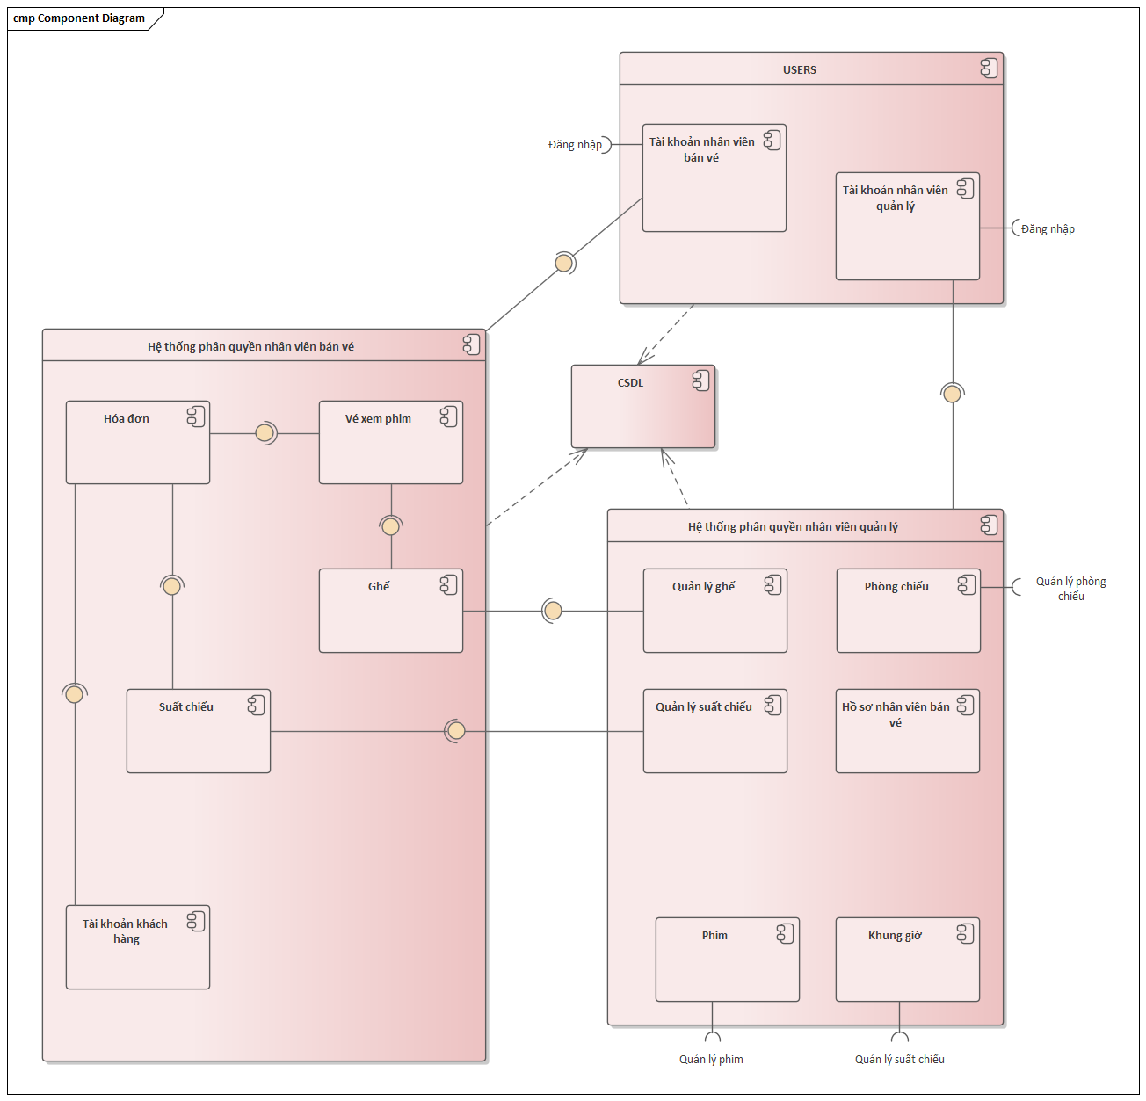

Hình 4. 41 Sơ đồ thành phần hệ thống quản lý bán vé rạp chiếu phim SINE

### Sơ đồ triển khai

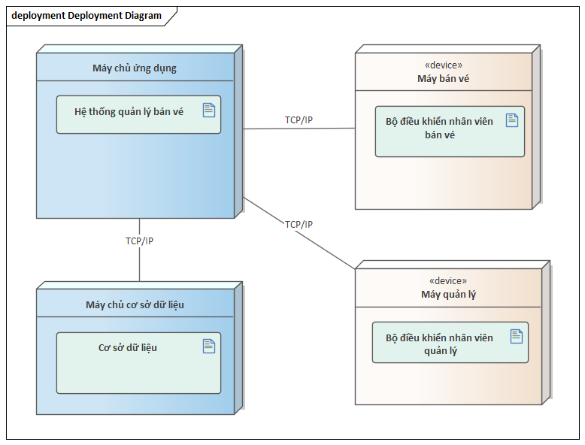

Hình 4. 42 Sơ đồ thành phần hệ thống quản lý bán vé rạp chiếu phim SINE

Hệ thống quản lý bán vé triển khai trên 4 nút:

* **Máy chủ ứng dụng:** Chạy ứng dụng chính "Hệ thống quản lý bán vé".
* **Máy bán vé:** Chạy "Bộ điều khiển nhân viên bán vé", giao tiếp qua TCP/IP.
* **Máy quản lý:** Chạy "Bộ điều khiển nhân viên quản lý", giao tiếp qua TCP/IP.
* **Máy chủ cơ sở dữ liệu:** Lưu trữ "Cơ sở dữ liệu", giao tiếp TCP/IP với các máy chủ khác.

Các máy bán vé và quản lý tương tác với máy chủ ứng dụng và có thể trực tiếp với máy chủ cơ sở dữ liệu qua giao thức TCP/IP

## Chương trình mẫu

Chương trình gồm có 3 giao diện chính: Giao diện đăng nhập, giao diện làm việc phân quyền nhân viên quản lý, giao diện làm việc phân quyền nhân viên bán vé.

### Chức năng đăng nhập

Giao diện đăng nhập của hệ thống thông tin quản lý rạp chiếu phim sẽ được phân quyền cho 2 đối tượng người dùng: Nhân viên quản lý, nhân viên bán vé. Nhân viên bán vé và nhân viên quản lý sẽ được cấp tài khoản đăng nhập khác nhau để có thể truy cập vào hệ thống.

* Với nhân viên quản lý, họ là những người được phân quyền cao hơn, làm nhiều tác vụ hơn.
* Với nhân viên, họ là người quản lý tài khoản của khách hàng và tạo vé xem phim cho khách hàng.

Bất kỳ người dùng nào khi đăng nhập vào hệ thống đều phải cung cấp đủ 3 thông tin: tên đăng nhập, mật khẩu, chức vụ. Chỉ khi nhập đúng và đủ 3 thông tin này, người dùng mới có khả năng truy cập vào hệ thống.



Hình 4. 43 Chức năng đăng nhập

Nếu bạn muốn thoát chương trình, tại trang đăng nhập bạn có thể nhấp vào nút Thoát, hệ thống sẽ đưa ra thông báo nhằm xác nhận thao tác thoát chường trình của bạn. Nếu bạn nhấp OK, bạn sẽ rời khỏi hệ thống ngay lập tức. Nếu bạn chọn “Cancel” bạn tiếp tục đăng nhập.

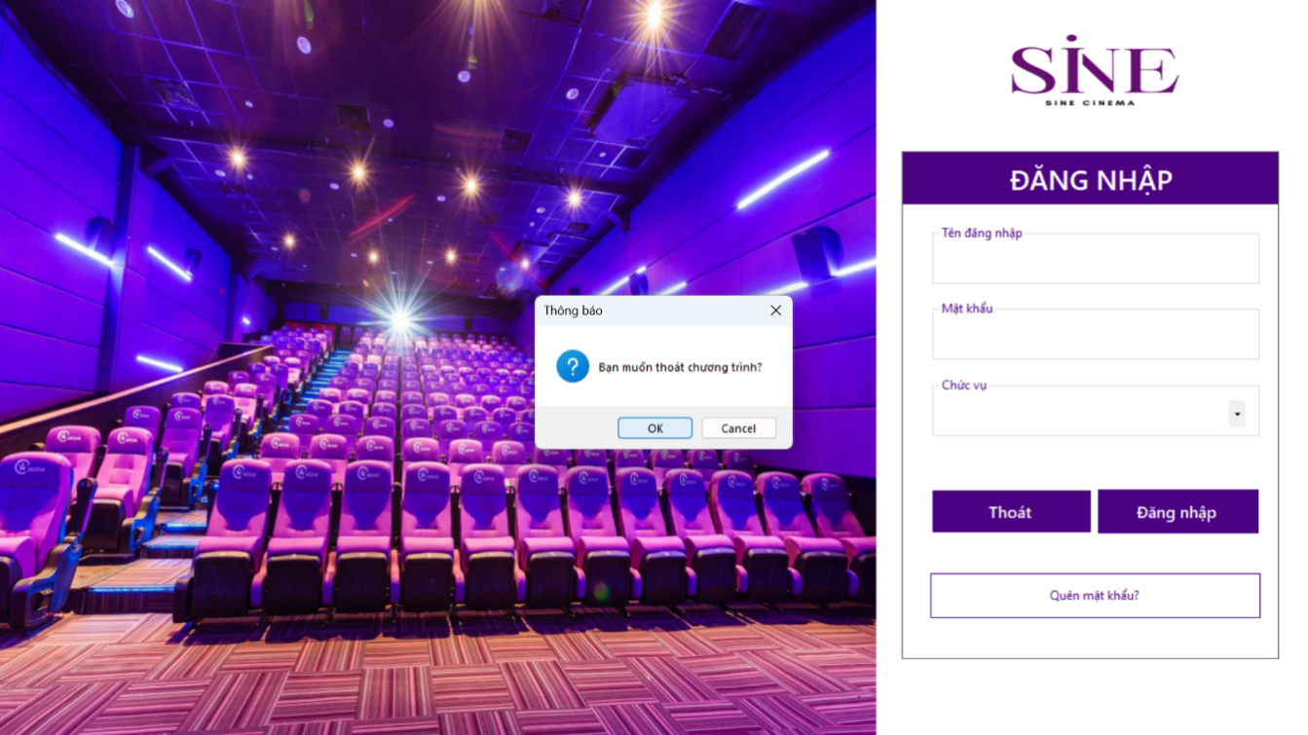

Hình 4. 44 Thoát chương trình đăng nhập

Để đăng nhập vào hệ thống cần nhập thông tin lần lượt với mỗi vai trò như sau:

Bảng 30. Tài khoản đăng nhập hệ thống rạp chiếu phim SINE

|  |  |  |  |
| --- | --- | --- | --- |
| Người dùng | Tên đăng nhập | Mật khẩu | Chức vụ |
| Nhân viên quản lý | admin | 123 | Quản lý |
| Nhân viên bán vé | duyen | 1 | Nhân viên |

Trong trường hợp người dùng quên mật khẩu sẽ nhấp chuột vào nút “Quên mật khẩu”, người dùng cần điền các thông tin cần thiết để gửi yêu cầu đổi mật khẩu đến nhân viên quản lý.



Hình 4. 45 Chức năng đổi mật khẩu

Nếu không muốn đổi mật khẩu nữa, nhân viên bấm chọn nút Quy lại để trở về giao diện trang đăng nhập.

### Phân quyền nhân viên quản lý

Sau khi đăng nhập với tài khoản được cấp với vai trò là quản lý, bên góc bên trên và nằm phía bên phải màn hình sẽ hiển thị tài khoản biểu hiện là “Quản lý”. Người dùng có vai trò và quyền quản lý các thông tin như sau: quản lý phim chiếu rạp, quản lý phòng chiếu, quản lý suất chiếu, quản lý nhân viên và quản lý ghế ngồi.

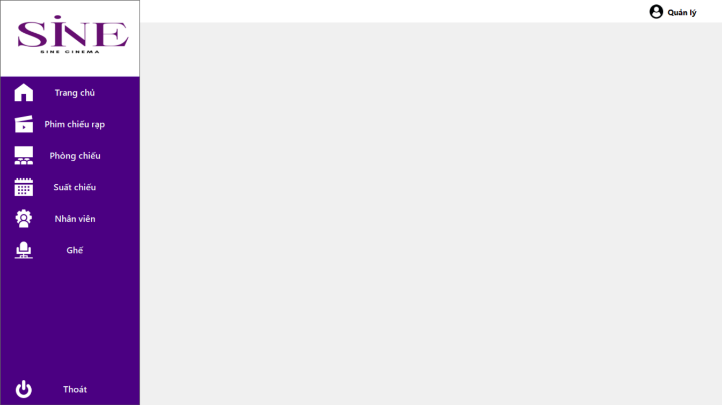

Hình 4. 46 Trang chủ phân quyền quản lý

Giao diện phân quyền quản lý chia làm 2 vùng chính: Thanh màu tím bên trái màn hình là thanh chức năng, chức các chức năng quản lý của phân quyền nhân viên quản lý. Vùng còn lại là vùng hiển thị giao diện để nhân viên quản lý thao tác trên đó sau khi chọn các chức năng từ thanh chức năng.

#### Chức năng quản lý phim chiếu

Tại thanh chức năng bên trái màn hình làm việc, nhân viên quản lý chọn “Phim chiếu rạp” để thực hiện chức năng quản lý phim chiếu rạp. Đối với giao diện quản lý phi chiếu rạp, quản lý có quyền thêm, sửa, xóa, tải lên và tìm kiếm thông tin về các bộ phim được chiếu tại rạp. Các thông tin về phim chiếu rạp đã được tải lên màn hình để tiện cho việc quản lý, bao gồm các cột hiển thị như trên màn hình.

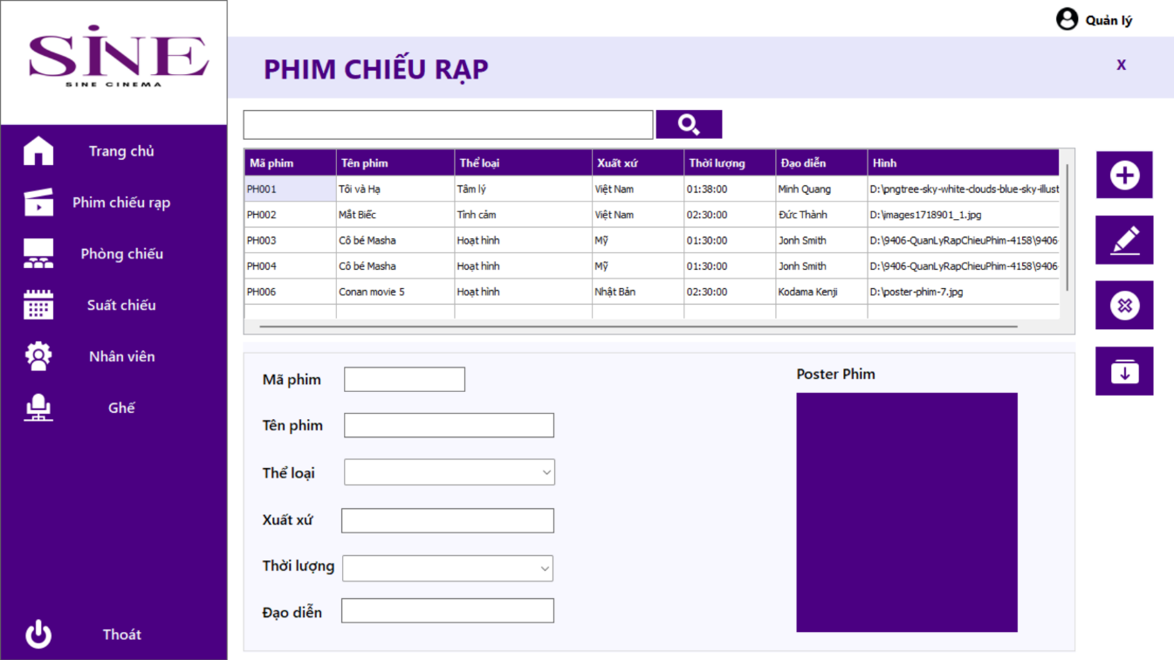

Hình 4. 47 Chức năng quản lý phim chiếu

Các giao diện quản lý hầu hết sẽ có các chức năng cập nhật và chỉnh sửa thông tin cao gồm” Thêm, xóa, sửa, tìm tương ứng với các biểu tượng được biểu diễn bằng các ô chữ nhật màu tím.



Hình 4. 48 Chú giải các nút chức năngs

* **Nút thêm:** Để thêm một hàng thông tin về phim chiếu rạp, quản lý bắt đầu với việc nhập các thông tin cần thiết tại các khung thông tin, bao gồm: Mã phim, tên phim, thể loại, xuất xứ, thời lượng, đạo diễn, giá phim và mã nhà cung cấp. Cuối cùng quản lý dùng nút “Tải lên” để tải hình ảnh poster của phim lên.

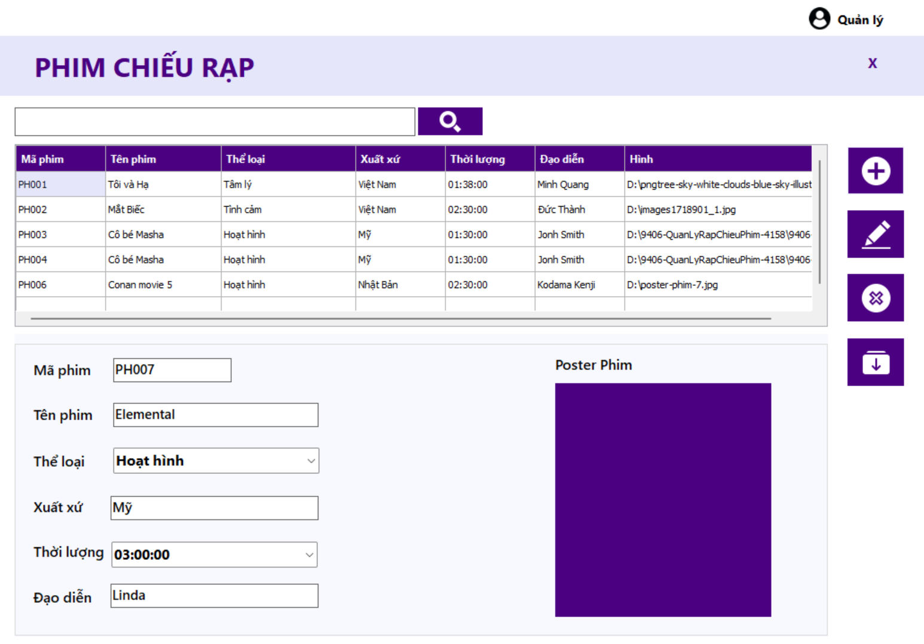

Hình 4. 49 Nhập thông tin phim cần thêm

* **Nút tải lên:** Nút tải lên được kết hợp trong thao tác thêm thông tin phim, khi nhấn vào nút tải lên, cửa sổ chứa các thư mục, tệp của máy tính sẽ hiện ra. Tiếp theo quản lý lựa chọn hình ảnh phù hợp với nội dung dung phim.

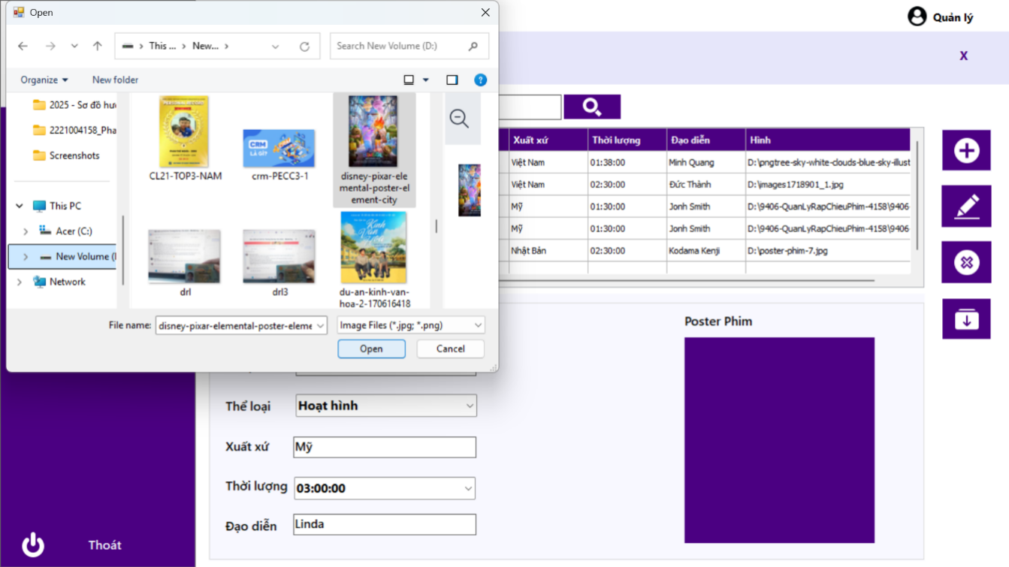

Hình 4. 50 Thư viện ảnh sau khi nhấn nút tải lên

Kết quả sau khi nhấn nút Open

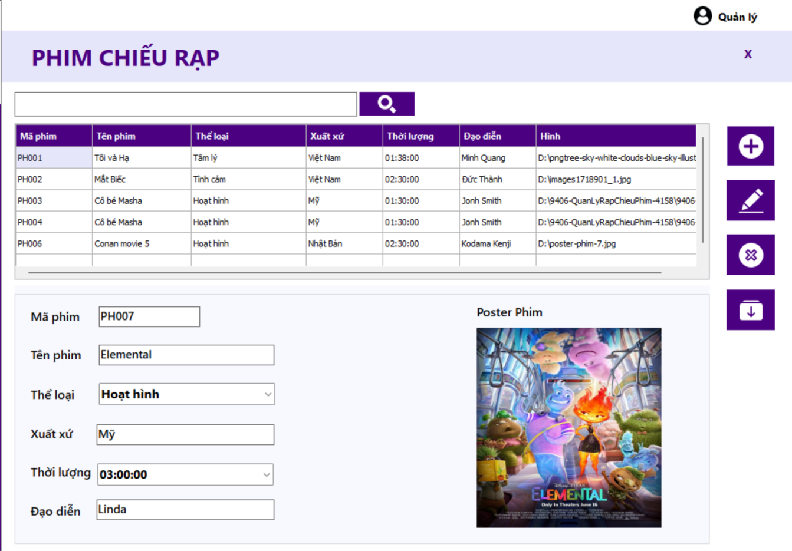

Hình 4. 51 Kết quả khi tải hình lên

Sau khi điền đầy đủ thông tin, nhà quản lý nhấn nút “Thêm”. Một thông bảo sẽ hiển thị và báo cho quản biết việc “Thêm” thông tin phim là thành công hay thất bại.

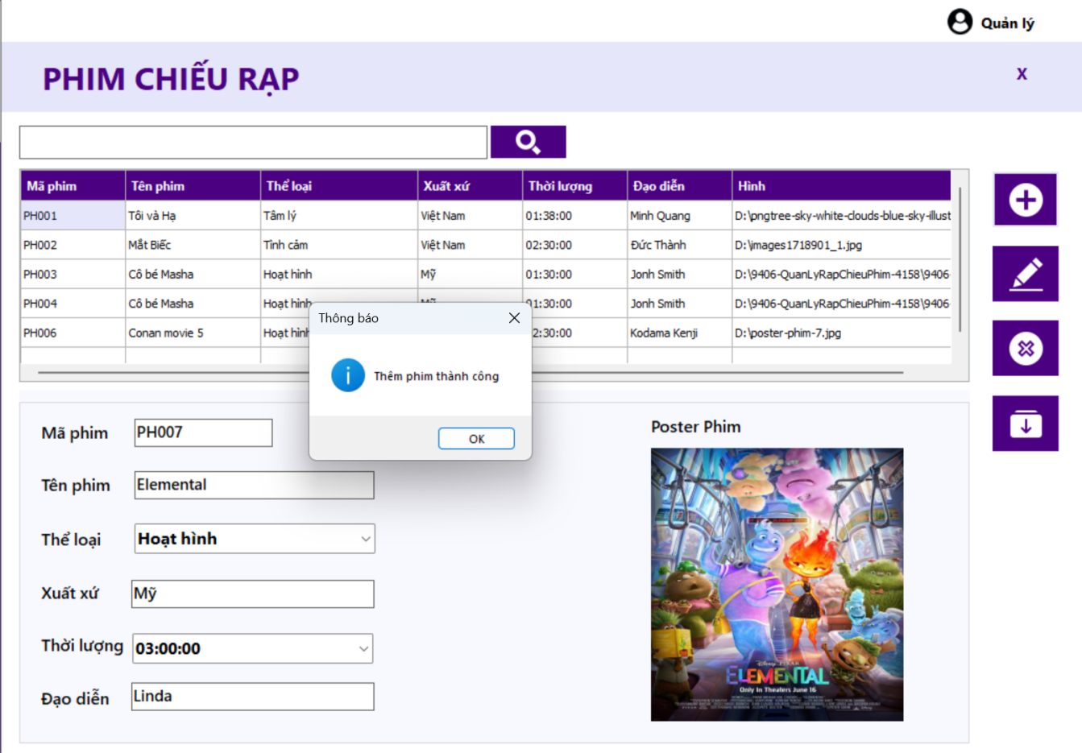

Hình 4. 52 Thông báo thêm phim thành công

Nếu thành công, quản lý chọn nút OK, sau đó thông tin vừa được điền sẽ được cập nhật trực tiếp lên bảng thông tin phim chiếu rạp. Bản ghi phim chiếu mới có mã phim PH007 đã được tải lên bảng phim đang công chiếu.

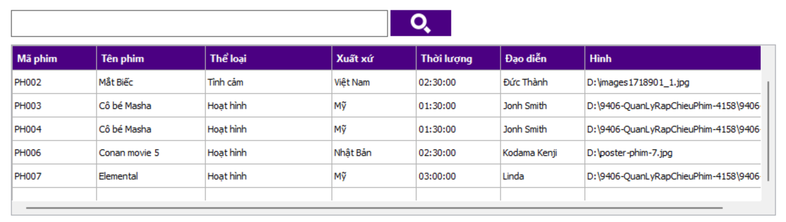

Hình 4. 53 Phim mới mã PH007 được thêm vào

* **Nút sửa:** Để sửa thông tin các cột của một hàng thông tin, nhà quản lý nhấp chuột trực tiếp lên bảng vào hàng mà quản lý muốn chỉnh sửa thông tin. Sau đó các thông tin về hàng này sẽ hiển thị lên các ô chứa thông tin ngay bên dưới bảng.

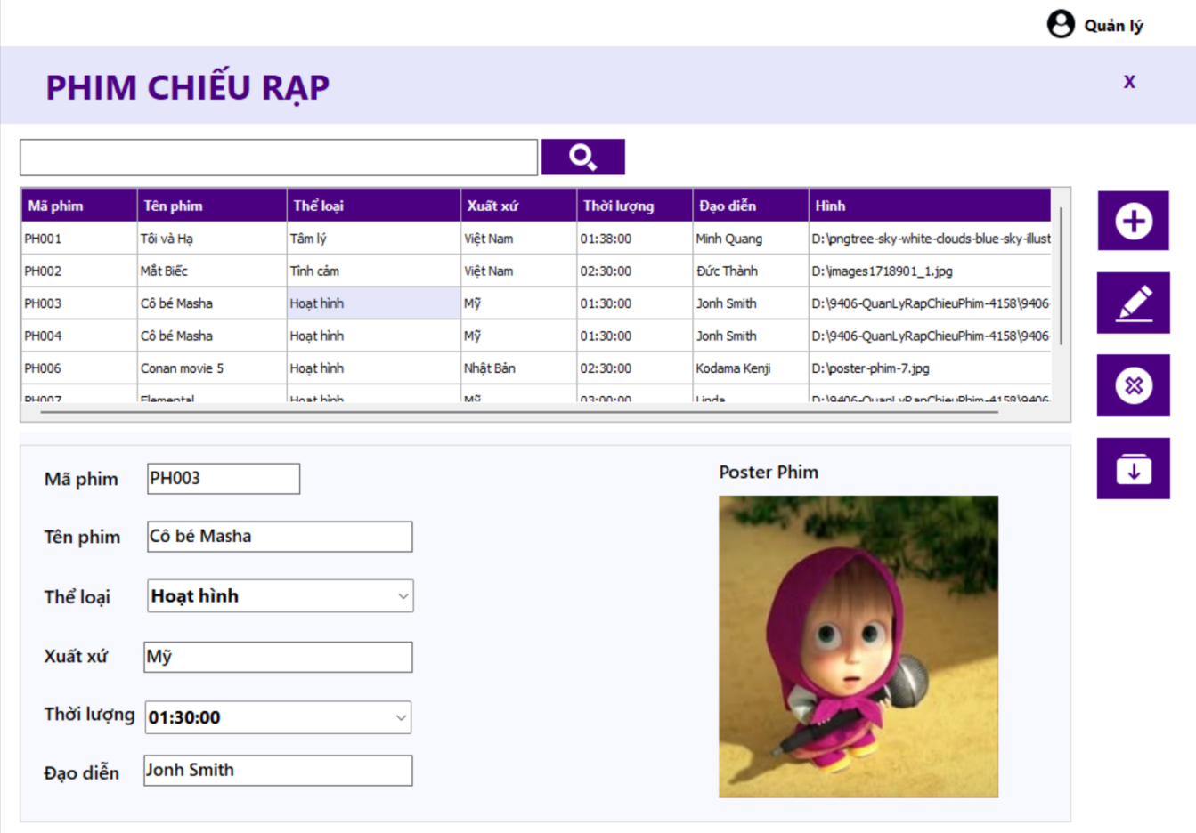

Hình 4. 54 Giao diện khi xuất thông tin ra các ô thông tin từ bảng

Việc của quản lý lúc này là chỉnh sửa các cột thông tin sai, tuy nhiên riêng cột Mã phim thì không chỉnh sửa được.

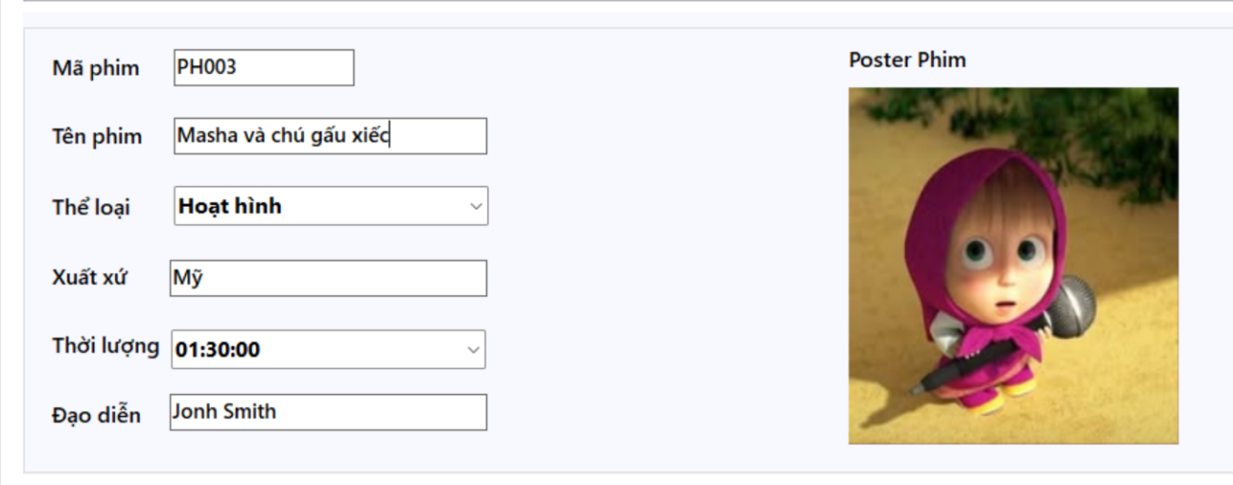

Hình 4. 55 Sửa tên phim mã PH003

Sau khi hoàn thành việc chỉnh sửa, nhà quản lý nhấn vào nút Sửa. Sau đó một hộp thoại thông báo sẽ hiển thị trên màn hình nhằm cho biết thao tác sửa thành công hay thất bại.

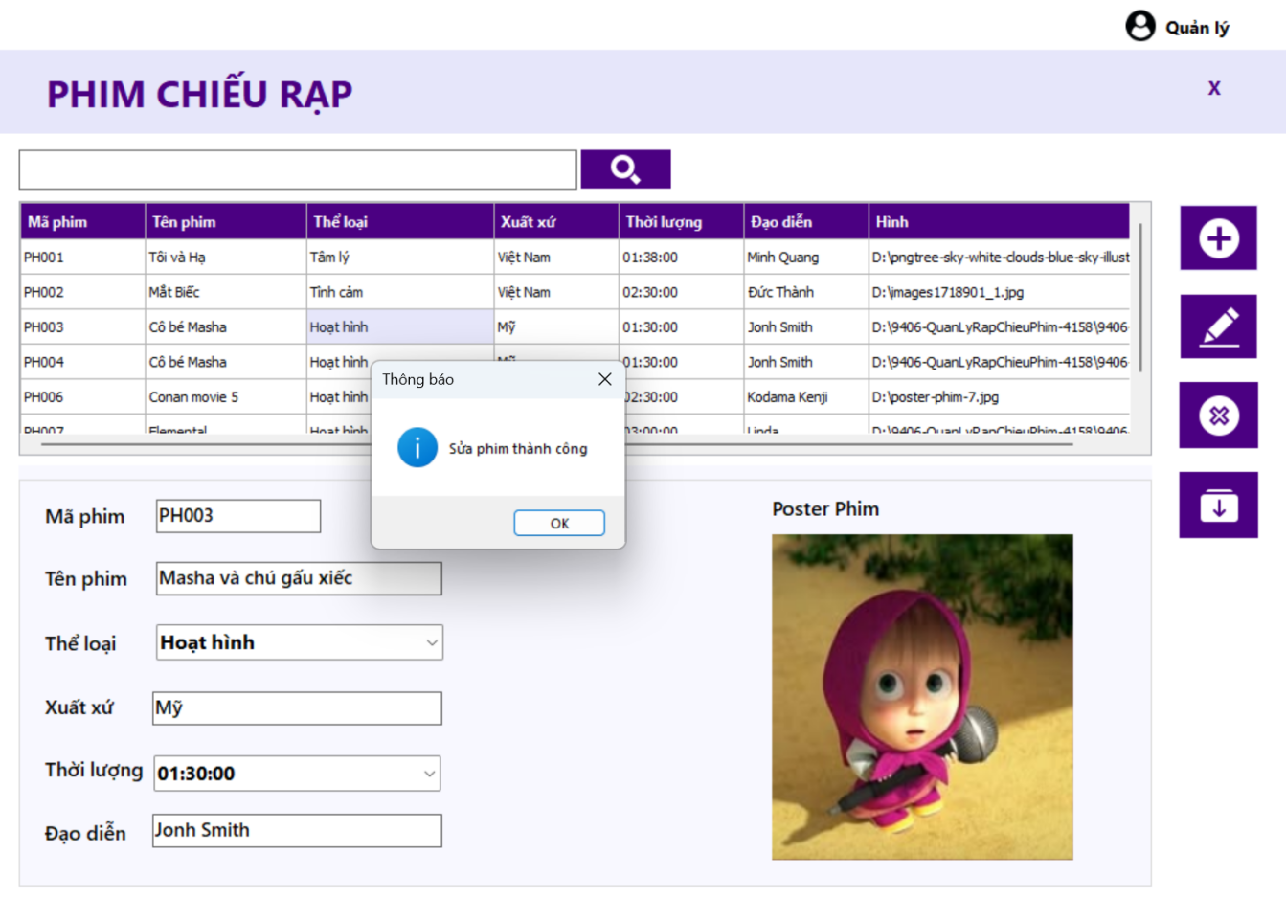

Hình 4. 56 Thông báo sửa phim thành công

Nếu thành công, quản lý nhấp OK, lập tức hàng thông tin vừa được chỉnh sửa sẽ hiển thị kết quả đã qua chỉnh sửa lên trên bảng dữ liệu về phim. Cụ thể, lúc này mã phim PH003 lúc đầu có tên là “Cô bé Masha” sau khi sửa đổi thành tên “Masha và chú gấu xiếc”.

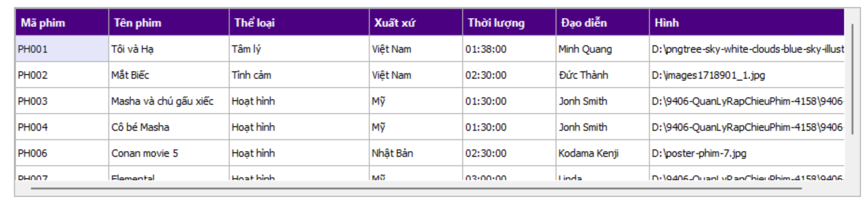

Hình 4. 57 Giao diện bảng thông tin phim sau khi sửa

Nút xóa: Để xóa một hàng dữ liệu bị thừa hoặc sai, quản lý nháy đúp chuột lên bảng, ngay tại vị trí hàng dữ liệu cần xóa, sau đó dữ liệu sẽ được hiển thị lên các ô thông tin.

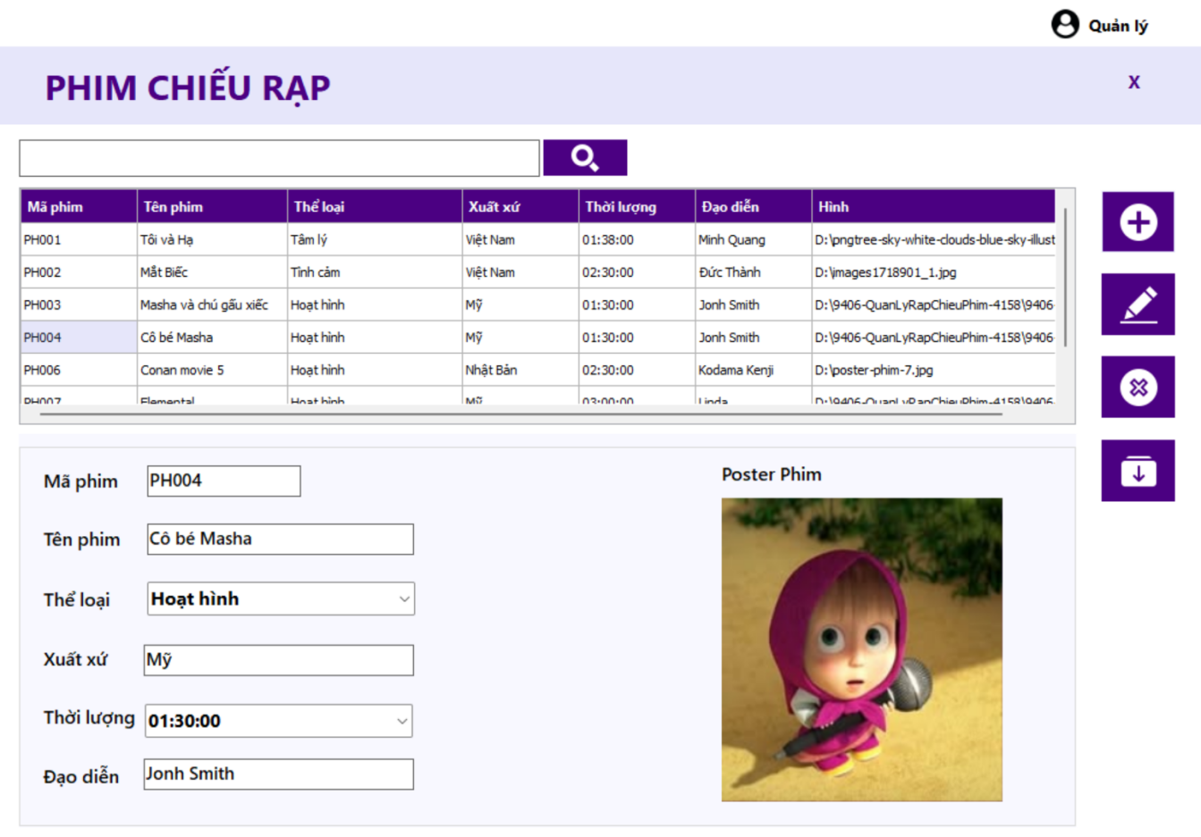

Hình 4. 58 Thông tin phim muốn xóa được chọn

Nhân viên quản lý lúc này nhấp vào nút Xóa, một cửa sổ thông báo việc xóa thành công hay thất bại sẽ hiển thị ra màn hình.

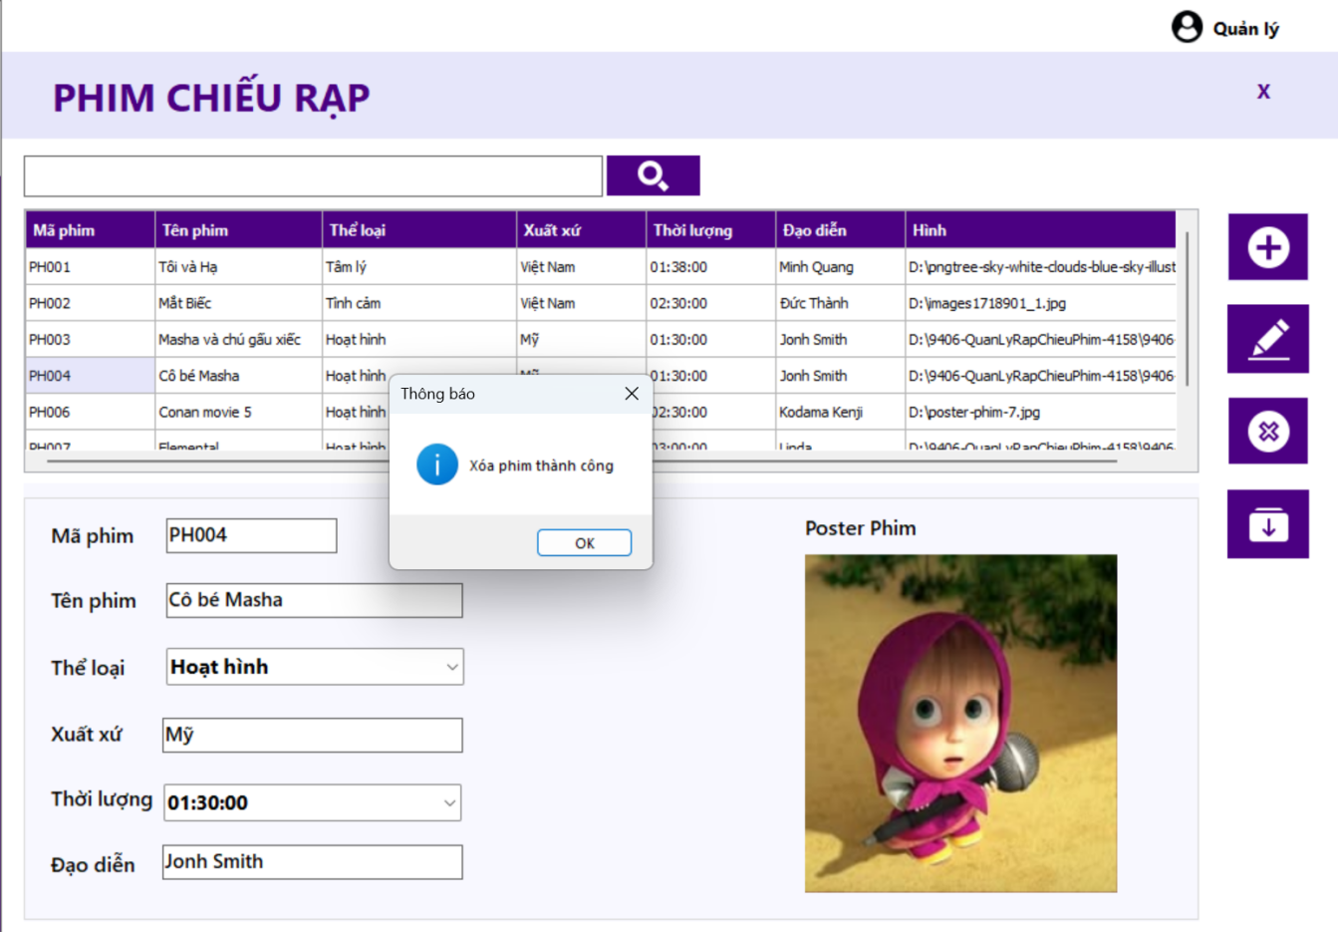

Hình 4. 59 Thông báo xóa phim thành công

Nếu thành công, quản lý nhấp vào nút OK, sau đó dữ liệu được chọn sẽ biến mất trên bảng dữ liệu. Cụ thể bản ghi của phim chiếu có mã phim PH004 được chọn để xóa đã biến mất khỏi bảng dữ liệu phim chiếu.

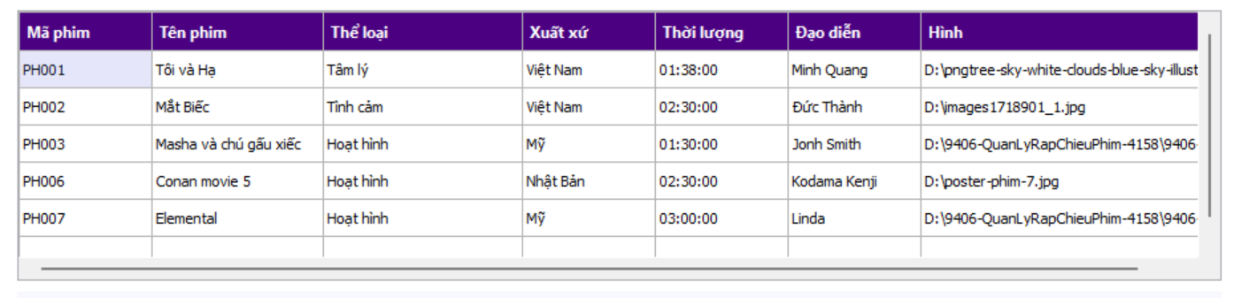

Hình 4. 60 Dữ liệu trong bảng sau khi xóa

* **Nút Tìm**: Để tìm kiếm, truy vấn thông tin một cách nhanh chóng hơn, quản lý sử dụng nút Tìm có biểu tượng kính lúp phía trên bảng dữ liệu. Thanh tìm kiếm của “Phim chiếu rạp” sẽ tìm kiếm theo “Tên phim”. Quản lý sẽ nhập tên bộ phim muốn tìm vào thanh tìm kiếm, hoặc một phần của tên phim, không cần đầy đủ tên phim, sau đó nhấn vào nút tìm kiếm. Thông tin sẽ được trả về.

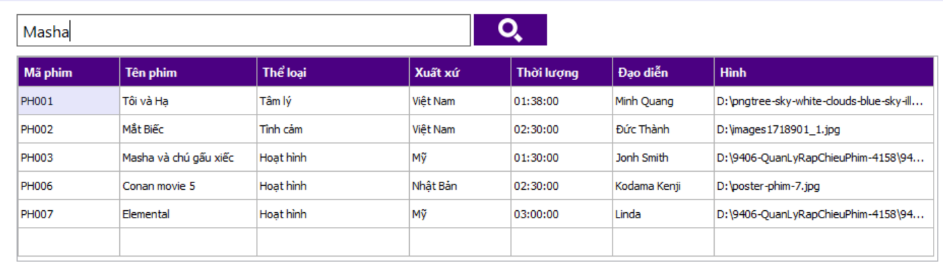

Hình 4. 61 Nhập thông tin cần tìm

Thông tin dữ liệu trả về sau khi quản lý tìm phim có thành phần “Masha” và kết quả gồm một mã phim có tên phim chứa cụm “Masha”.

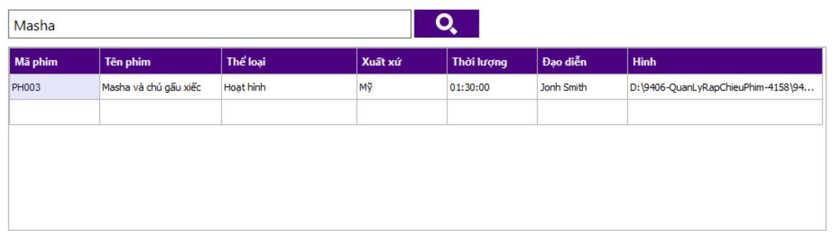

Hình 4. 62 Kết quả trả về khi nhấn nút Tìm

#### Chức năng quản lý phòng chiếu

Tại thanh chức năng bên trái màn hình làm việc, nhân viên quản lý chọn khung “Phòng chiếu” để thực hiện chức năng quản lý phòng chiếu. Đối với giao diện làm việc với quản lý phòng chiếu, nhiệm vụ của nhà quản lý là cập nhật thông tin phòng chiếu có trong rạp chiếu phim. Khung thông tin của giao diện quản lý phòng chiếu bao gồm các thông tin: Mã phòng chiếu, tên phòng, số lượng ghế (bao gồm chưa bán và đã bán), số lượng còn lại (số lượng ghế chưa bán).



Hình 4. 63 Chức năng quản lý phòng chiếu

Các quyền mà quản lý được sử dụng lúc này là quyền: Thêm, sửa, xóa, khởi tạo và tìm. Các nút thêm, xóa, sửa hoạt động tương tự giao diện quản lý phim chiếu rạp. Tuy nhiên với giao diện phòng chiếu, thanh tìm kiếm dùng để tìm theo “**Tên phòng chiếu**”. Khi nhập tên phòng chiếu muốn tìm vào khung tìm kiếm, nhân viên quản lý nhấn vào biểu tượng kính lúp và kết quả sẽ trả về.

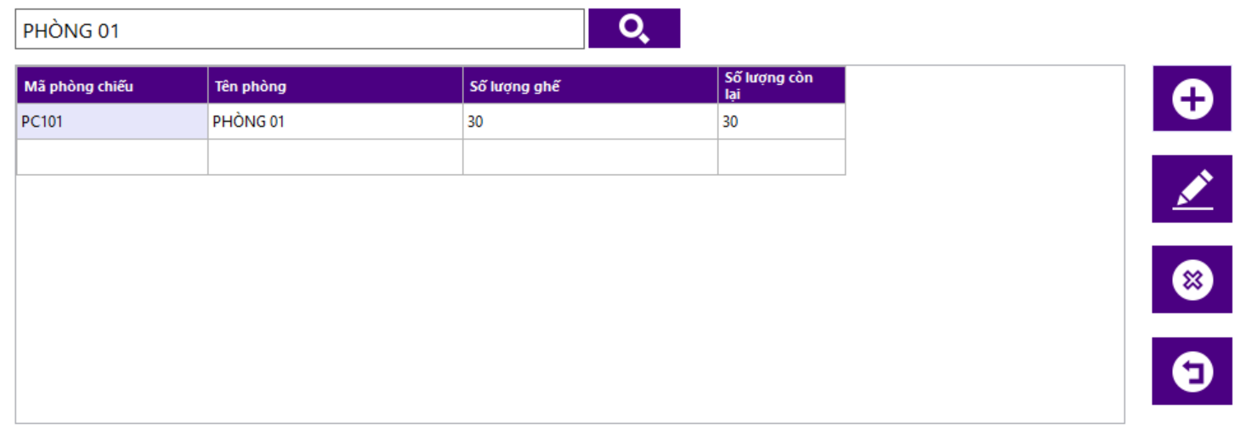

Hình 4. 64 Kết quả tìm phòng chiếu

* **Nút khởi tạo** (nút quay lại) được sử dụng với mục đích khi tìm kiếm thông tin xong, muốn khôi phục là bảng dữ liệu đầy đủ, quản lý chỉ cần nhấp chuột vào nút khởi tạo.

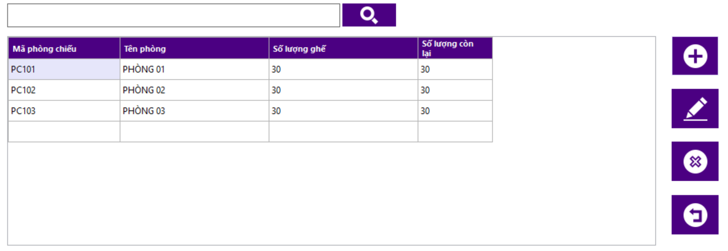

Hình 4. 65 Kết quả tìm kiếm sau khi chọn nút quay lại

#### Chức năng quản lý suất chiếu

Để thực hiện chức năng quản lý suất chiếu nhân viên quản lý chọn mục “Suất chiếu” trên thanh chức năng. Giao diện tạo suất chiếu được trình bày với 2 bảng dữ liệu: bảng suất chiếu và bảng khung giờ chiếu phim. Bảng khung giờ chiếu phim được bố trí bên bảng bảng suất chiếu nhằm giúp nhân viên sắp xếp các suất chiếu một cách hợp lý nhất.



Hình 4. 66 Chức năng quản lý suất chiếu

Bảng dữ liệu quản lý khung giờ chiếu sẽ quản lý mã giờ và khung giờ cụ thể. Quản lý có quyền thêm, xóa, sửa các thông này.

Bảng dữ liệu quản lý suất chiếu sẽ hiển thị các thông tin về mã phòng, mã phim, mã giờ và ngày chiếu của suất chiếu này. Các ô dữ liệu được tạo với kiểu liệt kê các danh sách (combobox) mã phòng phim, mã phim và mã giờ, nhằm giúp quản lý sắp xếp suất chiếu nhanh chóng và đảm bảo được tính chính xác. Vởi bảng dữ liệu này nhà quản lý được cấp 3 quyền chính là thêm, xóa, sửa, tìm.

* **Thêm một suất chiếu:** Để tạo một suất chiếu nhân viên quản lý lựa chọn lần lượt các thông tin Mã phim, mã phòng chiếu, mã giờ, nhập mã suất chiếu và lựa chọn ngày chiếu phim của suất chiếu. Sau đó chọn nút Thêm.

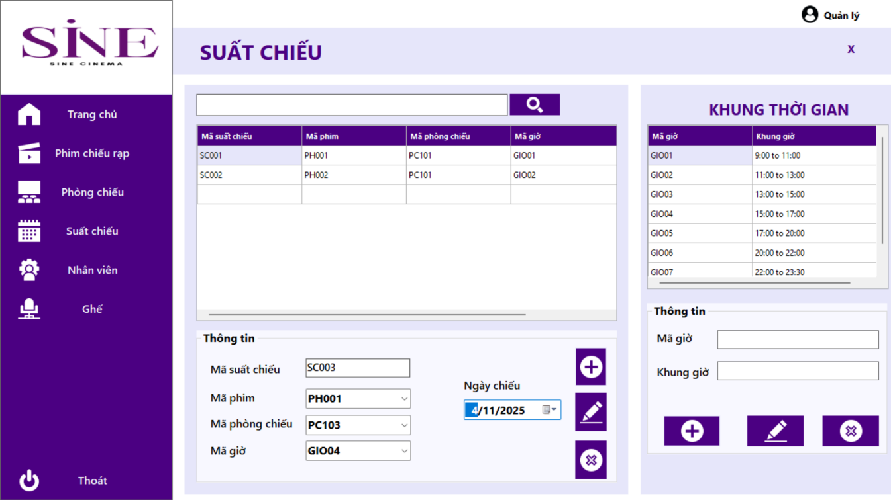

Hình 4. 67 Thông tin suất chiếu cần nhập

Sau khi chọn nút Thêm, một cửa sổ thông báo sẽ hiển thị ra để nhân viên biết được suất chiếu được thêm thành công hay thất bại. Nếu thêm thành công, nhân viên chọn OK và suất chiếu vừa tạo sẽ được tải lên bảng dữ liệu suất chiếu.

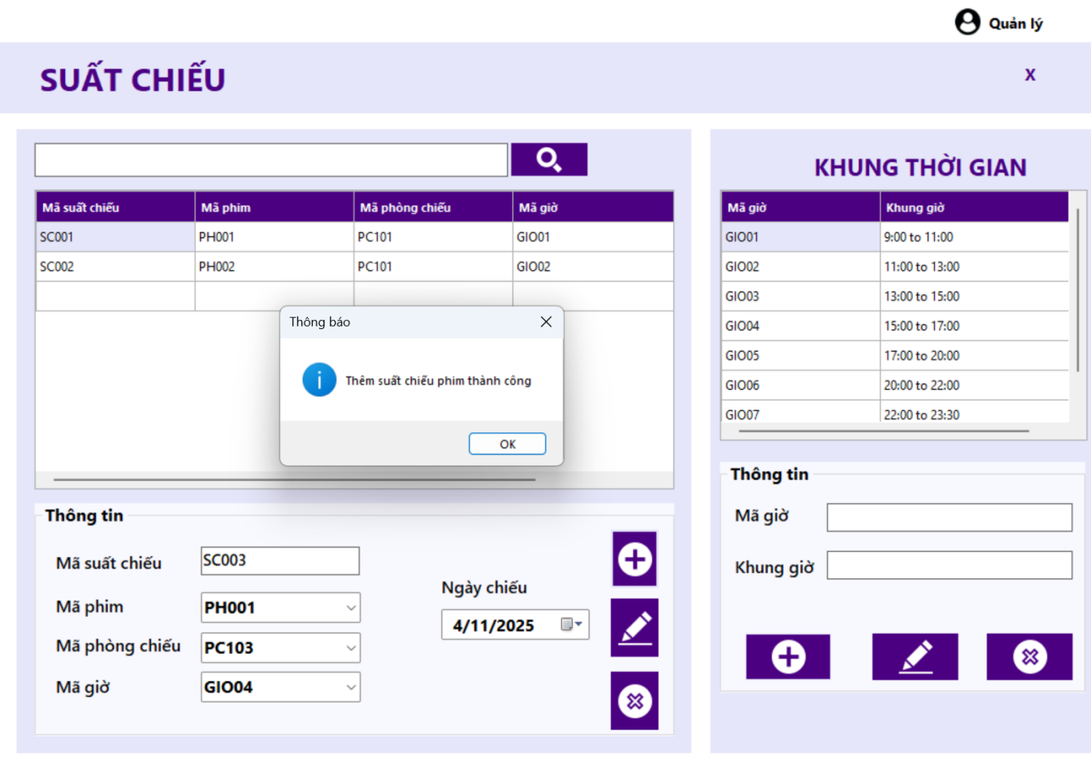

Hình 4. 68 Thông báo thêm suất chiếu thành công

Bảng suất chiếu tăng thêm một dòng dữ liệu sau khi suất chiếu được thêm thành công.

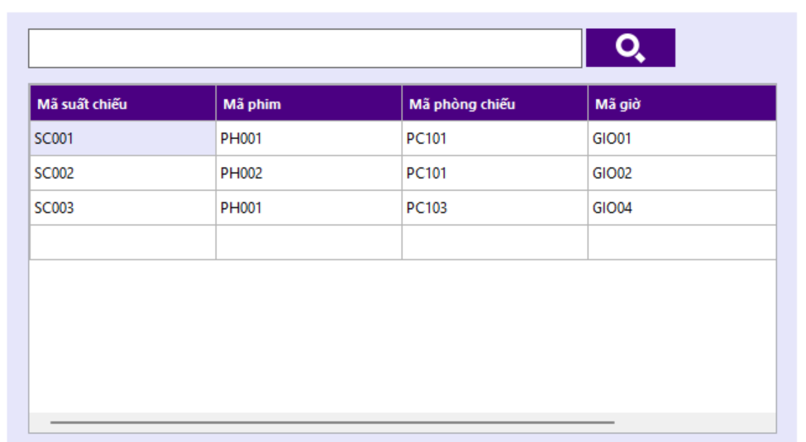

Hình 4. 69 Kết quả khi thêm một suất chiếu mới mã SC003

Trong trường hợp suất chiếu không được nhập đủ dữ liệu cần thiết theo yêu cầu, như ví dụ bên dưới là không chọn mã giờ cho suất chiếu thì khi bấm nút Thêm, cửa sổ thông báo sẽ hiển thị ra và thông báo “Thêm suất chiếu thất bại”

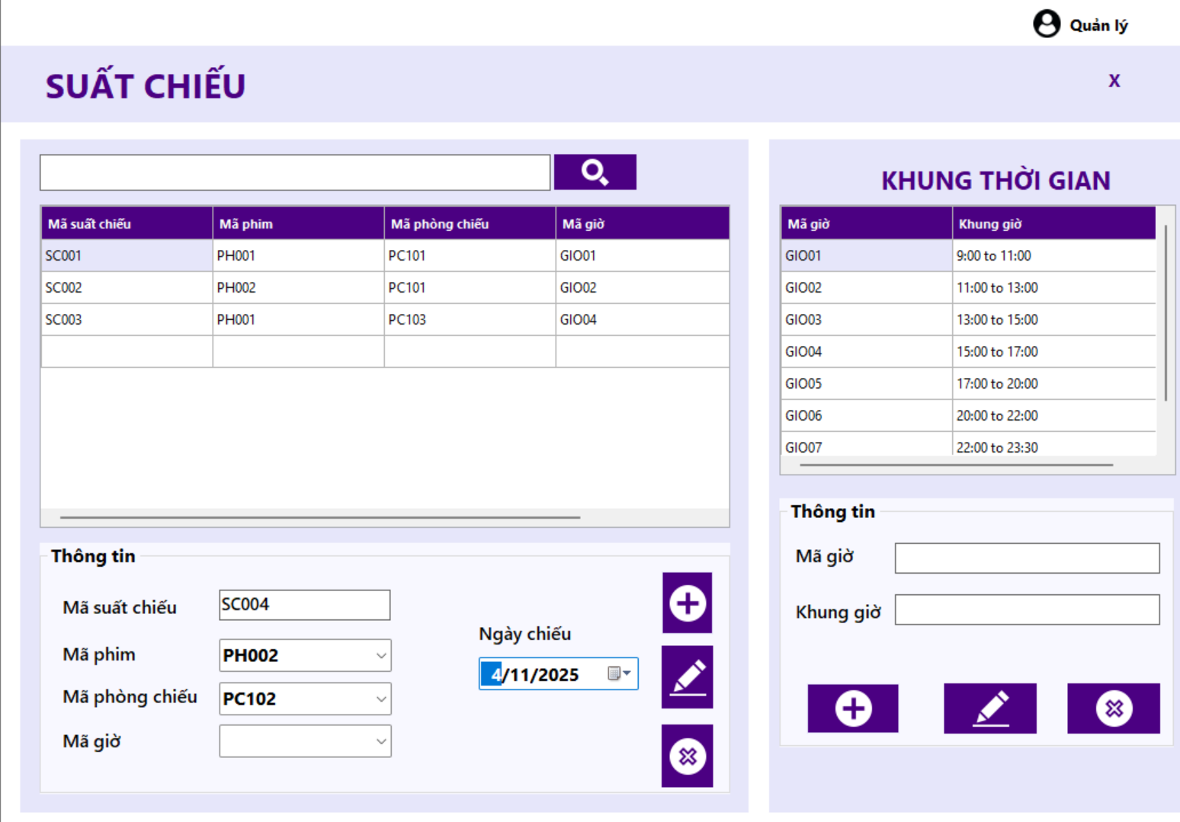

Hình 4. 70 Nhập thiếu thông tin suất chiếu

Khi nhận thông báo thêm thất bại thì suất chiếu vừa tạo không được thêm vào bảng dữ liệu và nhân viên quản lý nhấn OK để nhập đủ thông tin yêu cầu để tạo một suất chiếu.

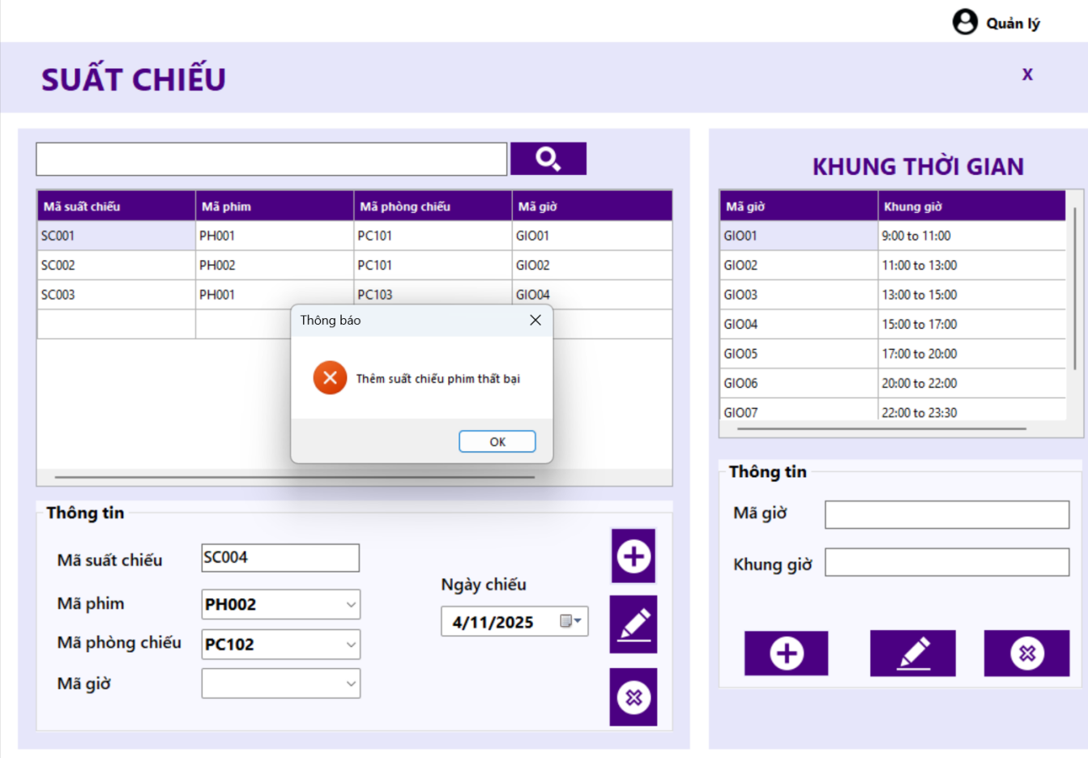

Hình 4. 71 Thông báo thêm suất chiếu thất bại

* **Tìm suất chiếu:** Nút tìm của bảng dữ liệu suất chiếu được tìm theo “Mã phòng chiếu”. Để tìm suất chiếu thì nhân viên quản lý nhập mã phòng chiếu.

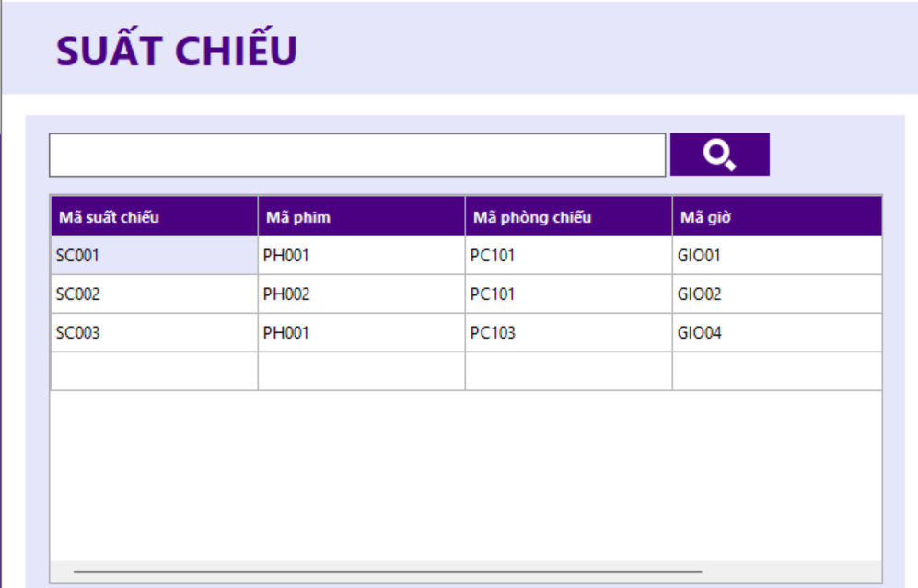

Hình 4. 72 Vùng chức năng tìm suất chiếu

#### Chức năng quản lý nhân viên

Để sử dụng chức năng quản lý nhân viên bán vé, nhân viên quản lý lựa chọn mục “Nhân viên” trên thanh chức năng. Nhiệm vụ của nhân viên quản lý trong giao diện của chức năng quản lý thông tin nhân viên là cập nhật hoặc thêm mới các nhân viên ở trong hệ thống. Các thông tin mà quản lý cần phải quản lý được hiển thị như trên màn hình

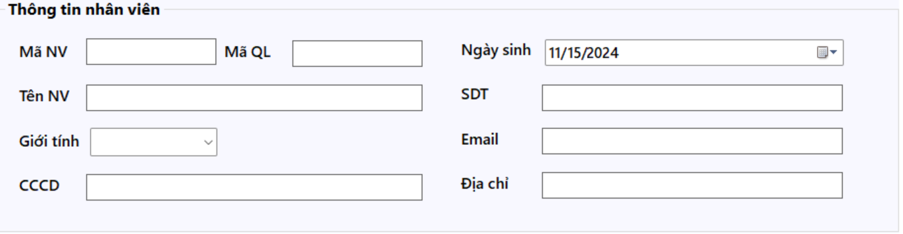

Hình 4. 73 Khung thông tin nhân viên

Nhân viên quản lý được cấp quyền thêm, xóa, sửa, tìm kiếm thông tin nhân viên. Đối với nút tìm của trang quản lý thông tin nhân viên, quản lý sẽ sử dụng thanh tìm kiếm để tìm kiếm theo “**Họ và tên**” của nhân viên.



Hình 4. 74 Chức năng quản lý nhân viên

#### Chức năng quản lý ghế

Để thực hiện chức năng quản lý ghế thì trên thanh chức năng nhân viên chọn mục “Ghế”. Đối với chức năng quản lý ghế sẽ cấp cho quản lý quyền cập nhật các thông tin về ghề, hoặc kiểm tra các thông tin về ghế để đảm bảo quá trình đặt vé của khách hàng. Cũng tương tự, tại giao diện này quản lý được cấp các quyền: sửa, xóa, khởi tạo, tìm. Tuy nhiên quyền thêm không được thiết kế trong chức năng này.

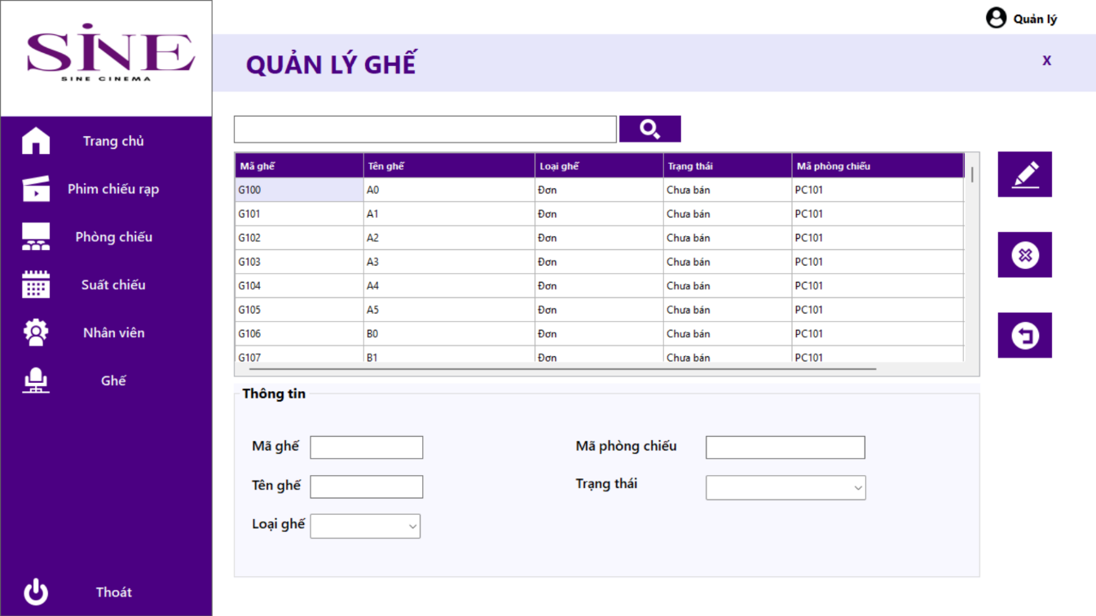

Hình 4. 75 Chức năng quản lý ghế

#### Chức năng đăng xuất

Sau khi hoàn thành nhiệm vụ của mình, nhà quản lý có thể đăng xuất khỏi tài khoản của mình bằng cách nhấn nút Thoát ngay bên dưới góc trái của màn hình. Sau khi nhấn vào nút Thoát, hệ thống sẽ hiển thị một cửa số thông báo nhằm xác nhận xem quản lý có muốn rời trang hay không?

* Nếu không, quản lý nhấn **Cancel** để tiếp tục làm việc
* Nếu có, quản lý nhân **Ok** để thoát khỏi trang. Lúc này quản lý đã đăng xuất khỏi tài khoản của mình và được dẫn ra đến trang đăng nhập.

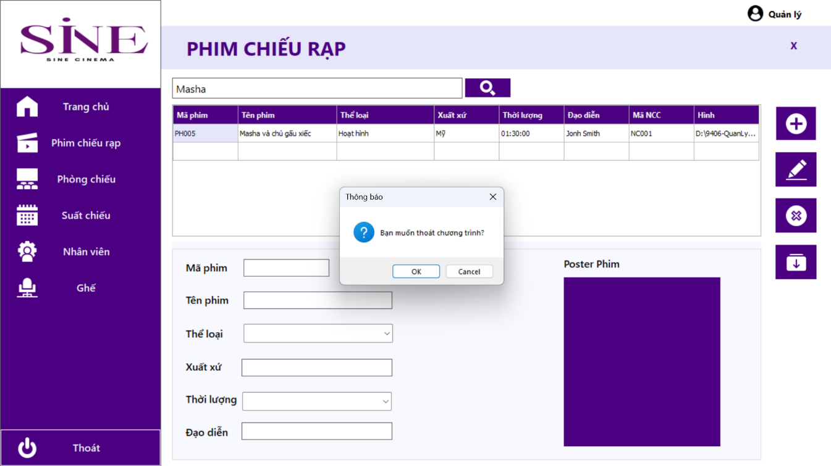

Hình 4. 76 Giao diện khi muốn đăng xuất

### Phân quyền nhân viên bán vé

Đối với phân quyền nhân viên bán vé tương ứng với chức vụ trên hệ thống là chức vụ nhân viên, mỗi nhân viên có chung một tài khoản và khi đăng nhập vào hệ thống sẽ được cấp quyền quản lý các công việc sau: Tạo vé xem phim, quản lý khách hàng. Khi đăng nhập thành công với vai trò là nhân viên, tại góc trên bên phải màn hình sẽ hiển thị biểu tượng biểu thị trang phân quyền dành cho nhân viên.

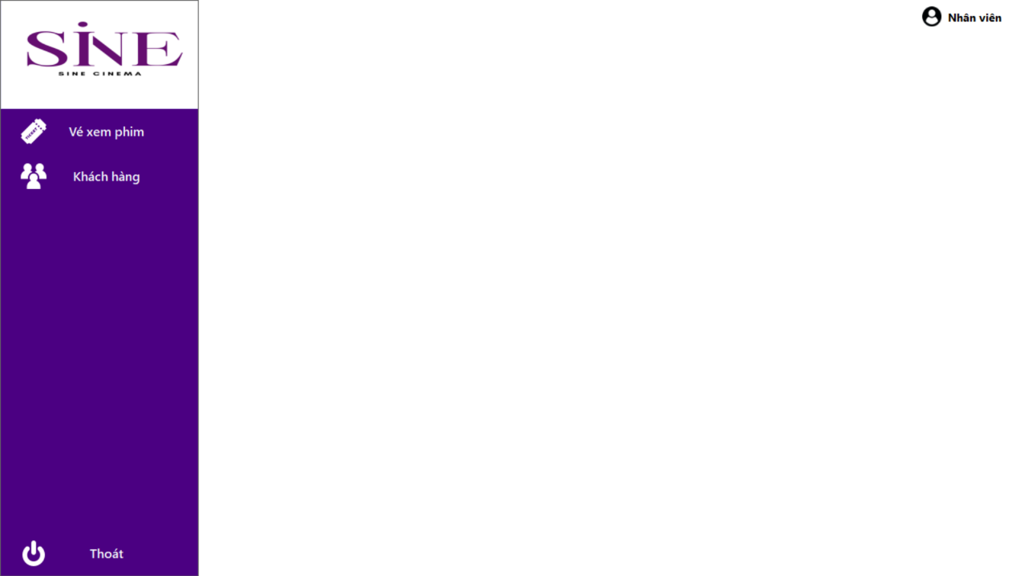

Hình 4. 77 Trang chủ phân quyền bán vé

Tương tự phân quyền quản lý, phân quyền nhân viên tại trang chủ cũng chia thành 2 vùng làm việc chính. Thanh màu tím bên phải màn hình là thanh chứa các chức năng tương đương với các quyền nhân viên bán vé trên hệ thống. Vùng còn lại là vùng hiển thị giao diện các chức năng đó, là nơi nhân viên quản lý sẽ tương tác với các đối tượng.

Trước tiên nhân viên bán vé cần đăng nhập thành công với phân quyền nhân viên



Hình 4. 78 Đăng nhập với phân quyền nhân viên bán vé

#### Chức năng quản lý khách hàng

Để thực hiện chức năng quản lý khách hàng, nhân viên chọn mục “Khách hàng” trên thanh chức năng. Nhân viên được cấp quyền quản lý tài khoản của khách hàng được đảm bảo để thực hiện các quyền: thêm, xóa, sửa, tìm, khởi tạo tài khoản của khách hàng.

Đối với nút tìm kiếm, khách hàng sẽ được tìm kiếm theo “**Họ và tên**” của khách hàng.



Hình 4. 79 Chức năng quản lý khách hàng

#### Chức năng tạo vé xem phim

Để thực hiện chức năng tạo vé xem phim, nhân viên bán vé chọn mục “Vé xem phim” trên thanh chức năng. Khi khách hàng đến và yêu cầu đặt vé, nhân viên chọn suất chiếu và ghế theo yêu cầu của khách hàng

* **Tạo vé xem phim:**

Cách để tạo một vé xem phim đầu tiên là chọn suất chiếu bằng cách nhấp chuột vào suất chiếu muốn tạo vé. Sau đó thông tin về suất chiếu đó sẽ được hiển thị ngay trên khung thông tin.



Hình 4. 80 Chọn suất chiếu

Tiếp theo nhân viên bán vé chọn vào ô “Chọn ghế”, lúc này các ghế chưa bán thuộc phòng chiếu tương ứng với suất chiếu đã chọn sẽ hiển thị ra tại bảng “Ghế đang chọn”.

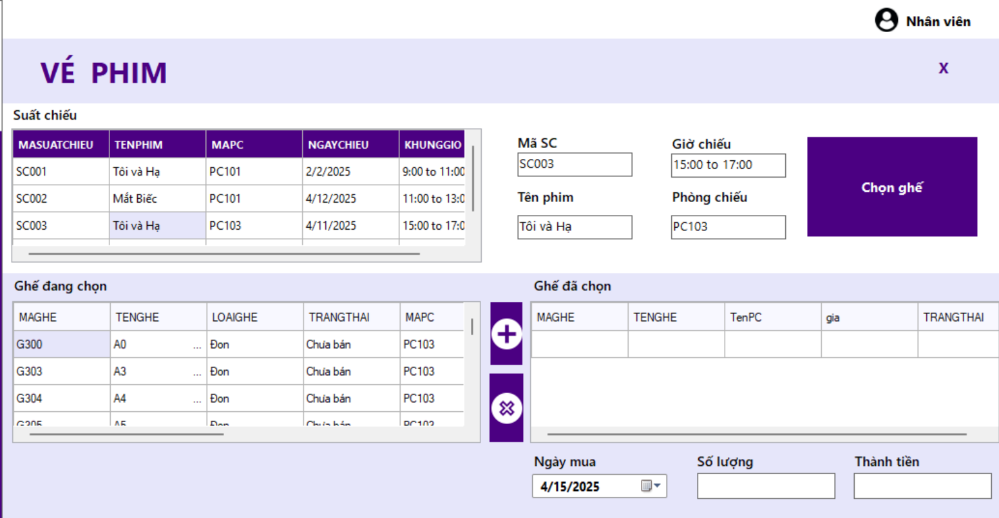

Hình 4. 81 Chọn ghế

Nhân viên chọn các ghế theo yêu cầu của khách hàng bằng cách chọn vào ghế và nhấn và nút thêm ngay bên cạnh. Lúc đó ghế được chọn sẽ chuyển sang bảng ghế đã chọn, nhân viên có thể nhấn nút xóa để xóa các ghế không muốn chọn nữa.

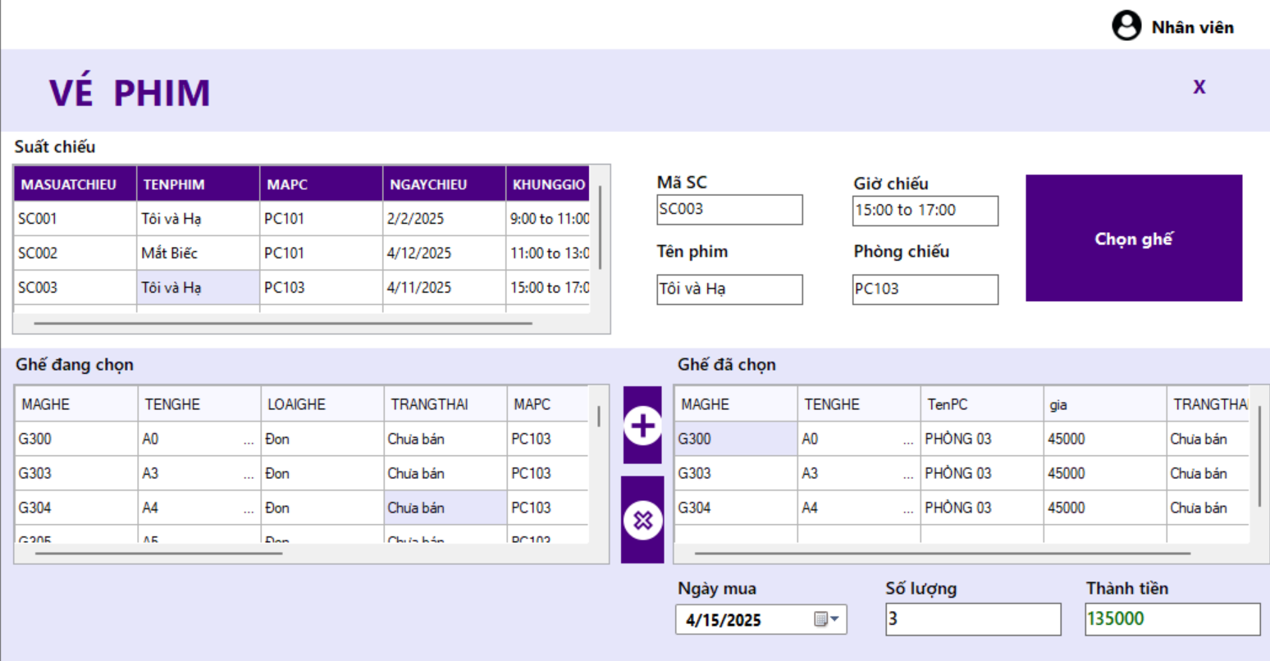

Hình 4. 82 Ghế đã được chọn và thành tiền

Khi các ghế nằm trên bảng ghế đã chọn thì hệ thống sẽ tự động đếm số lượng ghế được đặt mua và tổng tiền của số ghế đó. Tiếp theo đến phần thông tin khách hàng. Các khách hàng khi mua vé đều phải có tải khoản khách hàng bao gồm mã khách hàng, số điện thoại và tên khách hàng. Nhân viên hỏi số điện thoại của khách hàng và nhập vào ô số điện thoại.

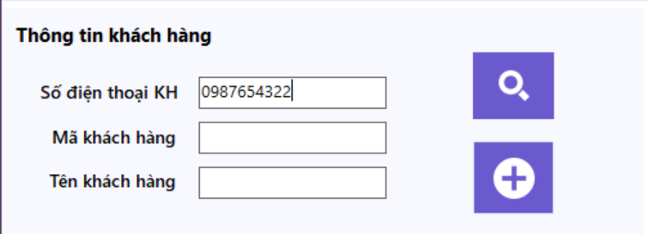

Hình 4. 83 Nhập số điện thoại khách hàng

Nếu khách hàng đã có tài khoản, khi nhấn nút tìm bằng số điện thoại, hệ thống sẽ thông báo đã có tài khoản, nghĩa là khách hàng này đã có tài khoản trên hệ thống và không cần tạo mới.

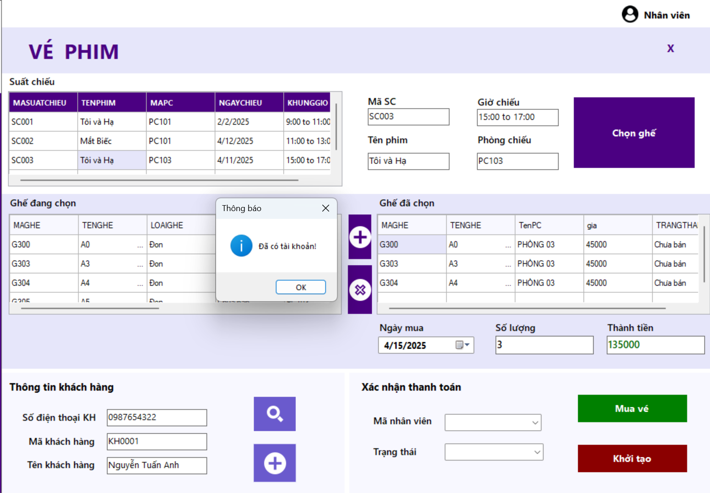

Hình 4. 84 Kết quả sau khi nhấn nút tìm với khách hàng có tài khoản

Nhân viên nhấn OK, sau đó toàn bộ thông tin tài khoản của khách hàng sẽ tự động được điền đầy đủ bởi hệ thống. Tiếp theo đến khung xác nhận thanh toán. Nhân viên bán vé chọn mã nhân viên của mình tại mục mã nhân viên.

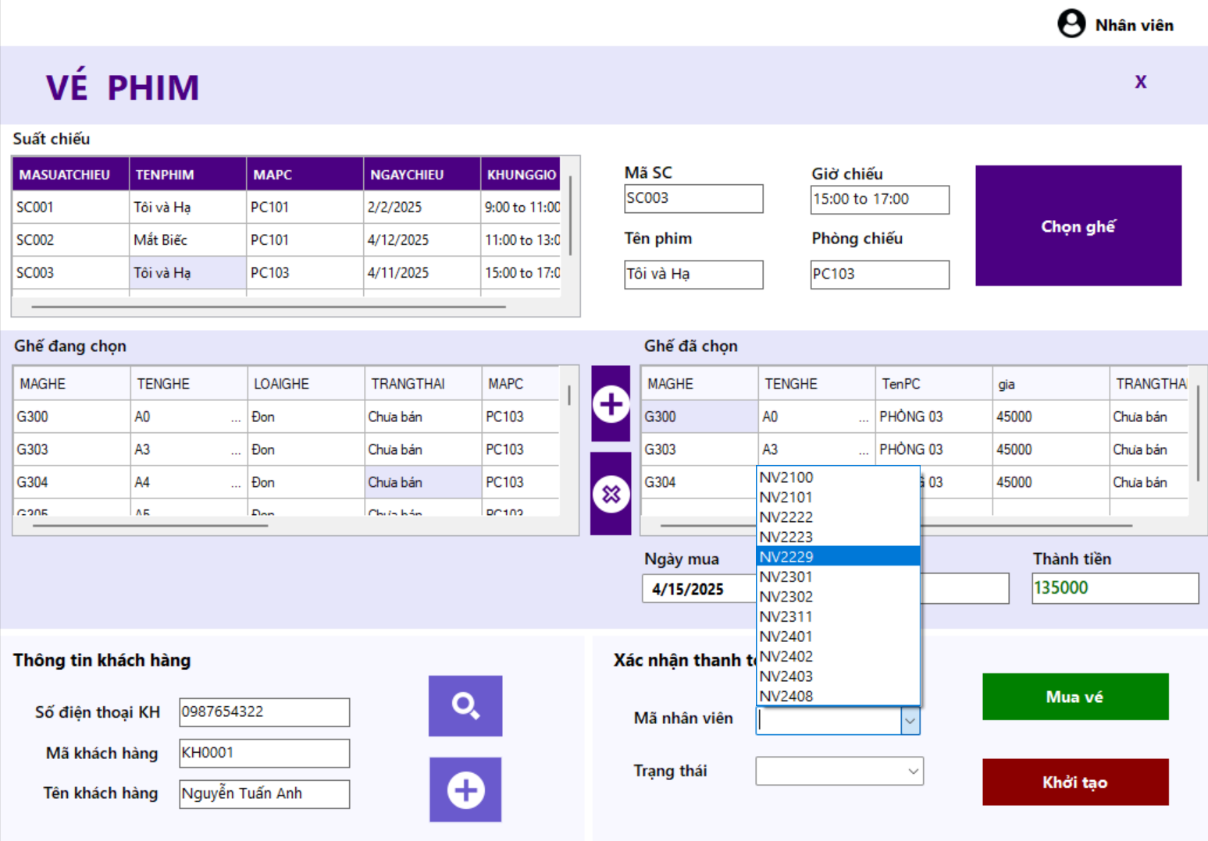

Hình 4. 85 Chọn mã nhân viên bán vé

Tiếp theo nhân viên yêu cầu khách hàng thanh toán số tiền hiển thị tại mục thành tiền, khi khách hàng thanh toán xong, nhân viên nhấn chuột vào mục thanh toán và chọn “Đã thanh toán” để xác nhận rằng khách hàng đã trả tiền vé muốn mua.

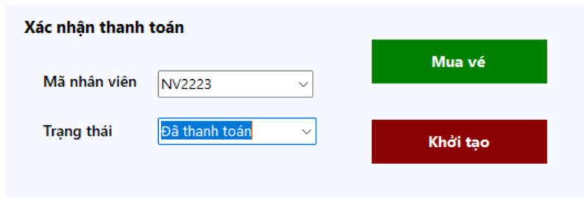

Hình 4. 86 Xác nhận thanh toán bằng trạng thái đã thanh toán

Tiếp theo nhân viên bấm chọn “Mua vé” để lưu hóa đơn của khách hàng. Sau đó hệ thống gửi thông báo tạo hóa đơn thành công. Nhân viên bấm OK.

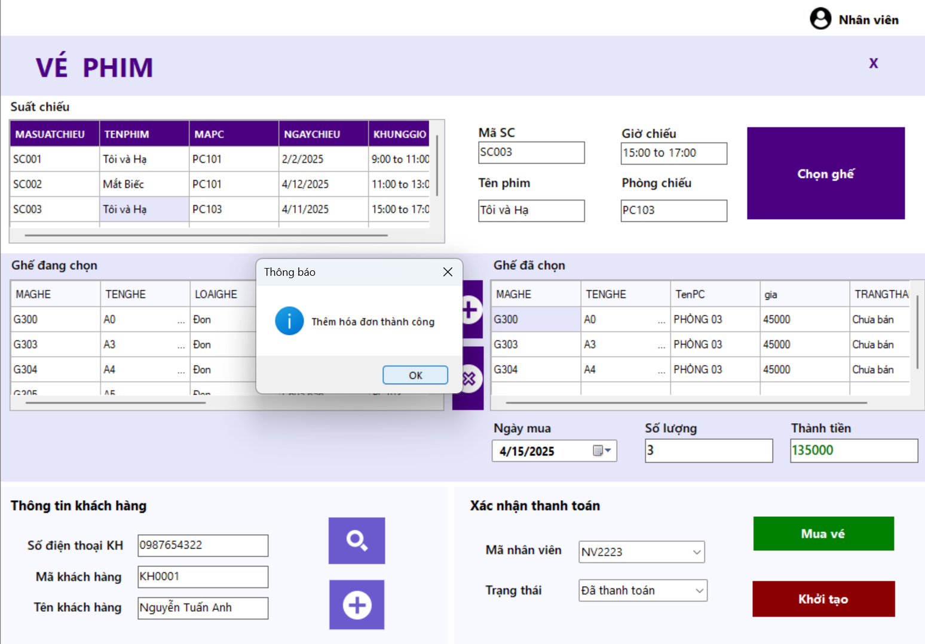

Hình 4. 87 Thông báo thêm hóa đơn thành công

Sau khi bấm OK, một cửa sổ khách xuất hiện thông báo Mua vé thành công, lúc này có nghĩa là vé xem phim của khách hàng đã được lưu vào bảng vé. Nhân viên tiếp tục nhấn OK.

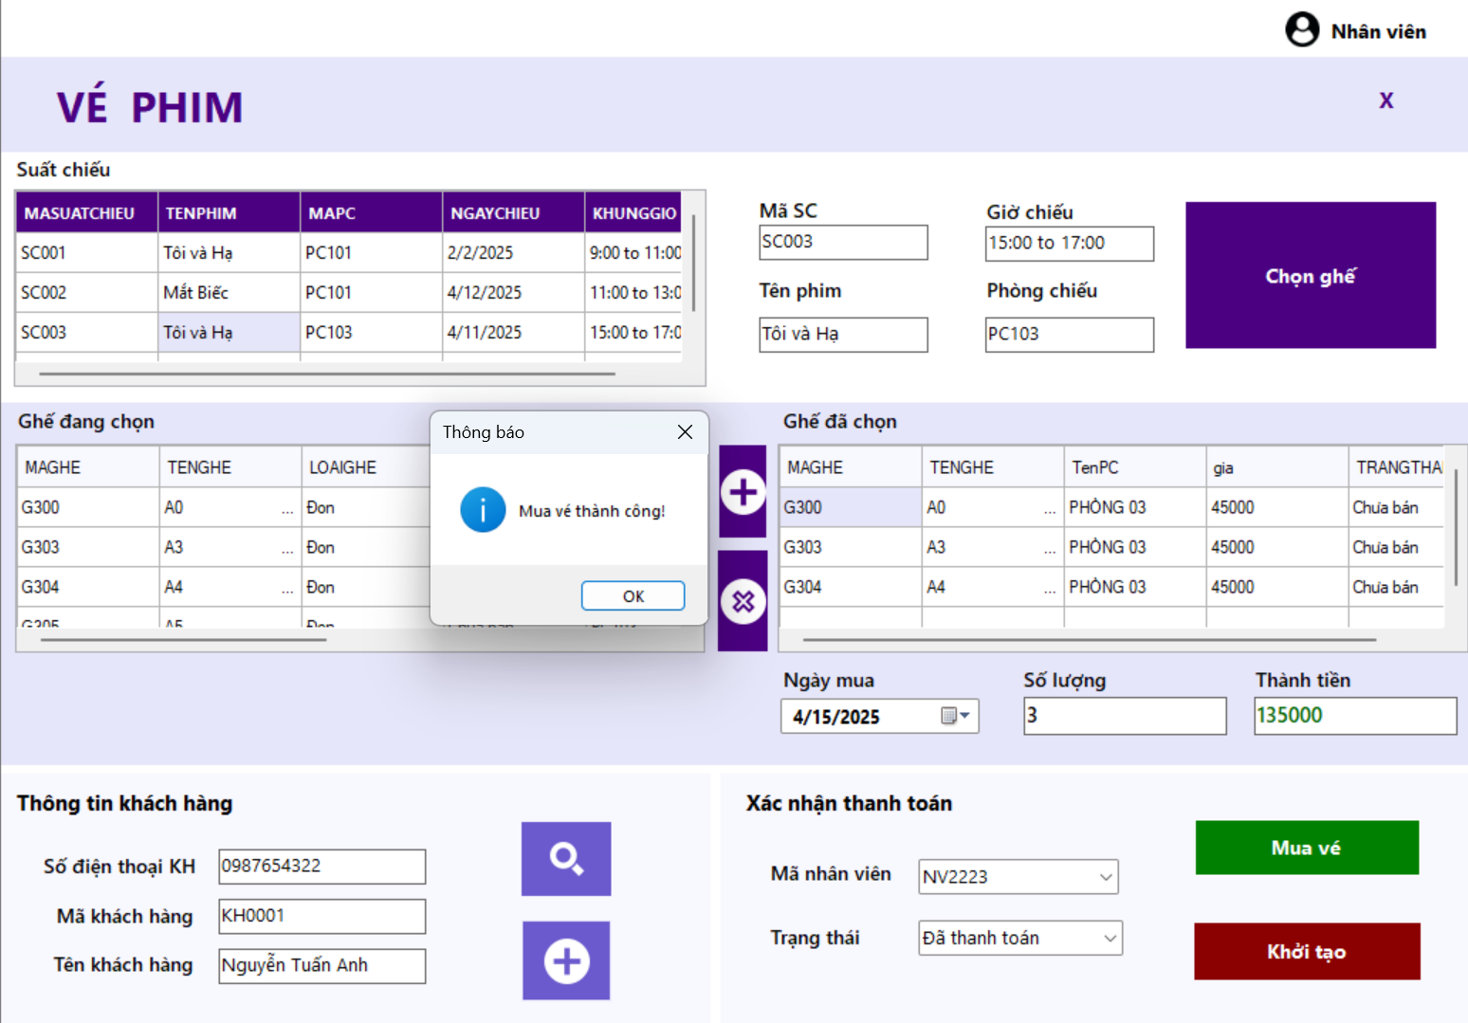

Hình 4. 88 Thông báo mua vé thành công

Một cửa sổ khác xuất hiện và hiển thị các thông tin về vé mua vừa được lưu vào bảng vé. Nhân viên nhấn OK, khi đó máy in sẽ in các vé này ra để nhân viên đưa cho khách hàng. Kết thúc quy trình tạo vé thành công.

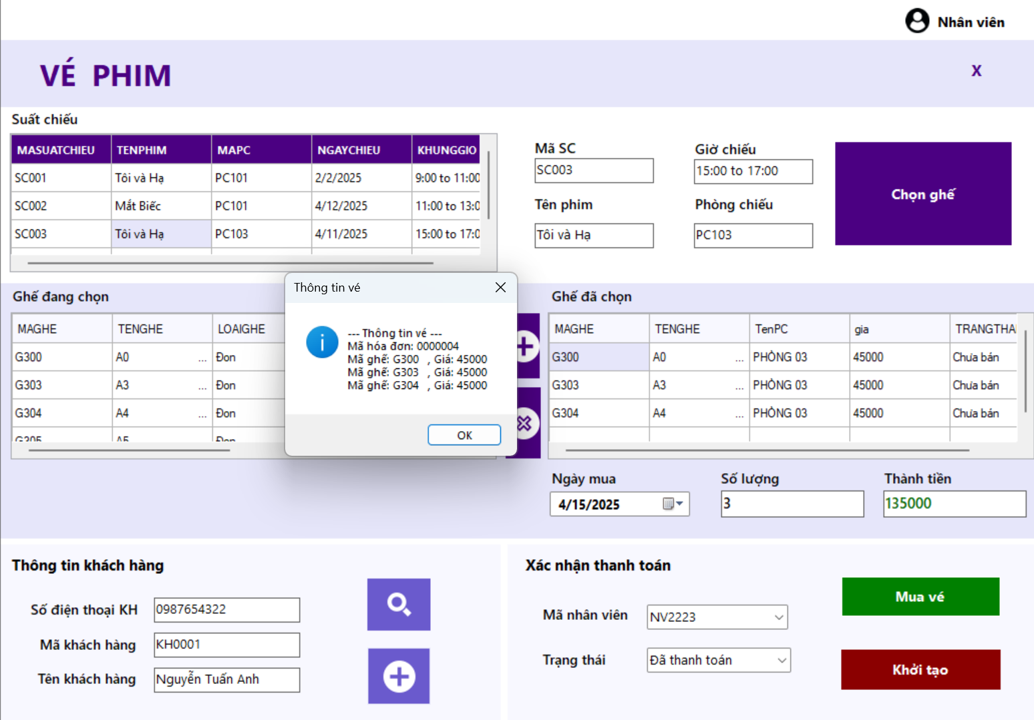

Hình 4. 89 Thông tin vé mua

Nếu như nhân viên chưa các nhận thanh toán tại ô trạng thái thì khi nhấn nút mua vé, hệ thống sẽ gửi một cảnh báo rằng vé chưa được thanh toán, lúc này nhân viên yêu cầu khách hàng thanh toán và xác nhận đã thanh toán.

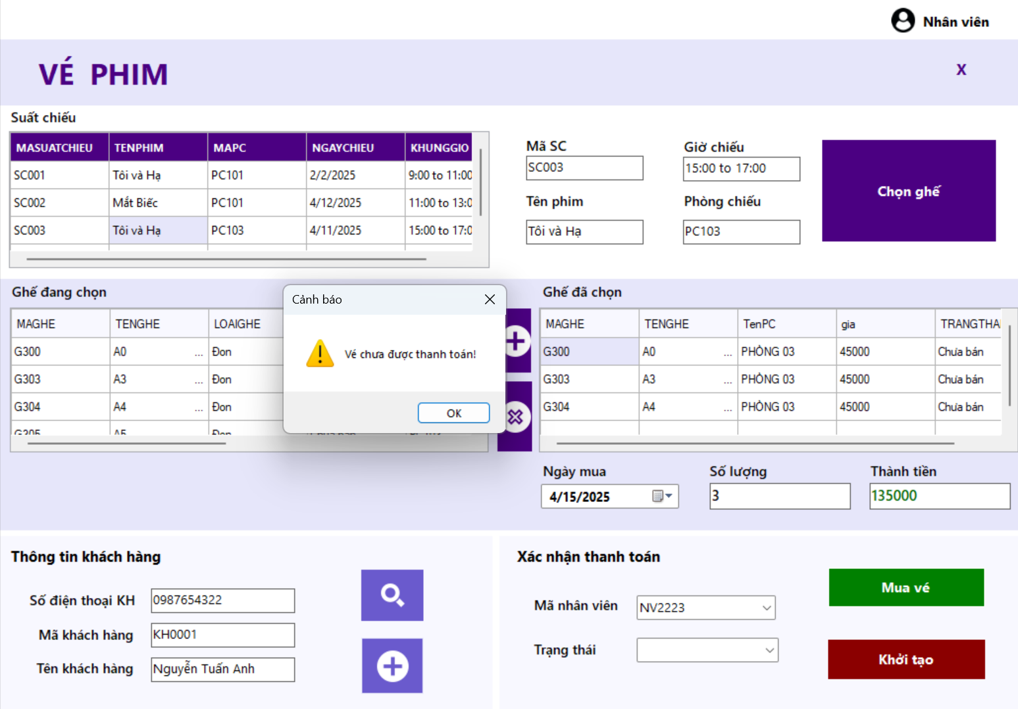

Hình 4. 90 Thông báo vé chưa thanh toán

Đối với khách hàng chưa có tài khoản, khi nhập số điện thoại và nhấn nút tìm kiếm, hệ thống sẽ hiển thị là số này chưa có tài khoản, lúc này nhân viên nhấn OK.

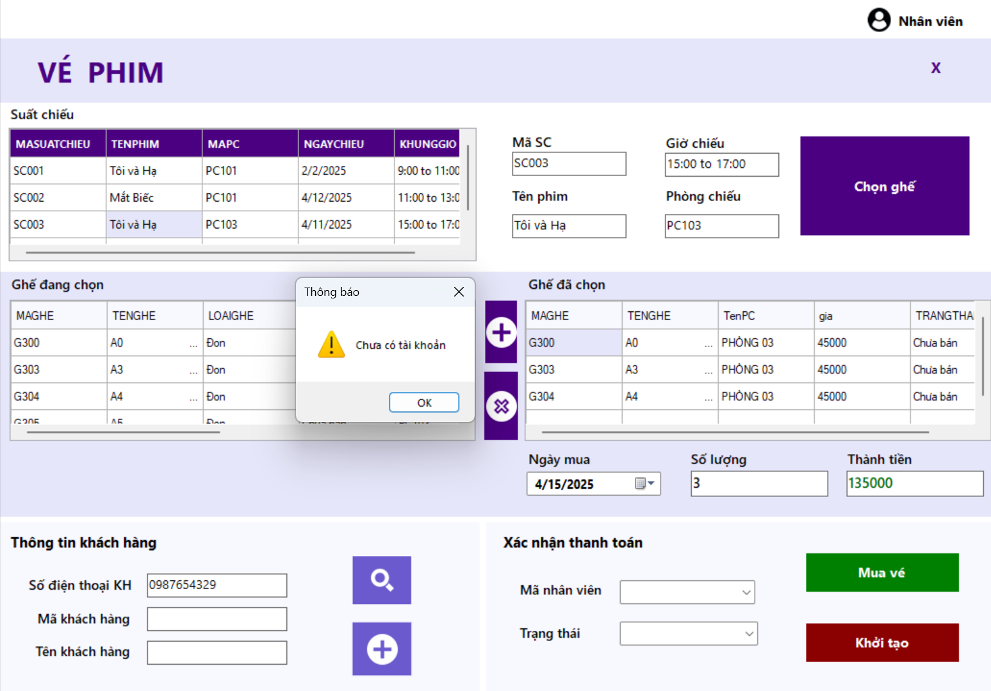

Hình 4. 91 Thông báo khách hàng chưa có tài khoản

Nhân viên bán vé cần tạo mới 1 tài khoản khách hàng bằng cách xin thêm tên của khách hàng và nhấn nút thêm.

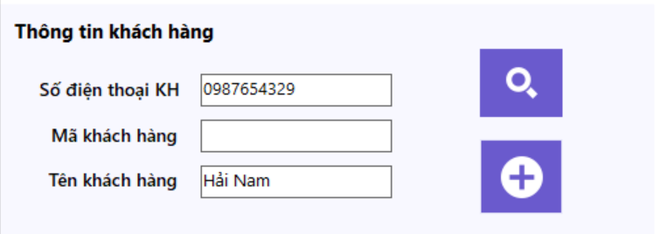

Hình 4. 92 Tạo tài khoản khách hàng

Mã khách hàng sẽ được tự động điền vào vì mã khách hàng đã được ràng buộc sinh tự động, hệ thống sẽ báo tạo khách hàng thành công. Nhân viên bấm OK và tiếp tục quy trình tạo vé xem phim.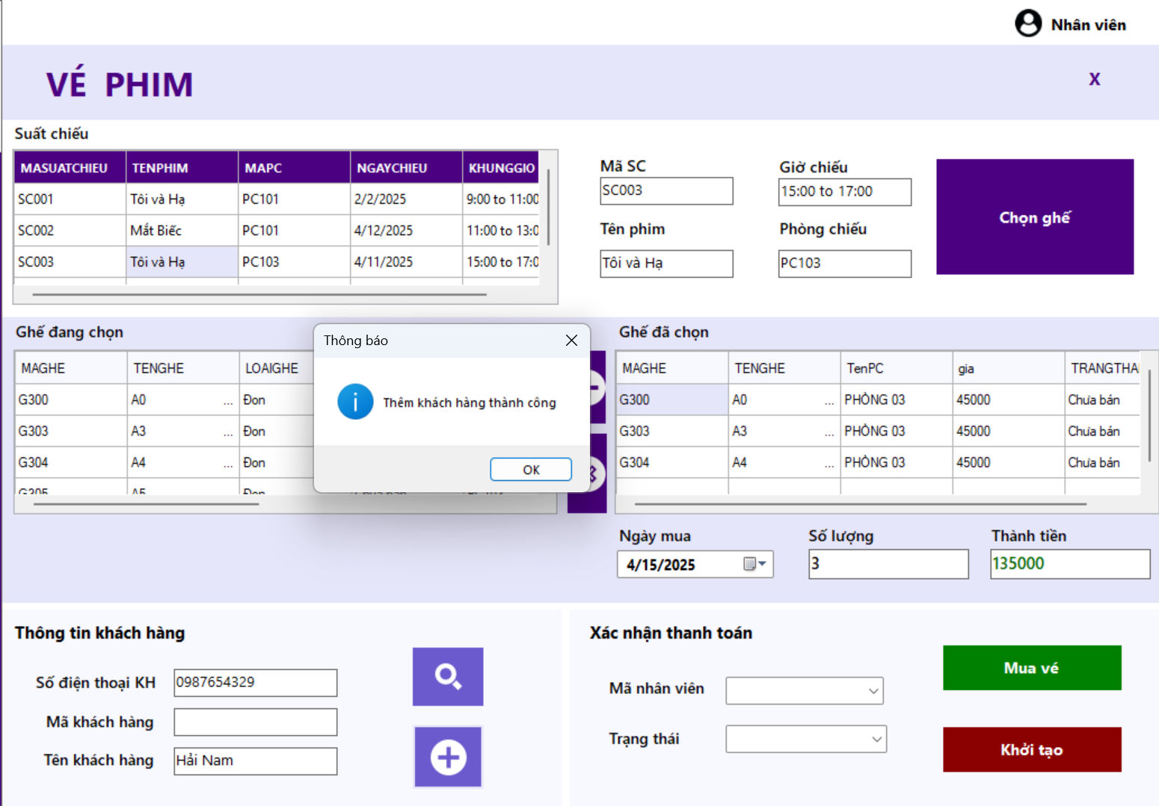

Hình 4. 93 Thêm khách hàng thành công

Nếu nhân viên muốn tạo một hóa đơn mới thì nhấn vào nút khởi tạo để quay về trạng thái tạo một suất chiếu phim ban đầu bằng cách bấm OK khi có cửa sổ thông báo hiện ra hỏi nhân viên có muốn khởi tạo một hóa đơn mới.

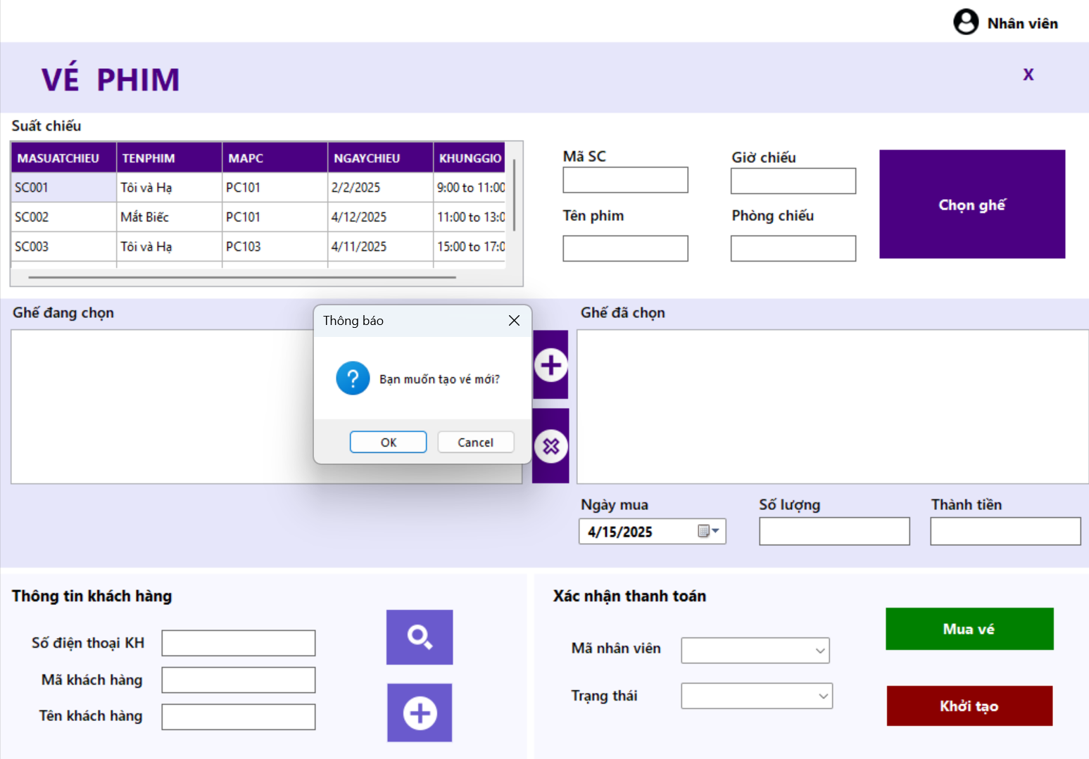

Hình 4. 94 Khởi tạo hóa đơn mới

# KẾT LUẬN

## Kết luận

### Kết quả đạt được

* Hiểu được cách phân tích và thiết kế hướng đối tượng đối với một hệ thống quản lý bán hàng, cụ thể là bán vé xem phim
* Hiểu được chức năng và công dụng của từng sơ đồ trong UML và ứng dụng được các sơ đồ đó trong phân tích và thiết kế một hệ thống bán vé xem phim
* Phân tích và thiết kế được hệ thống bán vé xem phim bằng việc ứng dụng các kiến thức của môn phân tích và thiết kế hệ hướng đối tượng.
* Kết hợp thành công việc sử dụng công cụ SQL Server, công cụ Visual Studio bằng ngôn ngữ C# vào việc xây dựng một hệ thống bán vé xem phim.

### Hạn chế

* Các chức năng đang thiết kế ở mức cơ bản, chức phân tích được chi tiết các trường hợp sử dụng khác của usecase
* Giao diện hệ thống đang ở mức cơ bản
* Hạn chế về các chức năng thao tác trên màn hình
* Chưa liên kết được dữ liệu giữa các trang với nhau
* Code chưa tối ưu, còn dư thừa nhiều chỗ, các chức năng còn hạn chế về khả năng sử dụng

## Hướng phát triển

* **Nâng cấp giao diện người dùng**: Thiết kế giao diện thân thiện hơn, trực quan và hiện đại để nâng cao trải nghiệm người dùng.
* **Phân tích chi tiết hơn các Use Case**: Bổ sung thêm các kịch bản sử dụng hệ thống (use case) như huỷ vé, hoàn tiền, đăng nhập nhiều vai trò (admin, nhân viên), quản lý khuyến mãi,... giúp hệ thống toàn diện hơn.
* **Tăng cường khả năng liên kết dữ liệu giữa các form**: Cải thiện khả năng truyền dữ liệu giữa các form để đảm bảo tính đồng bộ và thuận tiện khi thao tác.
* **Tối ưu hoá mã nguồn**: Rà soát và chỉnh sửa lại các đoạn mã dư thừa, lặp lại. Tách riêng các lớp xử lý nghiệp vụ, truy xuất dữ liệu và giao diện để đảm bảo theo đúng mô hình thiết kế hướng đối tượng
* **Bổ sung phân quyền người dùng**: Xây dựng hệ thống đăng nhập và phân quyền, giới hạn thao tác của từng loại người dùng (quản trị viên, nhân viên, khách hàng).
* **Phát triển lên nền tảng web hoặc mobile**: Với nền tảng ban đầu là WinForms, hệ thống có thể được mở rộng lên ứng dụng Web hoặc Mobile để phù hợp hơn với xu hướng sử dụng thực tế.
* **Thêm chức năng báo cáo và thống kê**: Xây dựng các biểu đồ, báo cáo doanh thu, lượt đặt vé, lượt xem phim,... hỗ trợ người quản lý dễ dàng theo dõi hiệu quả kinh doanh.

# TÀI LIỆU THAM KHẢO

1. ThS.Lê Thị Kim Thoa (2024), *Slide bài giảng Phân tích thiết kế hướng đối tượng*, Trường Đại học Tài chính – Marketing.
2. Trường Đại học Bách khoa Hà Nội (2024), *Bài giảng Tổng quan về UML và phân tích thiết kế hướng đối tượng*, truy cập từ: <https://doan.edu.vn/do-an/bai-giang-tong-quan-ve-uml-va-phan-tich-thiet-ke-huong-doi-tuong-23256/>
3. Pc One (2023), *Quy trình phát triển hệ thống thông tin*, truy cập từ: <https://pcone.com.vn/quy-trinh-phat-trien-he-thong-thong-tin-cong-trinh/>